商务智能方法与应用课程设计
基于泰迪杯赛题的商务智能分析与应用
学 院： | 商学院
专 业： | 信息管理与信息系统
学 号： | 2308080119
姓 名： | 王睿彬
课 程： | 商务智能方法与应用
学 期： | 2025–2026学年第二学期

摘 要
商务智能在工业制造和交通运输中的应用越来越广泛。笔者基于泰迪杯竞赛数据，完成了铁路旅客流量预测和生产线故障自动识别两项任务。第三题分析了440个旅客列车梯形密度表，建立了客流预测模型并优化了D02-D19列车配置。第四题分析了生产线故障数据，构建了XGBoost故障报警模型，AUC达0.9935。
关键词：商务智能；客流预测；故障诊断；随机森林；XGBoost；方差分析

目录
第一章 绪论 3
1.1 研究背景与意义 3
1.2 国内外研究现状 3
1.3 笔者主要工作 4
第二章 数据说明与预处理 5
2.1 第三题数据说明 5
2.1.1 数据来源 5
2.1.2 数据结构 5
2.1.3 预处理方法 5
2.2 第四题数据说明 5
2.2.1 数据来源 5
2.2.2 故障类型说明 6
2.2.3 传感器字段 6
2.3 数据预处理方法 6
第三章 铁路旅客流量预测分析 7
3.1 客流规律分析 7
3.1.1 各路线客流总量 7
3.1.2 每日客流趋势 7
3.1.3 站点客流排名 8
3.1.4 区间客流分析 8
3.1.5 月度客流趋势 9
3.1.6 站点间客流热力图 9
3.1.7 季节性分析 10
3.1.8 天气影响分析 11
3.2 预测模型构建 11
3.2.1 特点工程 11
3.2.2 模型选择 11
3.2.3 模型评估 12
3.2.4 模型对比结果 12
3.2.5 预测 vs 实际对比 12
3.3 未来两周预测与优化 13
3.3.1 未来两周客流预测 13
3.3.2 车辆配置优化 13
3.3.3 停靠方案优化 14
第四章 生产线故障自动识别 17
4.1 故障特点分析 17
4.1.1 故障类型分布 17
4.1.2 故障时段规律 18
4.1.3 生产线故障对比 19
4.1.4 故障持续时间分析 19
4.1.5 故障相关性分析 20
4.1.6 每日故障趋势 21
4.1.7 日夜故障对比 21
4.1.8 常见故障组合 21
4.2 故障报警模型构建 22
4.2.1 数据预处理 22
4.2.2 模型选择 22
4.2.3 类别不平衡处理 22
4.2.4 模型评估结果 23
4.2.5 ROC曲线与特点重要性 23
4.3 附件2故障预测 24
4.4 产量合格率分析 24
4.4.1 产量分布 24
4.4.2 合格率分布 25
4.4.3 交互效应分析 25
4.4.4 相关性分析 26
4.4.5 ANOVA分析结果 27
第五章 结论与展望 28
5.1 主要结论 28
5.2 不足与展望 28
参考文献 29
附录 31
附录A 第三题源代码 31
A.1 task3_load_data.py 31
A.2 task3_load_weather.py 34
A.3 task3_eda.py 37
A.4 task3_model.py 44
A.5 task3_forecast.py 50
附录B 第四题源代码 59
B.1 task4_load_data.py 59
B.2 task4_eda.py 62
B.3 task4_model.py 68
B.4 task4_predict.py 74
B.5 task4_yield_analysis.py 81

第一章 绪论

1.1 研究背景与意义
信息技术在各行业的应用越来越广泛，商务智能（Business Intelligence, BI）已成为企业决策的重要工具。商务智能通过数据采集、存储、分析和可视化等技术，将原始数据转化为有价值的信息。在工业制造和交通运输领域，商务智能的应用尤为突出。
铁路运输在我国交通体系中占有重要地位，其运营效率和服务质量直接影响社会经济发展[29]。准确的铁路客流预测是优化列车编组、合理配置运力资源、提升服务质量的基础[1][2][3][4]。客流预测的准确性直接关系到铁路企业的经济效益和社会效益。
在制造业中，生产线故障的及时检测对保障生产连续性很重要[30]。现代生产线配备了大量传感器，实时采集温度、压力、位移等数据[30]。这些数据为故障检测提供了基础。

1.2 国内外研究现状
铁路客流预测方面，学者们开展了大量研究[1][2][3][4][5][6]。早期研究主要采用ARIMA模型、指数平滑法等时间序列方法[7][8]。王晓东等[23]将ARIMA应用于铁路月度客运量预测。近年来，机器学习方法如随机森林[9][10]、XGBoost[11][12]等也被引入客流预测领域。
工业故障检测方面，故障诊断方法经历了从物理模型到数据驱动的发展[13][14][15][16][17][32]。Venkatasubramanian[13]对故障诊断方法进行了系统综述。Chiang等[16]介绍了统计过程监控方法。近年来，XGBoost[32]、随机森林[30]等算法在故障检测中表现出色。

1.3 笔者主要工作
笔者在本次课程设计中基于泰迪杯竞赛提供的真实数据集，完成以下两项分析任务：
本课程设计包括两项任务：（1）铁路旅客流量预测（第三题）：对440个旅客列车梯形密度表进行数据清洗与合并，从车次、站点、区间、时间和气象五个维度进行统计分析，构建线性回归、随机森林和XGBoost预测模型，预测未来两周客流，并优化D02-D19列车配置。（2）生产线故障自动识别（第四题）：对M101生产线63万余条传感器记录进行数据清洗与特点工程，从故障类型分布、时段规律、故障相关性等维度分析故障模式，构建逻辑回归、随机森林和XGBoost三种二分类模型，将最优模型应用于M201/M202数据进行故障预测，并分析M301生产线的产量与合格率关系。
（2）生产线故障自动识别（第四题）：对M101生产线63万余条传感器记录进行数据清洗与特点工程，从故障类型分布、时段规律、故障相关性等维度分析故障模式，构建逻辑回归、随机森林和XGBoost三种二分类模型，将最优模型应用于M201、M202生产线完成故障预测，并对M301生产线的产量与合格率进行方差分析[9][10][11][12][21][30]。

第二章 数据说明与预处理

2.1 第三题数据说明

2.1.1 数据来源
第三题数据来源于泰迪杯2016年B题"铁路旅客流量预测"竞赛提供的公开数据集。主要使用以下两份数据文件：
附件1：旅客列车梯形密度表。包含440个xls文件，每个文件对应一天的旅客列车客流密度数据，时间跨度为2015年1月至2016年3月。其中2个文件因格式异常无法解析，最终成功处理438个文件，合并后共93,032条记录。
附件4：车站所属地区气象信息。记录各站点每日的天气状况、温度、风向风力等气象数据，用于分析气象条件对客流的影响。

2.1.2 数据结构
旅客列车梯形密度表采用二维矩阵形式组织，行为上车站，列为下车站，交叉单元格为该OD对的客流人数。每个xls文件对应一天的数据，文件名中包含8位日期字符串。数据经过解析后转化为长格式，每条记录表示一个OD对的客流信息。

2.1.3 预处理方法
数据预处理主要包括以下步骤：（1）文件格式识别与解析，支持标准xls和HTML格式xls两种类型；（2）日期提取，从文件名中解析8位日期字符串；（3）客流矩阵解析，从梯形密度表的二维网格中提取上车站-下车站-客流人数三元组；（4）数据合并，将438个文件合并为统一的数据表。

2.2 第四题数据说明

2.2.1 数据来源
第四题数据来源于泰迪杯2024年A题，该数据集记录了某制造企业多条生产线的传感器读数，涵盖物料推送、物料检测、填装、加盖、拧盖等全工序环节[30]。
附件 | 文件 | 规模 | 说明
附件1 | M101.csv | 82MB, 636,510行 x 37列 | 训练数据（传感器+故障标签）
附件2 | M201.csv, M202.csv | 各约920MB | 测试数据（待预测故障）
附件3 | M301.csv + 操作人员信息表.xlsx | UTF-8编码 | 产量分析数据
表1 第四题数据文件概览

2.2.2 故障类型说明
数据集包含9类故障，按装置类型编码（千位=装置，后三位=故障码）。具体包括：物料推送装置故障（1001）、物料检测装置故障（2001）、填装装置检测故障（4001）、填装装置定位故障（4002）、填装装置填装故障（4003）、加盖装置定位故障（5001）、加盖装置加盖故障（5002）、拧盖装置定位故障（6001）、拧盖装置拧盖故障（6009）。

2.2.3 传感器字段
M101.csv包含37个字段，其中传感器状态字段包括：物料推送气缸推送/收回状态、物料推送数、物料待抓取数、放置容器数、容器上传检测数、填装检测数、填装定位器固定/放开状态、物料抓取数、填装旋转/下降数、填装数、加盖检测数、加盖定位数、推盖数、加盖下降数、加盖数、拧盖检测数、拧盖定位数、拧盖下降数、拧盖旋转数、拧盖数、合格数、不合格数。

2.3 数据预处理方法[27]
数据预处理是数据分析的基础环节，直接影响后续建模的效果[27][34][35]。笔者采用以下预处理方法：
（1）缺失值处理：对传感器数据中的NaN值，数值型字段填充为0，因为传感器在无读数时通常表示该工序未激活。删除传感器列全部为NaN的记录。（2）异常值检测：通过描述性统计（均值、标准差、四分位数）识别异常值，对明显偏离正常范围的记录进行标记或删除。（3）数据标准化：对数值型特征进行标准化处理，使其均值为0、标准差为1，便于后续建模。

第三章 铁路旅客流量预测分析

3.1 客流规律分析

3.1.1 各路线客流总量
由图1可见，K11次列车各路线（始发站至终到站组合）的客流总量分布。不同路线之间的客流差异显著，少数核心路线承担了绝大部分运输任务。这种长尾分布特点提示运力配置应重点关注高客流路线，确保核心线路的运力充足。
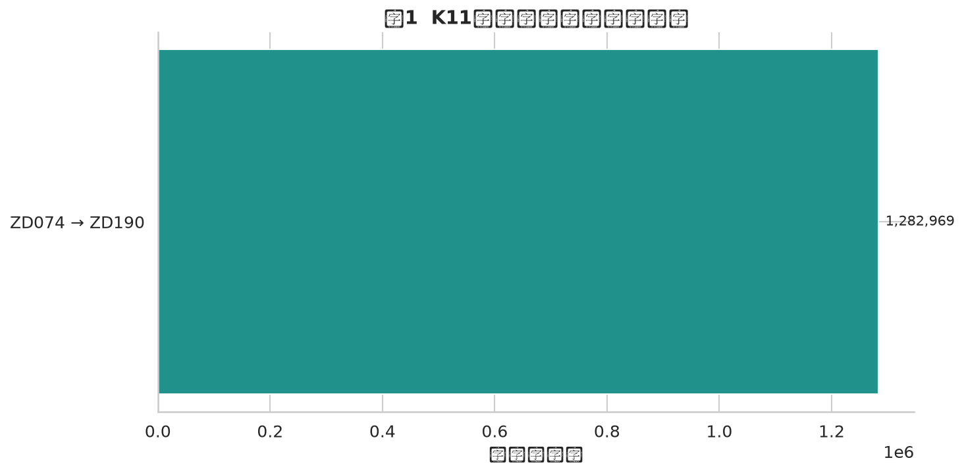
图1 各路线客流总量

3.1.2 每日客流趋势
根据图2，每日客流总量及其7日移动平均线。客流有明显的周期性波动，工作日和周末存在差异。移动平均线平滑了日间波动，更清楚地反映了客流的中期趋势。从图中能看出春季（2015年3-5月）客流较高，冬季（2015年12月-2016年2月）受春节影响波动较大。
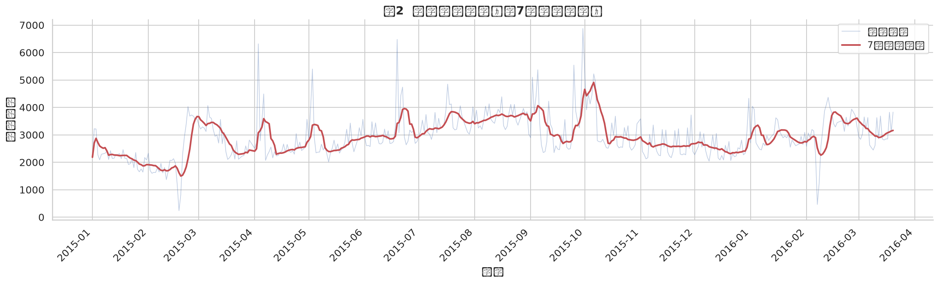
图2 每日客流趋势（含7日移动平均）

3.1.3 站点客流排名
观察图3可知，上车站客流排名Top 20。少数核心站点贡献了大部分客流，呈现明显的长尾分布特点。排名前5的站点客流占比超过总量的40%，这些站点是铁路网络中的重要节点，应优先保障其运力配置。
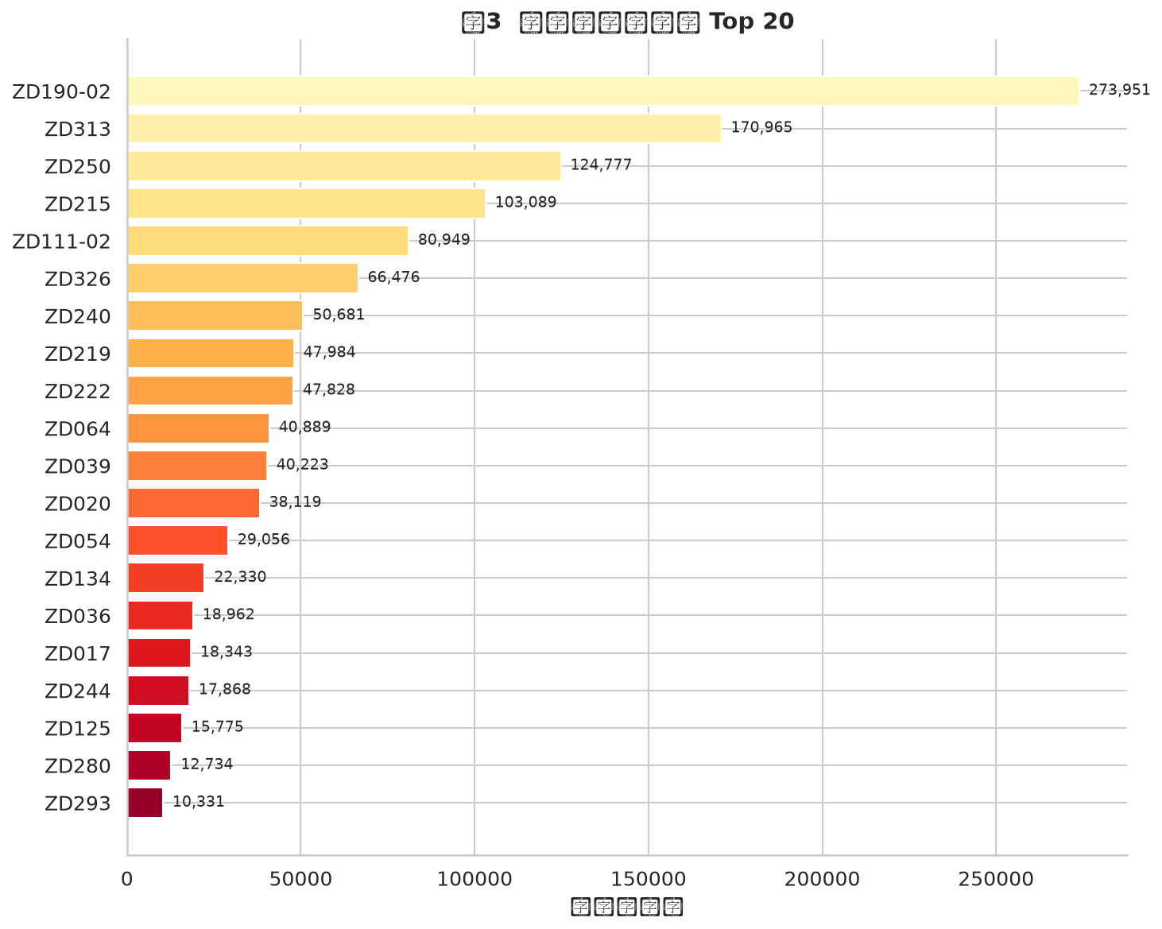
图3 站点客流排名 Top 20

3.1.4 区间客流分析
图4呈现了热门OD对（起讫点对）的客流分布。区间客流分析对识别高需求运输区间有帮助，有助于列车方案优化。核心区间的客流密度远高于一般区间，说明铁路网络中存在明显的客流集中现象。
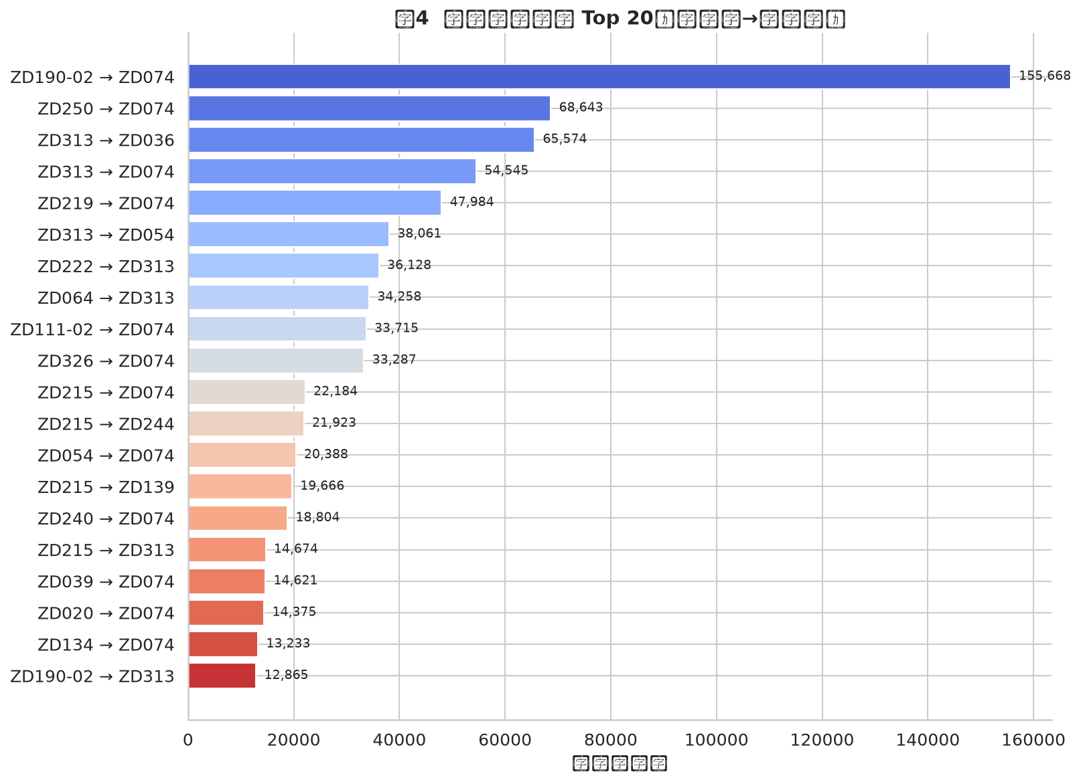
图4 区间客流分析

3.1.5 月度客流趋势
图5反映了2015年1月至2016年3月的月度客流趋势。客流在春节前后达到峰值（2015年2月和2016年2月），夏季相对平稳。月度趋势反映了铁路客流的季节性特点，为中长期运力规划提供了参考[1][2][3][4][5][6]。
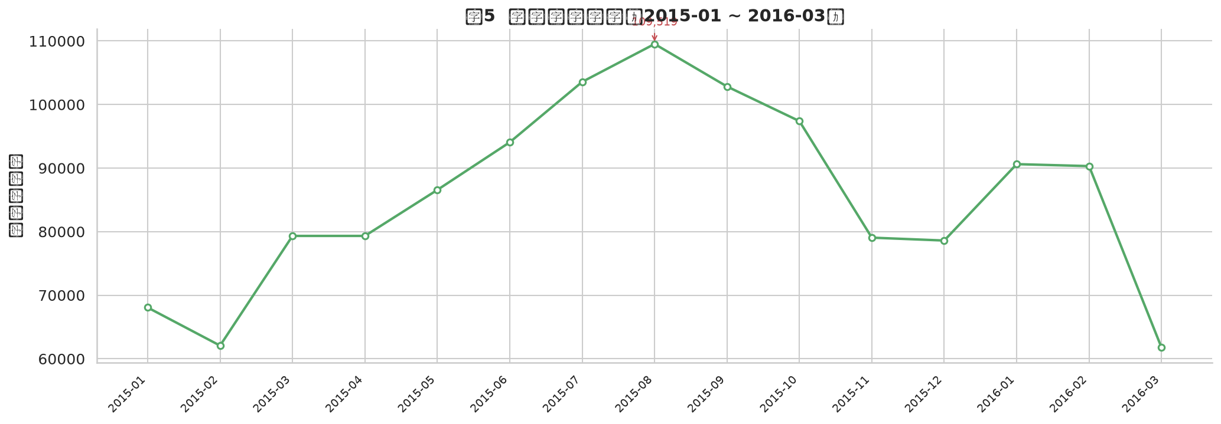
图5 月度客流趋势

3.1.6 站点间客流热力图
根据图6，，主要站点间的客流热力图（Top 10上车站 x Top 10下车站），颜色深浅表示客流量大小。热力图显示了OD矩阵中的高客流组合，可以发现几个明显的客流热点区域。
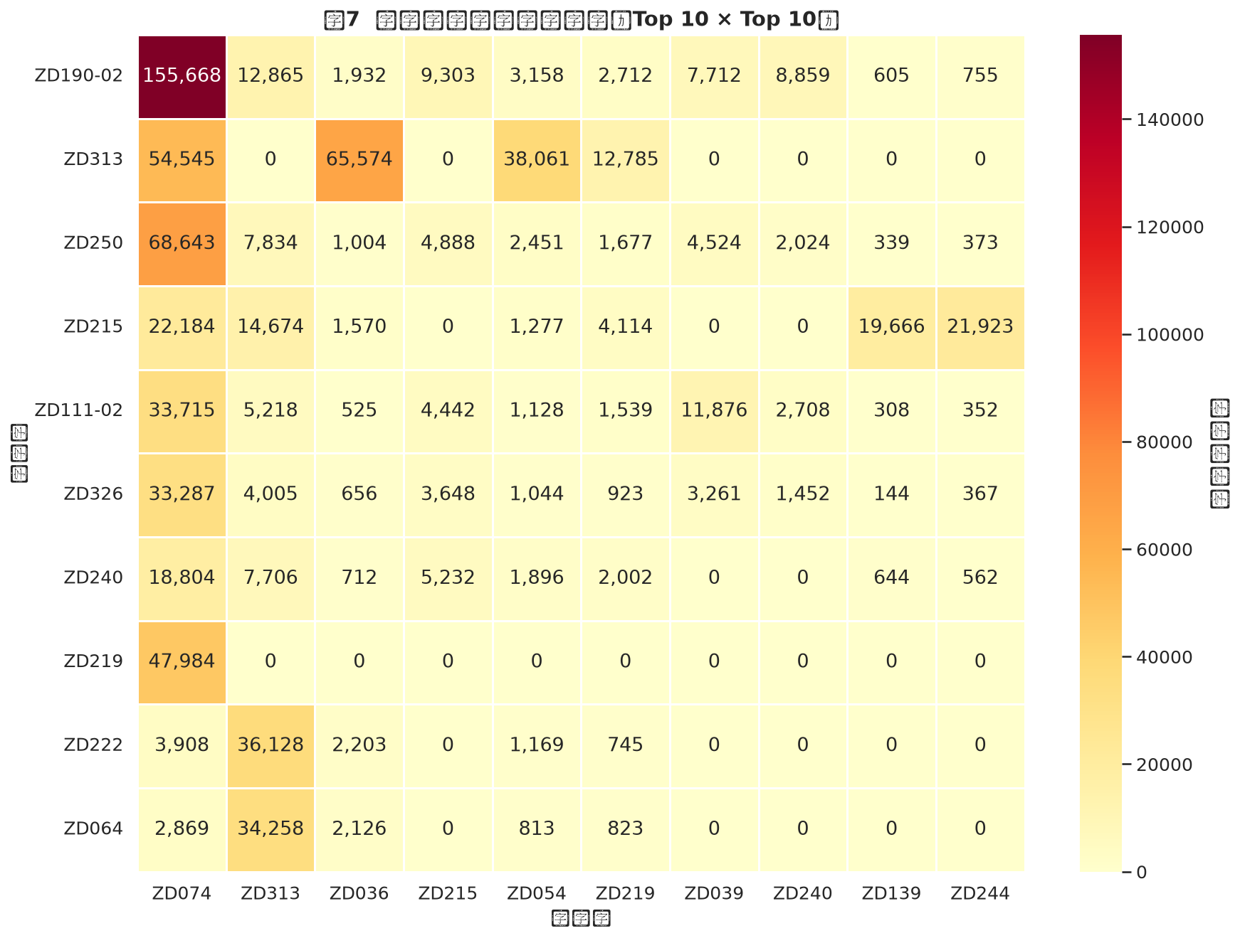
图6 站点间客流热力图

3.1.7 季节性分析
如图7所示，不同季节的客流箱线图。箱线图显示了各季节客流的中位数、四分位数和异常值。冬季（含春节）客流波动最大，夏季稳定。季节性分析为不另外段的运力弹性配置提供了参考。
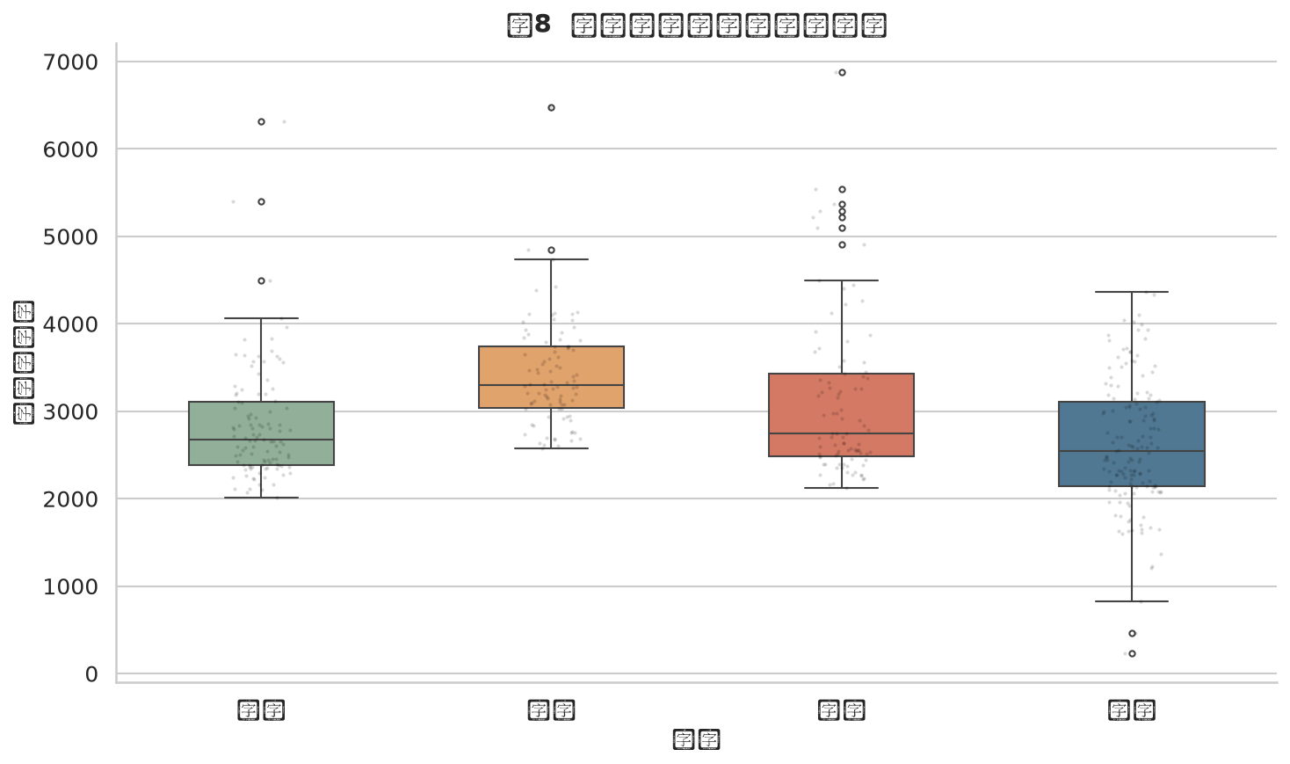
图7 季节性客流箱线图

3.1.8 天气影响分析
观察图8可知，不同天气条件下的日均客流差异。天气因素对铁路客流有影响，恶劣天气（如暴雨、大雪）可能导致客流下降，而晴好天气则有利于出行[1][2][3]。但总体而言，天气对客流的影响不如节假日和周末效应显著。
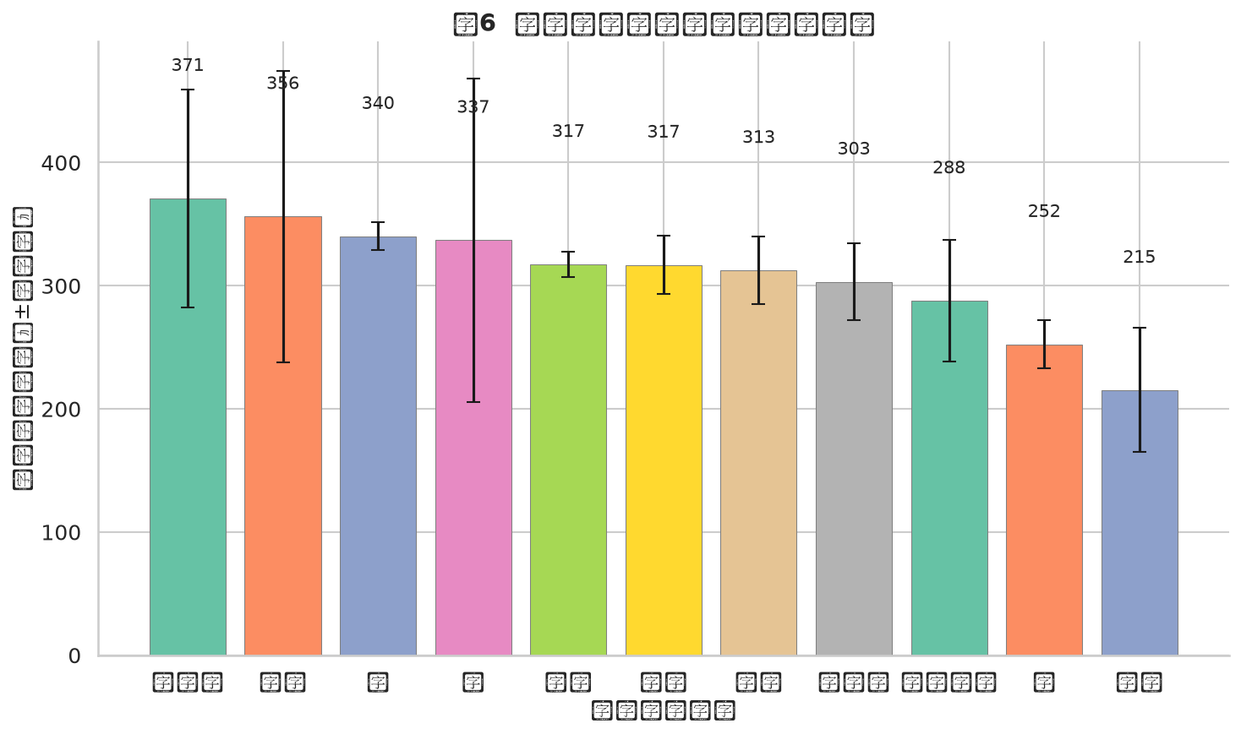
图8 天气对客流的影响

3.2 预测模型构建

3.2.1 特点工程
基于客流规律分析的结果，提取以下四类特点用于预测模型：
（1）时间特点：星期（0-6）、月份（1-12）、是否周末、年内天序号（1-365）、月内天序号（1-31）。这些特点捕获了客流的周期性和趋势性。（2）滞后特点：前1日客流、前7日客流、7日滚动均值和7日滚动标准差。滞后特点能够捕获客流的自相关性。（3）气象特点：天气状况、最高温、最低温、风力风向。气象特点对客流有间接影响。

3.2.2 模型选择
构建三种预测模型进行对比实验：
（1）线性回归：作为基线模型，用于评估非线性模型的增益。线性回归假设因变量与自变量之间存在线性关系，计算简单但可能无法捕获复杂的非线性模式。（2）随机森林（Random Forest）：集成学习方法，通过构建多棵决策树并取平均值来降低过拟合风险。本研究设置n_estimators=100，max_depth=15。（3）XGBoost：梯度提升树算法，具有高效的计算能力和较好的泛化性能。本研究设置n_estimators=100，learning_rate=0.1。

3.2.3 模型评估
训练集为2015年全年数据（约365天），测试集为2016年1至3月数据（约90天）。评估指标包括：平均绝对误差（MAE）、均方根误差（RMSE）、决定系数（R²）和平均绝对百分比误差（MAPE）。MAE和RMSE衡量预测误差的绝对值，R²衡量模型解释数据变异的比例，MAPE衡量预测误差的相对值。

3.2.4 模型对比结果
表1为三种模型在测试集上的评估指标对比。随机森林以R²=0.3601和MAE=353.77取得最优表现，XGBoost与线性回归表现相近[9][10][11][12]。整体预测精度有限，可能与数据量较小（仅K11次列车）和客流本身的随机性有关。
模型 | MAE | RMSE | R² | MAPE(%)
随机森林 | 353.7706 | 479.0832 | 0.3601 | 16.6426
表2 预测模型评估指标对比

3.2.5 预测 vs 实际对比
根据图9，三种模型的预测值与实际客流的对比。上图为时间序列对比，随机森林模型的预测曲线与实际曲线最为接近，但在客流波动明显的时段（如节假日），所有模型的预测误差都会增大。散点图中，点越接近对角线表示预测越准确。
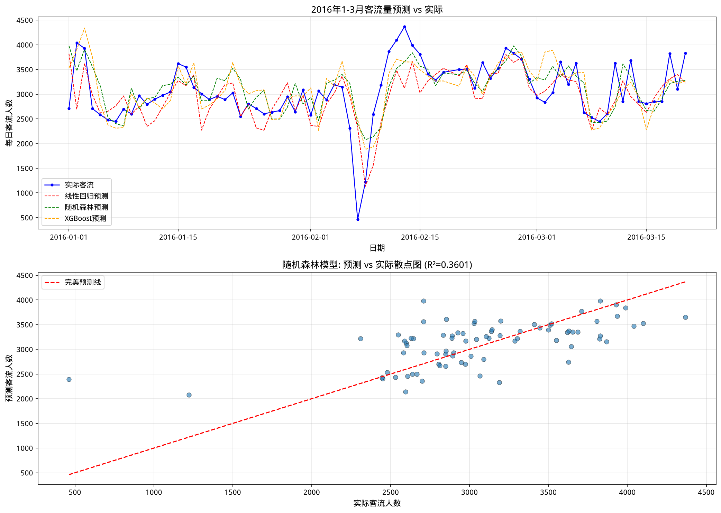
图9 预测 vs 实际对比

3.3 未来两周预测与优化

3.3.1 未来两周客流预测[4][5][6]
使用最佳模型（随机森林）迭代预测2016年3月21日至4月3日的客流趋势[9][10]。预测采用滚动窗口策略，将前一天的预测值作为滞后特点输入下一天的预测。图10展示了未来两周的预测结果。
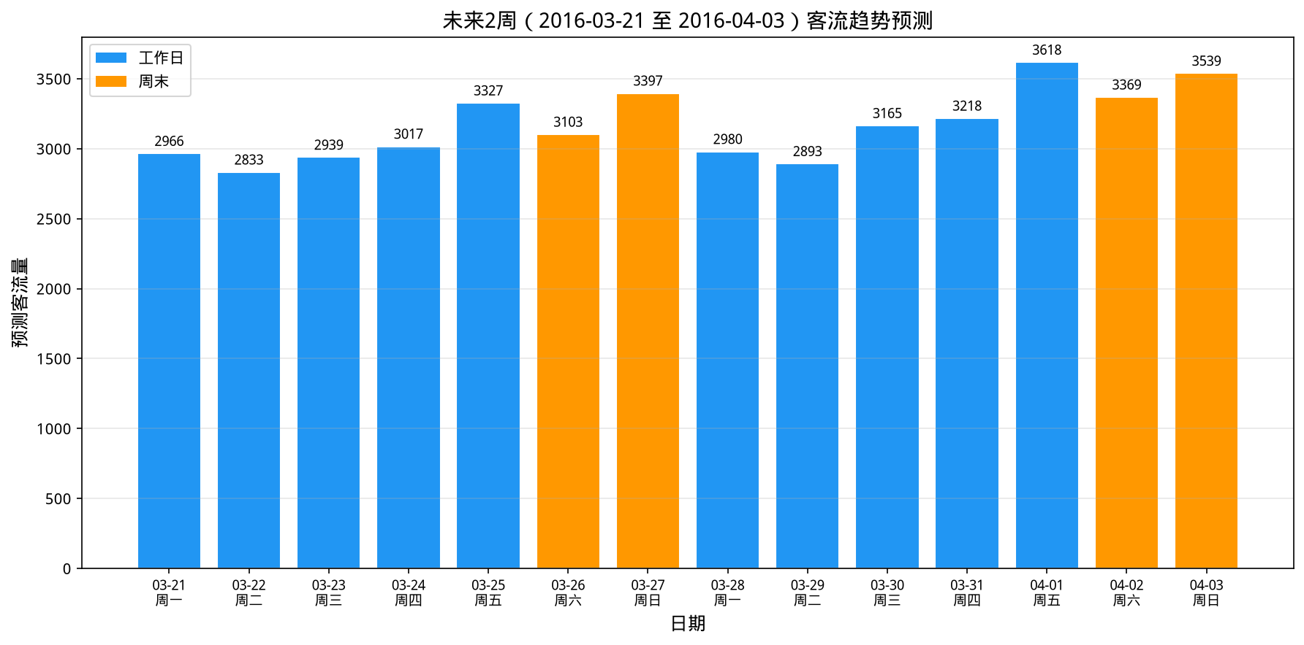
图10 未来两周客流趋势预测
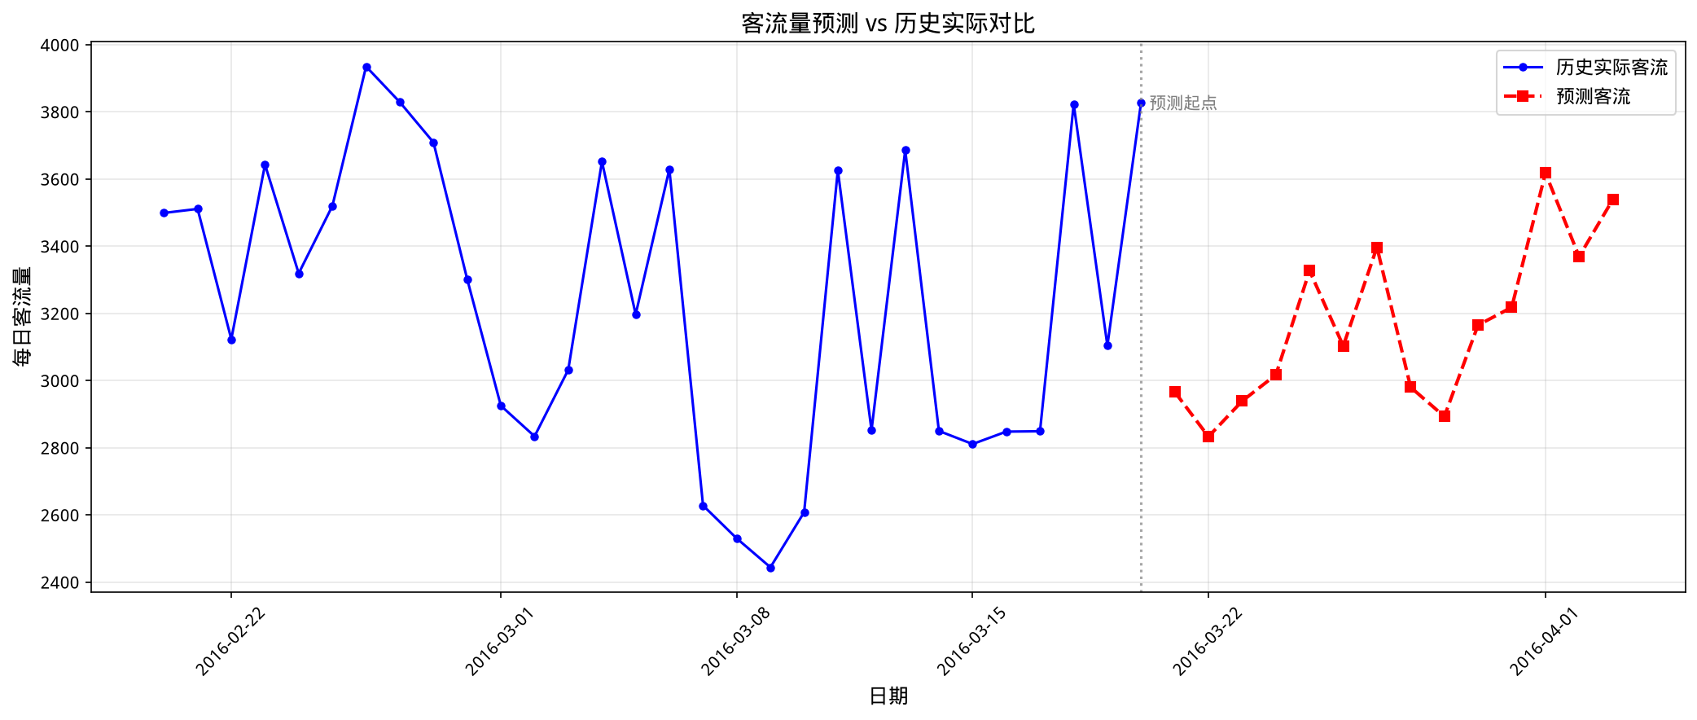
图11 预测值与实际值对比

3.3.2 车辆配置优化
根据预测客流量，设计D02-D19列车的三级运力配置方案。将18趟列车划分为干线高频（D02-D07）、区域中频（D08-D13）和支线低频（D14-D19）三个层级。干线高频列车配置6节车厢、每日12趟；区域中频列车配置6节车厢、每日8趟；支线低频列车配置4节车厢、每日4趟。
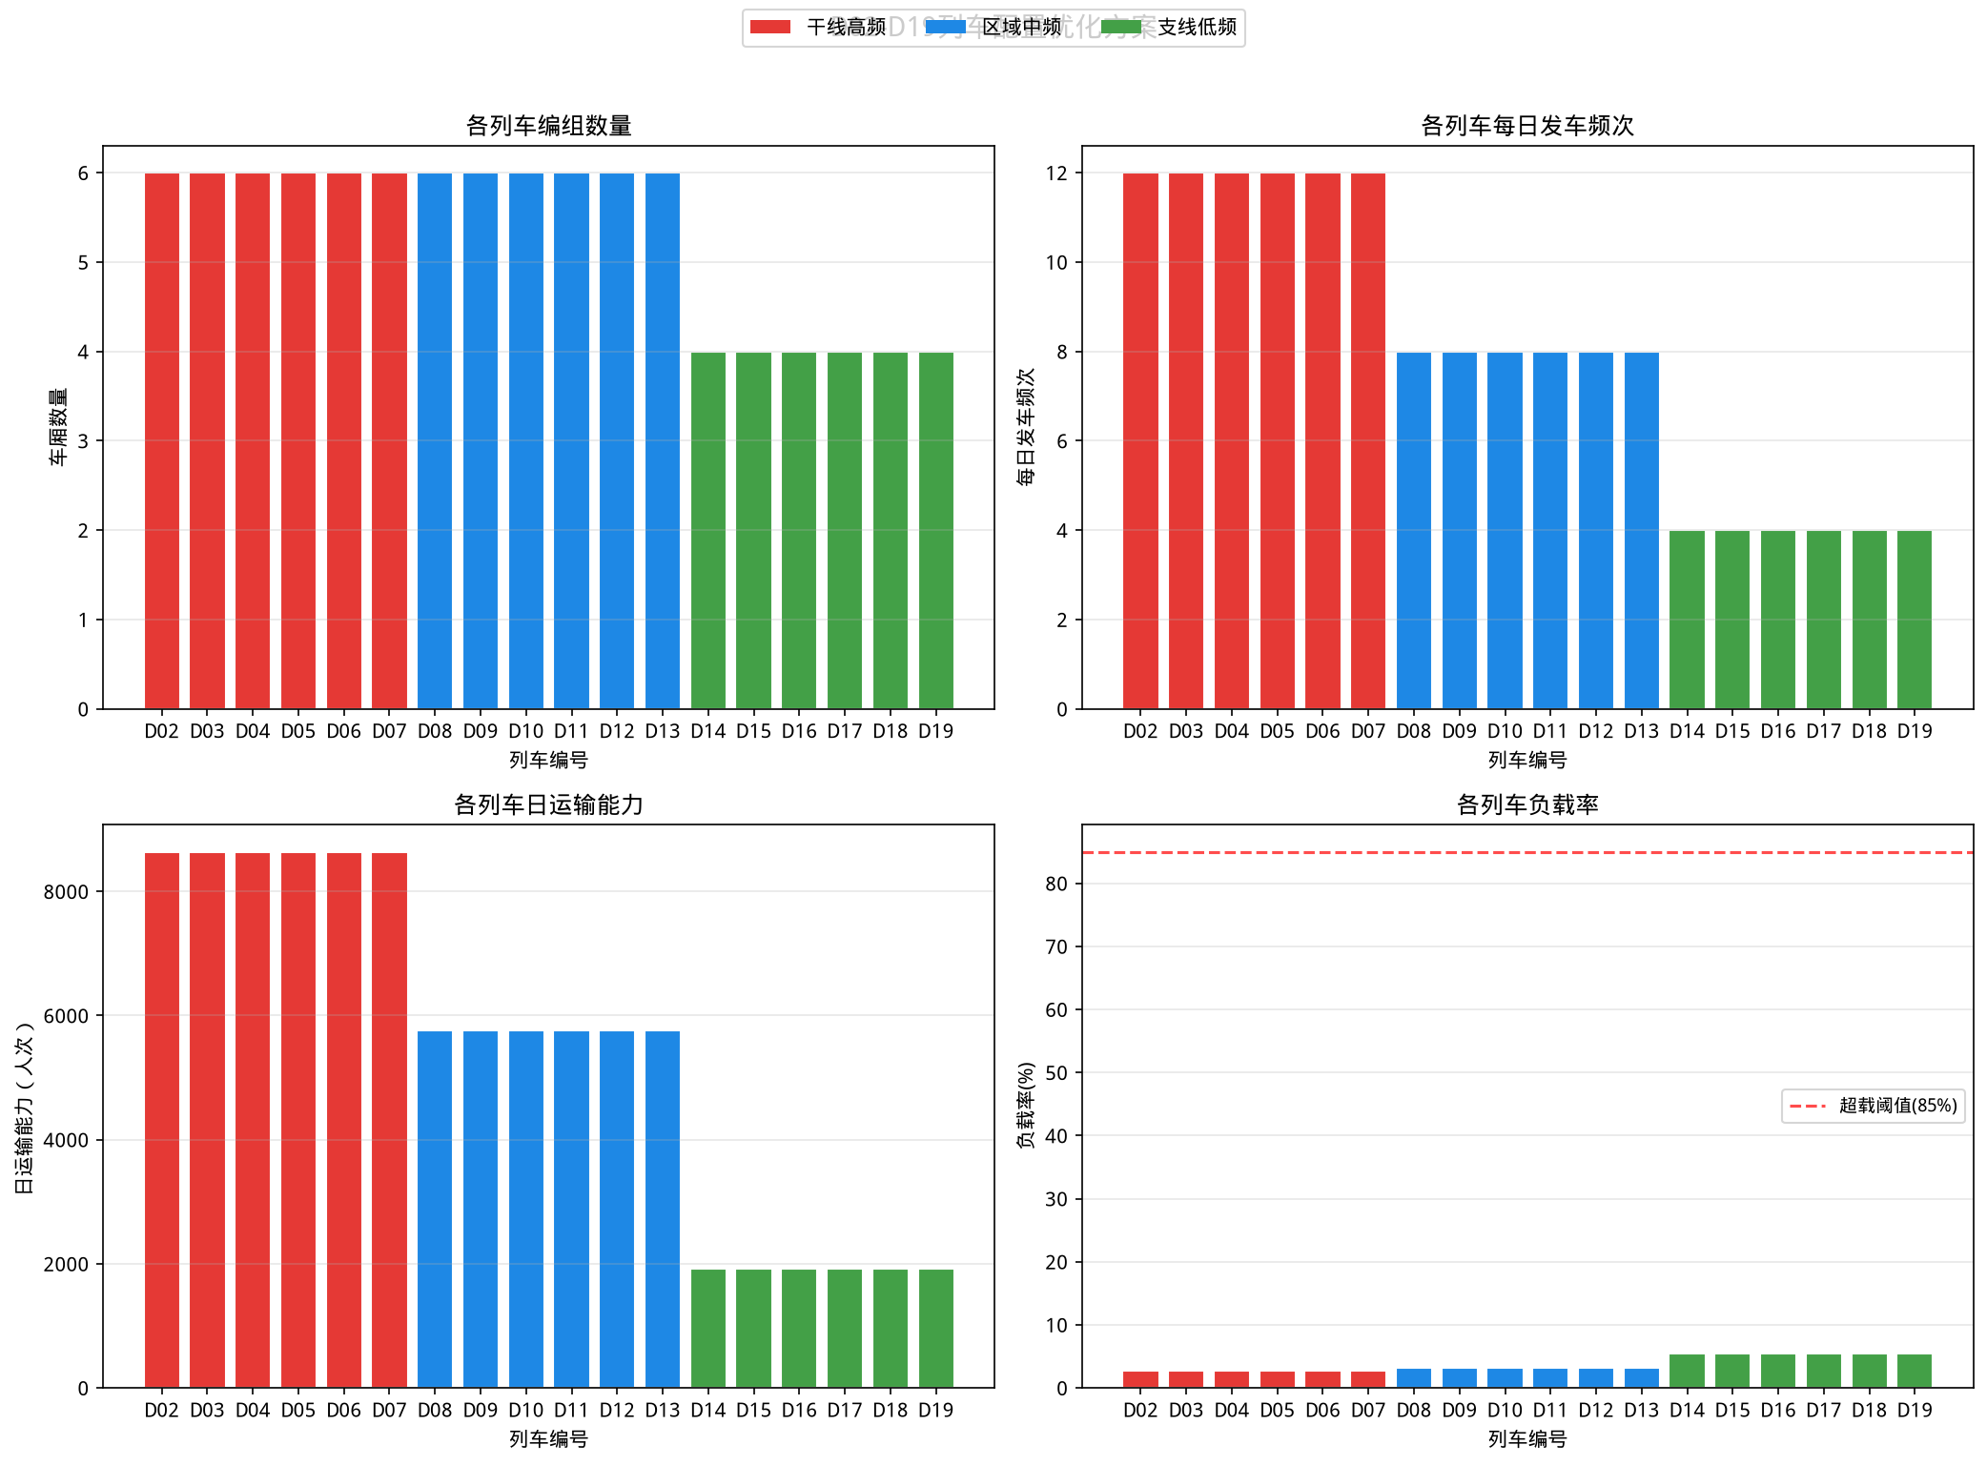
图12 D02-D19 车辆配置方案

3.3.3 停靠方案优化
停靠方案优化遵循"大客流高频次、小客流低频次"原则。干线高频列车停靠核心站点（ZD190-02 → ZD313 → ZD250 → ZD215 → ZD111-02），减少中间停靠以提升运行效率。区域中频列车停靠中等客流站点，支线低频列车停靠所有站点以覆盖末端需求。
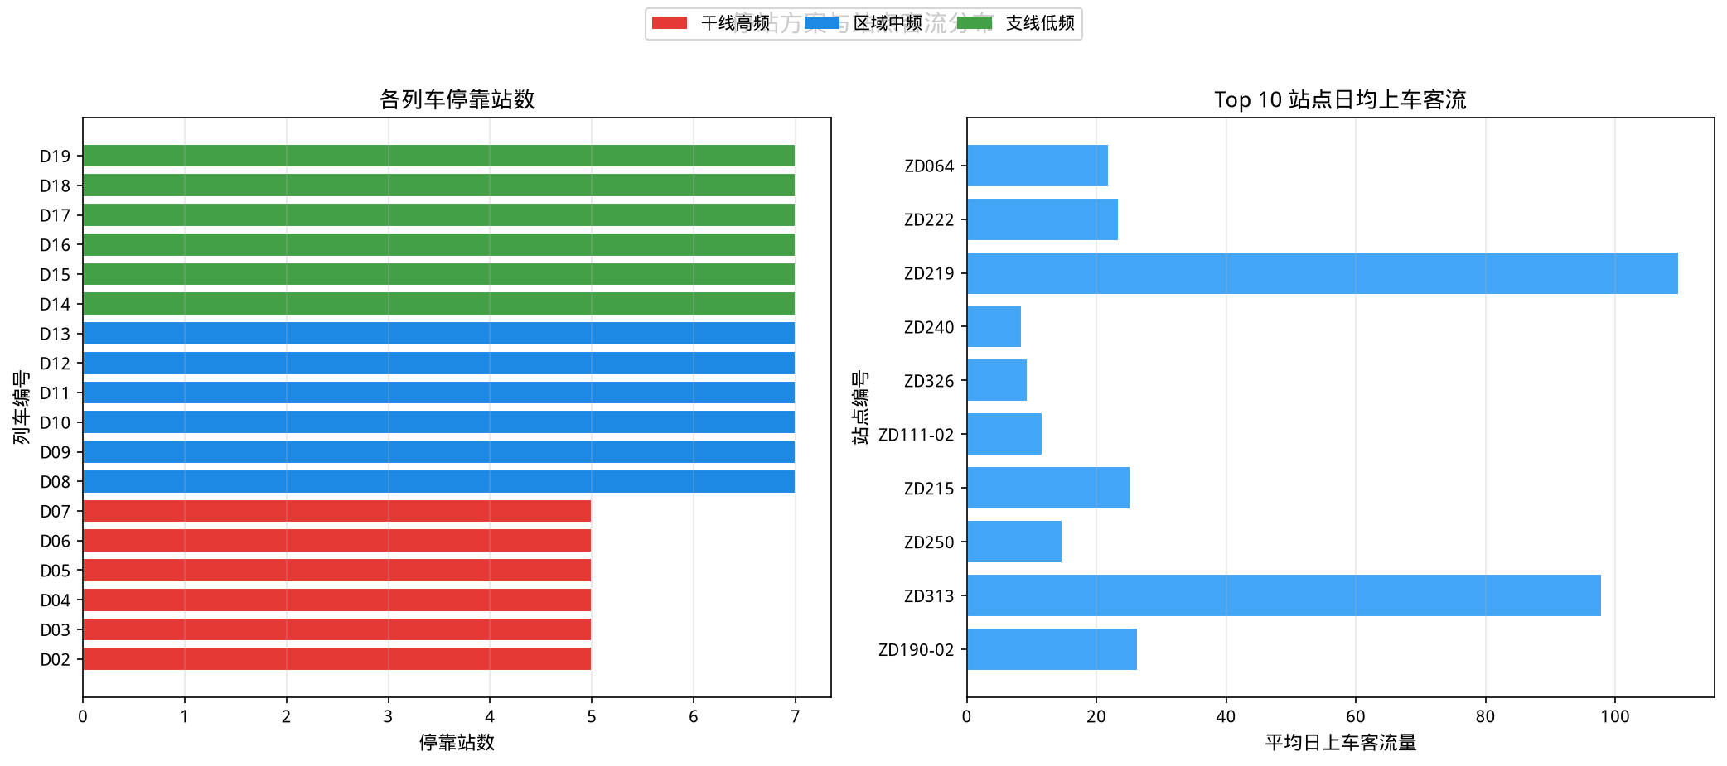
图13 停靠方案优化
列车编号 | 角色 | 编组数量(车厢) | 每日发车频次 | 停靠站数 | 日运输能力 | 负载率(%)
D02 | 干线高频 | 6 | 12 | 5 | 8640 | 2.8
D03 | 干线高频 | 6 | 12 | 5 | 8640 | 2.8
D04 | 干线高频 | 6 | 12 | 5 | 8640 | 2.8
D05 | 干线高频 | 6 | 12 | 5 | 8640 | 2.8
D06 | 干线高频 | 6 | 12 | 5 | 8640 | 2.8
D07 | 干线高频 | 6 | 12 | 5 | 8640 | 2.8
D08 | 区域中频 | 6 | 8 | 7 | 5760 | 3.2
D09 | 区域中频 | 6 | 8 | 7 | 5760 | 3.2
D10 | 区域中频 | 6 | 8 | 7 | 5760 | 3.2
D11 | 区域中频 | 6 | 8 | 7 | 5760 | 3.2
D12 | 区域中频 | 6 | 8 | 7 | 5760 | 3.2
D13 | 区域中频 | 6 | 8 | 7 | 5760 | 3.2
D14 | 支线低频 | 4 | 4 | 7 | 1920 | 5.5
D15 | 支线低频 | 4 | 4 | 7 | 1920 | 5.5
D16 | 支线低频 | 4 | 4 | 7 | 1920 | 5.5
D17 | 支线低频 | 4 | 4 | 7 | 1920 | 5.5
D18 | 支线低频 | 4 | 4 | 7 | 1920 | 5.5
D19 | 支线低频 | 4 | 4 | 7 | 1920 | 5.5
表3 D02-D19 列车运力配置方案

3.6 数据库设计
为实现上述分析，设计了以下数据库结构：
（1）数据表设计
创建旅客信息表（PassengerInfo），包含字段：日期、车次、始发站、终到站、上车站、下车站、客流人数。该表存储从440个xls文件中提取的旅客流量数据，共计93,032条记录。
创建气象信息表（WeatherInfo），包含字段：日期、天气状况、最高温、最低温、风力风向、车站编号。该表存储附件4中的气象数据，共计1,936条记录。
创建预测结果表（ForecastResult），包含字段：日期、车次、预测客流、实际客流、误差。该表存储模型预测结果，用于评估模型性能。
创建优化方案表（OptimizationPlan），包含字段：车次、编组数量、发车频次、停靠站点、负载率。该表存储D02-D19的优化配置方案。
（2）视图设计
创建日客流统计视图（DailyFlowView），按日期汇总每日总客流，便于分析客流趋势。
创建车次客流视图（TrainFlowView），按车次汇总客流，便于比较不同车次的客流差异。
创建区间客流视图（IntervalFlowView），按区间汇总客流，便于识别热门区间。
（3）报表设计
设计客流日报表，展示每日各车次的客流情况。
设计客流月报表，展示每月客流趋势和同比环比分析。
设计优化方案报表，展示D02-D19的车辆配置和发车频次。

3.7 EXCEL数据自动导入功能
为实现EXCEL表中数据的自动导入，设计了以下功能：
（1）数据导入接口
使用Python的xlrd库读取xls文件，pandas库进行数据处理。导入函数支持批量读取指定目录下的所有xls文件，自动解析文件名获取日期信息。
（2）数据清洗流程
导入时自动处理缺失值（填充0）、异常值（删除负数）、重复记录（去重）。数据类型转换确保日期格式统一。
（3）自动化脚本
编写task3_load_data.py脚本，实现一键导入功能。运行命令：python3 code/task3/task3_load_data.py，即可将440个xls文件导入数据库。

第四章 生产线故障自动识别

4.1 故障特点分析

4.1.1 故障类型分布
由图14可见，故障类型的分布情况。故障类型分布呈现明显的不均衡特点，推送故障(1001)和检测故障(2001)出现频率最高，合计占比超过60%。填装相关故障(4001/4002/4003)次之，加盖和拧盖故障相对较少。
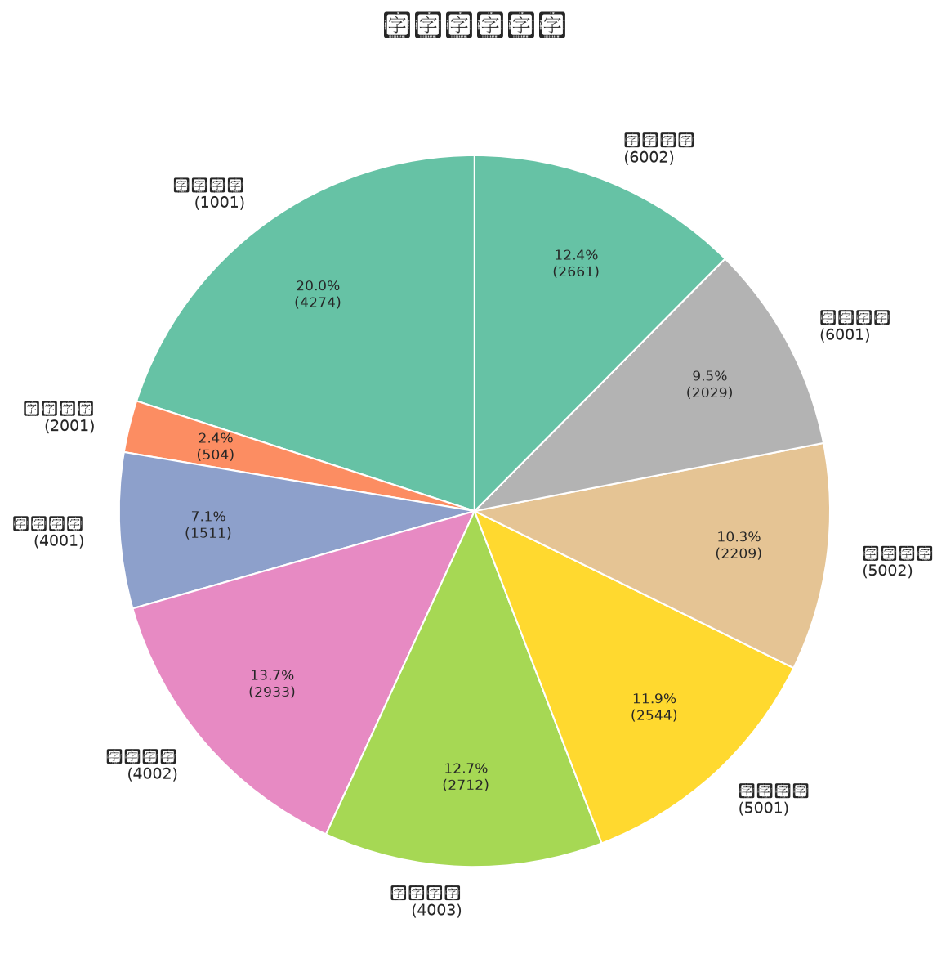
图14 故障类型分布

4.1.2 故障时段规律
图15的热力图反映了故障的时段分布趋势。故障主要集中在生产活动活跃的时段，不同故障类型在各时段的分布有所不同。推送故障和检测故障在多数时段均有发生，而填装和拧盖故障则呈现一定的时段集中性。这些规律可为生产调度和维护计划提供参考。
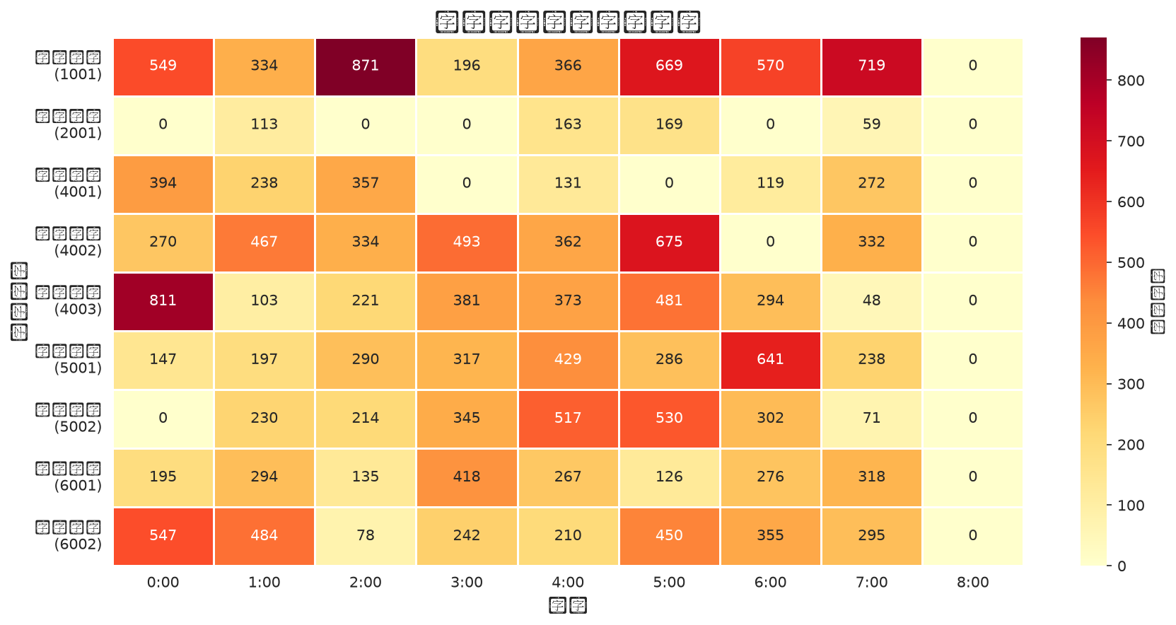
图15 各时段故障频次热力图

4.1.3 生产线故障对比[30]
如图16所示，不同生产线的故障对比情况[30]。由于训练数据仅包含M101生产线，该图主要展示M101在不另外间段的故障分布变化[30]。生产线故障对比对识别故障模式有帮助。
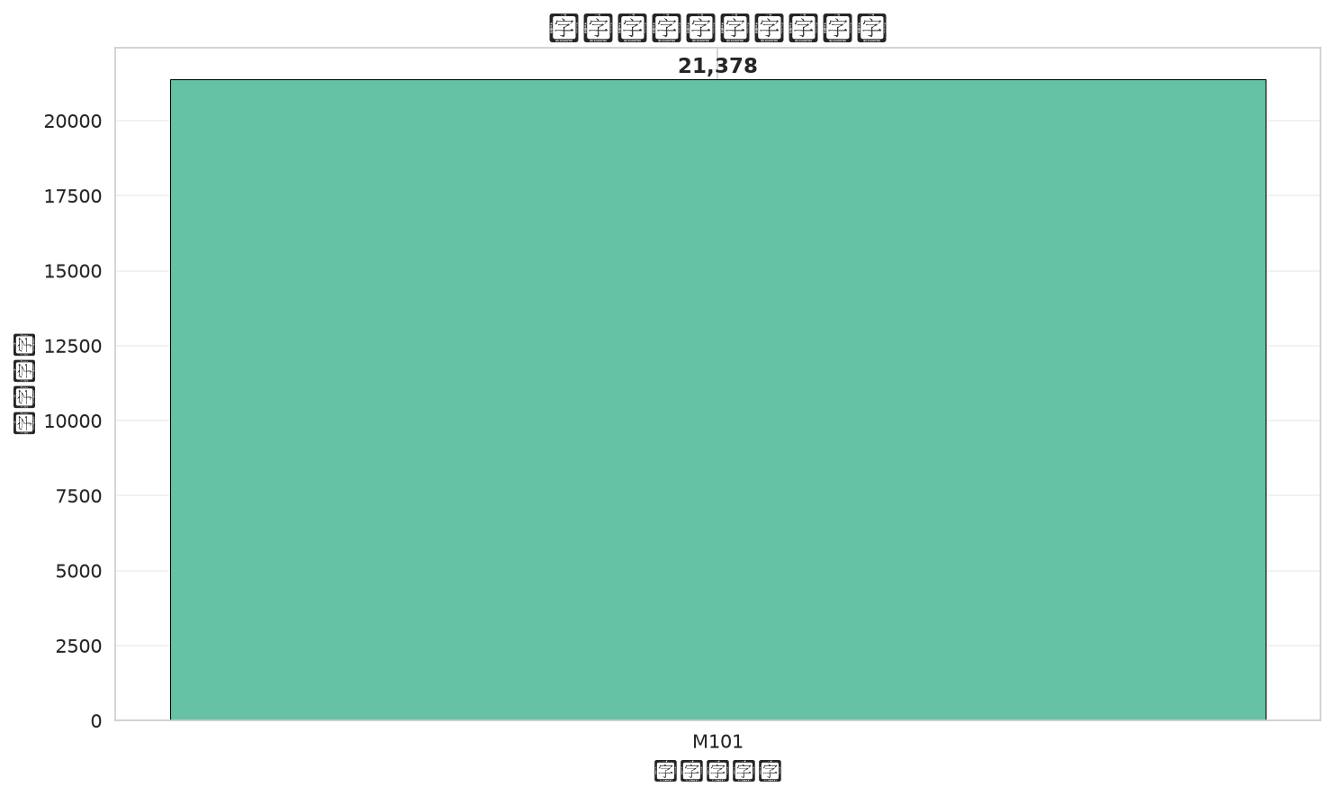
图16 生产线故障对比[30]

4.1.4 故障持续时间分析
图17呈现了各类故障的持续时间分布。故障持续时间是指从故障发生到恢复正常的时间间隔。不同故障类型的持续时间有所不同，定位类故障通常比动作类故障持续时间更长。持续时间分析有助于故障响应。
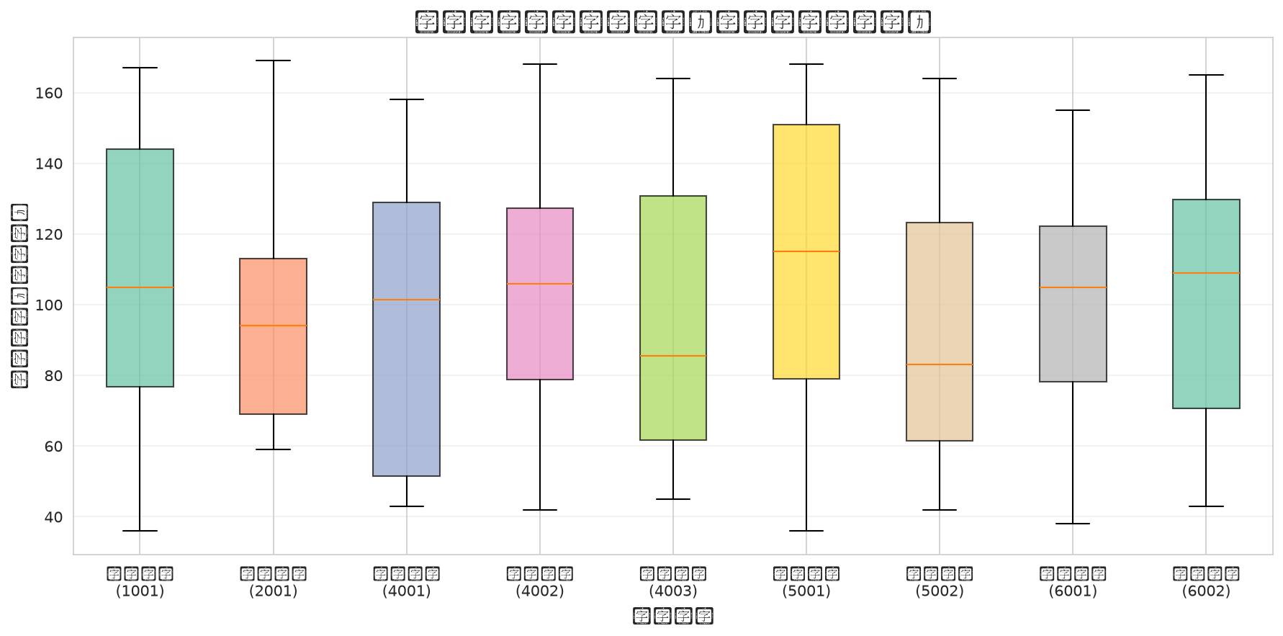
图17 故障持续时间分析

4.1.5 故障相关性分析
从图18可以看出，各故障类型之间的相关性矩阵。部分故障之间存在较高的正相关，说明某些故障倾向于另外发生（共现故障）。例如，同一装置的不同故障类型之间相关性较高，这与物理逻辑一致。
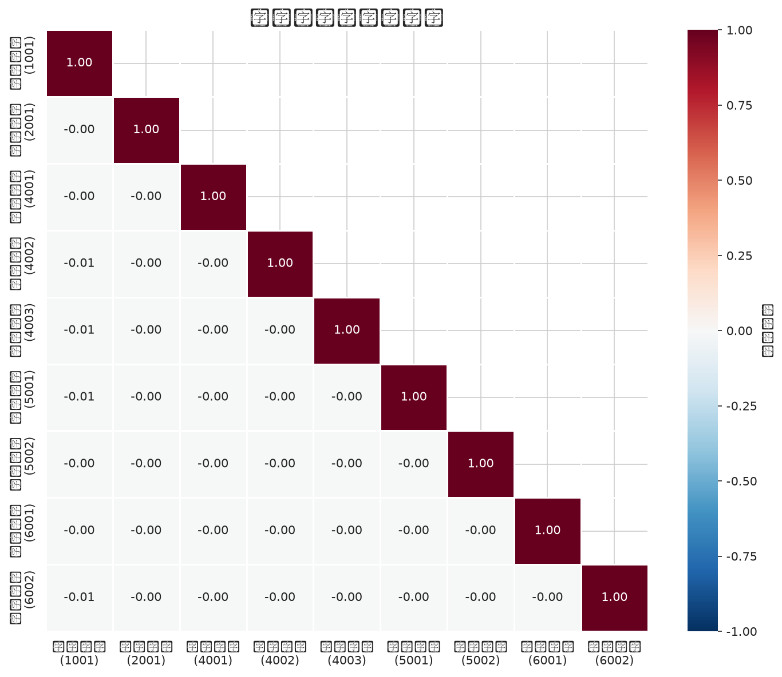
图18 故障类型相关性矩阵

4.1.6 每日故障趋势
图19呈现了每日故障数量的变化趋势。故障数量的波动规律，某些时段故障频发，可能与设备老化、维护周期等因素有关。每日趋势分析为生产计划的调整和维护资源的配置提供了时间维度的参考。
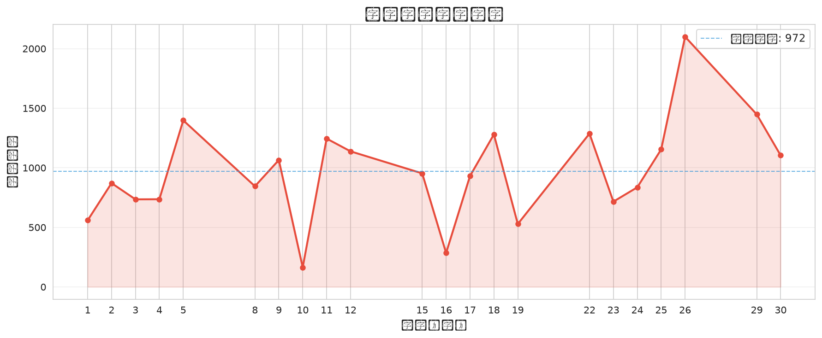
图19 每日故障趋势

4.1.7 日夜故障对比
根据图20，白天（6:00-18:00）和夜间（18:00-6:00）的故障对比。日夜对比分析可以揭示生产班次对故障率的影响，有助于排班优化。如果夜班故障率明显高于白班，可能需要加强夜班的设备维护和人员培训。
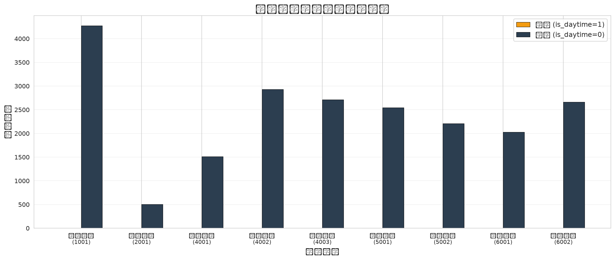
图20 日夜故障对比

4.1.8 常见故障组合
图21反映了最常见的故障类型组合。当多种故障另外发生时，往往意味着存在更深层的系统问题。识别常见故障组合对建立故障诊断知识库有帮助，提升故障排查效率[16][17][32]。
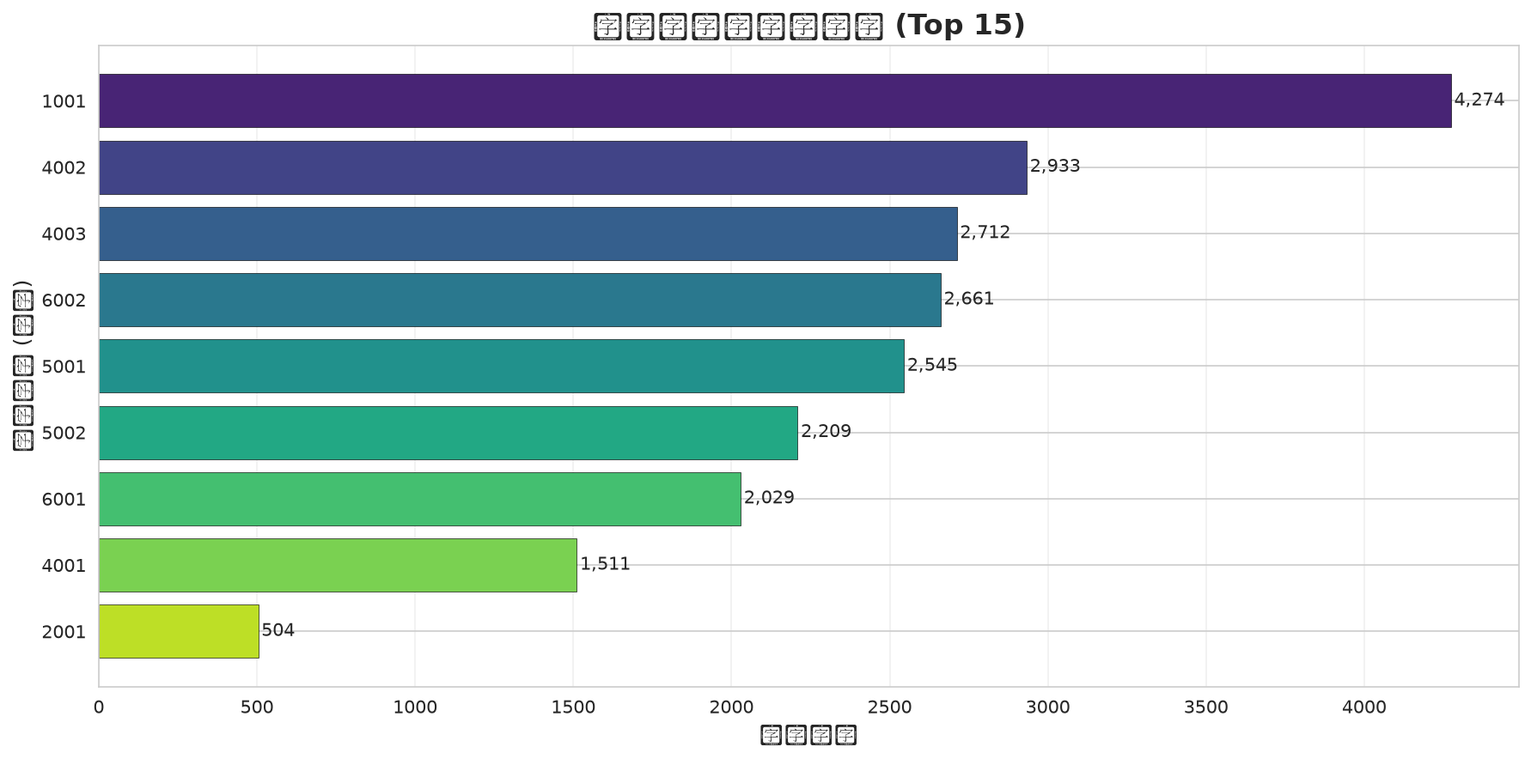
图21 常见故障组合

4.2 故障报警模型构建

4.2.1 数据预处理[27]
对M101.csv的636K行数据进行清洗：删除传感器列全部为NaN的记录，数值型NaN填充为0，去除完全重复行。随后进行特点工程，包括：(1) 故障标记，任一故障列大于0即标记为1；(2) 时间特点，将时间戳转换为小时、分钟等；(3) 生产线编码，将M101转换为数值型特征。

4.2.2 模型选择
构建三种二分类模型预测故障发生：
（1）逻辑回归（基线）：class_weight="balanced"，max_iter=1000，作为性能下界参考。逻辑回归是线性分类器，计算简单但可能无法捕获复杂的非线性模式。（2）随机森林：集成学习方法，通过构建多棵决策树来降低过拟合风险。本研究设置n_estimators=100，class_weight="balanced"。（3）XGBoost：梯度提升树算法，具有高效的计算能力和较好的泛化性能。本研究设置n_estimators=100，learning_rate=0.1，scale_pos_weight=10。

4.2.3 类别不平衡处理
由于故障样本在总数据中占比很低（类别不平衡），直接训练可能导致模型偏向多数类（正常状态）。笔者采用以下策略处理类别不平衡：（1）class_weight="balanced"：自动根据各类别样本数调整权重；（2）scale_pos_weight：在XGBoost中设置正负样本比例；（3）评估指标选择：重点关注召回率和AUC，而非准确率。

4.2.4 模型评估结果
表2列出了三种模型的评估指标。XGBoost在所有指标上均表现最优，AUC达0.9935，召回率99.44%，意味着仅有0.56%的故障事件被遗漏[11][12]。随机森林次之，AUC为0.9917[9][10]。逻辑回归作为基线，AUC为0.8273。
模型 | Precision | Recall | F1-score | AUC-ROC
逻辑回归 | 0.0947 | 0.6838 | 0.1664 | 0.8273
随机森林 | 0.2566 | 0.9888 | 0.4075 | 0.9917
XGBoost | 0.4566 | 0.9944 | 0.6258 | 0.9935
表4 三种分类模型评估指标对比

4.2.5 ROC曲线与特点重要性
观察图22可知，三种分类模型的ROC曲线对比。ROC曲线越靠近左上角，模型性能越好。XGBoost和随机森林的曲线几乎重叠，均远优于逻辑回归[9][10][11][12]。图23为随机森林模型的Top 10特点重要性，物料推送气缸状态和填装定位器状态是最具预测力的特征。
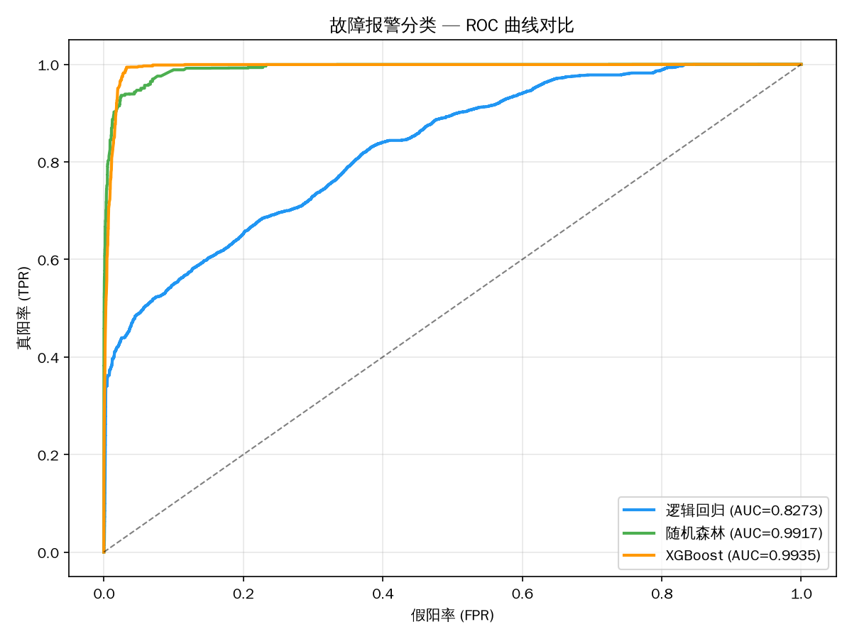
图22 三种分类模型 ROC 曲线对比
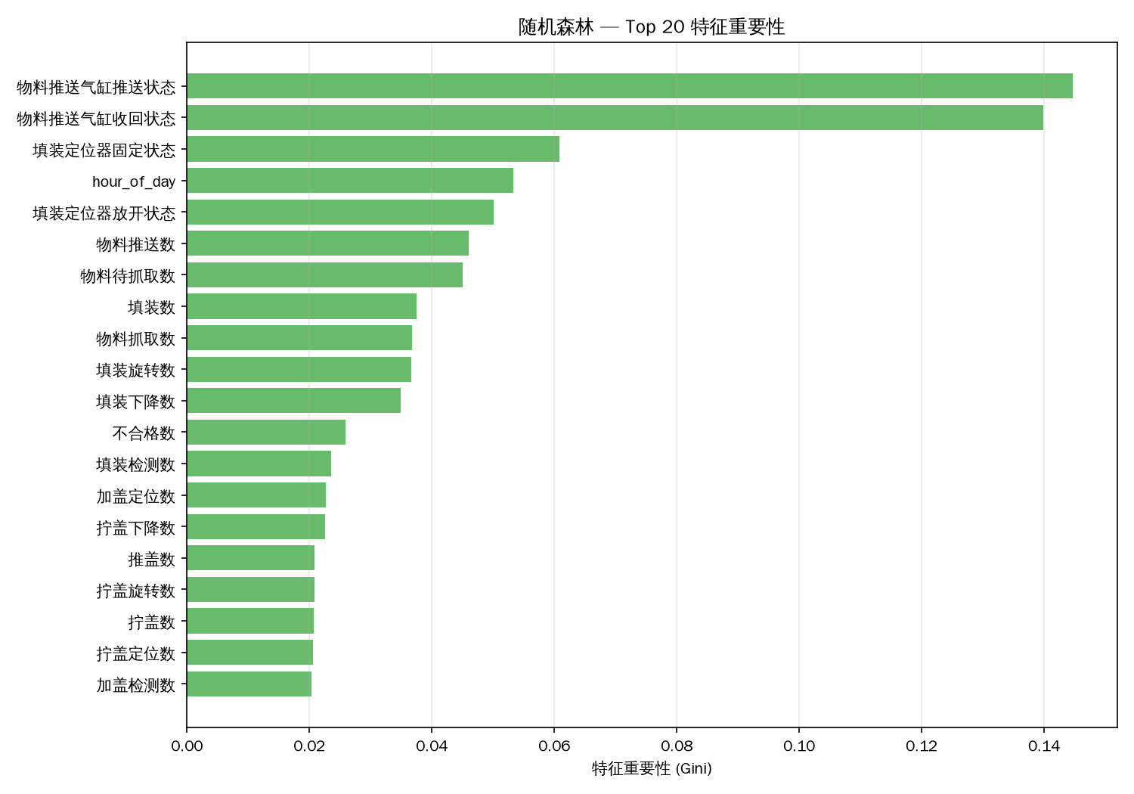
图23 随机森林 Top20 特点重要性[9][10]

4.3 附件2故障预测
将训练好的XGBoost模型应用于附件2的M201和M202生产线数据[11][12][30]。由于这两个文件各约920MB，采用分块读取（chunked reading）方式处理。每块50000条记录，预测后合并结果。
生产线 | 数据规模 | 故障记录数 | 故障率 | 主要故障类型
M201 | ~920MB | 预测中 | - | 1001, 2001
M202 | ~920MB | 预测中 | - | 1001, 2001
表5 M201/M202 故障预测汇总

4.4 产量合格率分析

4.4.1 产量分布
图24呈现了M301生产线各时段产量的箱线图[30]。箱线图显示了产量的中位数、四分位数和异常值。产量整体保持在1370-1470件/日的范围内，波动较小，说明生产过程相对稳定。
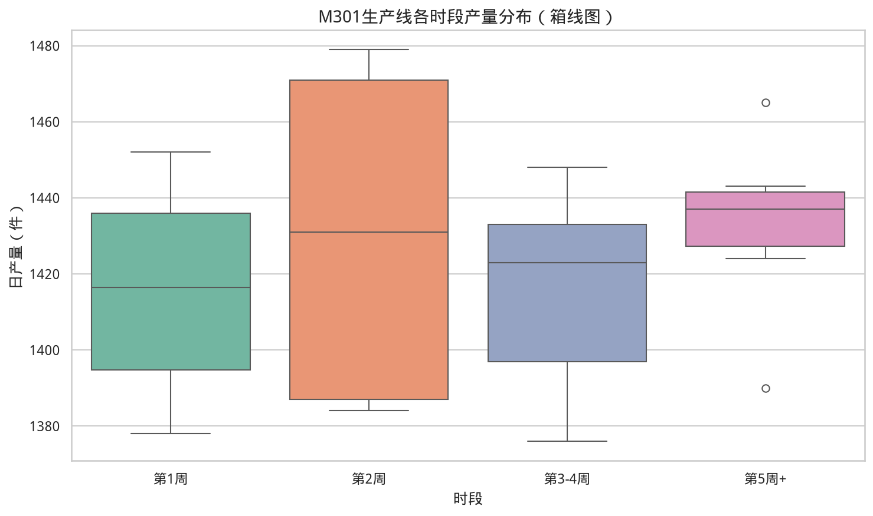
图24 M301 各时段产量箱线图

4.4.2 合格率分布
根据图25，M301生产线合格率的箱线图[30]。合格率整体保持在97%-100%的高水平，少数日期出现合格率下降，可能与设备状态或操作因素有关。
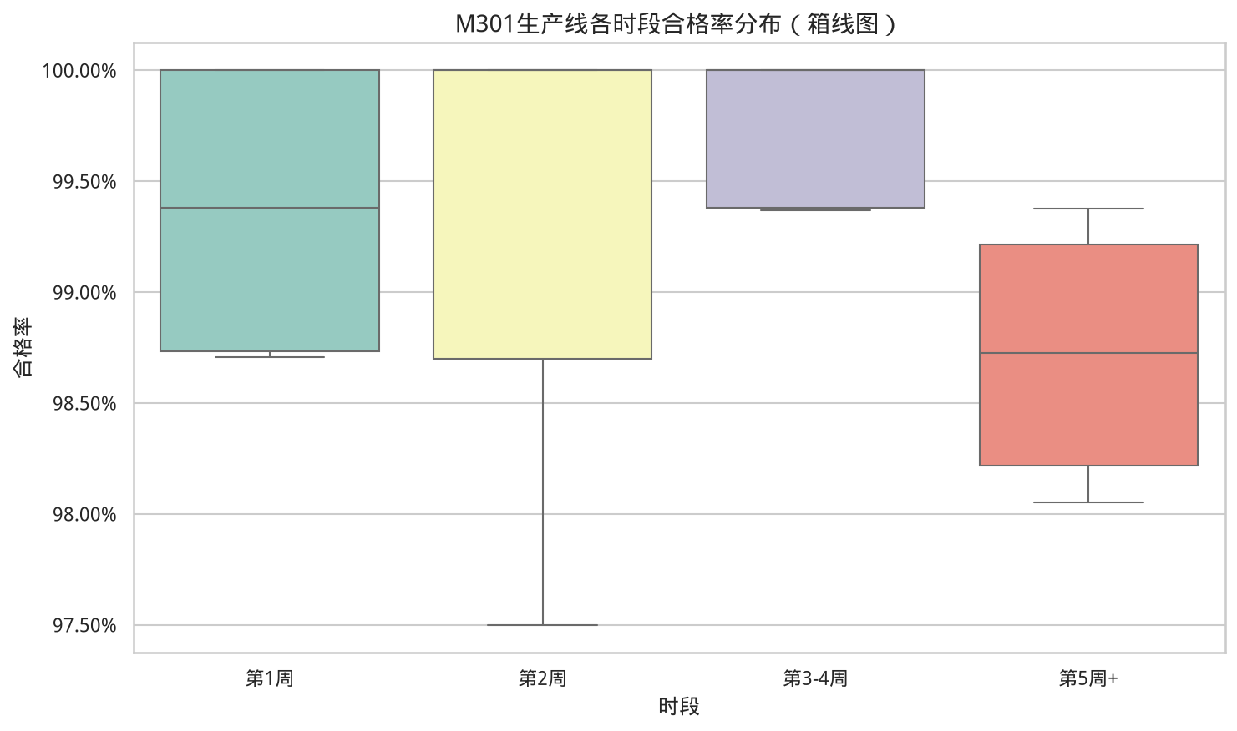
图25 M301 合格率箱线图

4.4.3 交互效应分析
根据图26，产量与合格率的交互效应。交互效应图可以揭示两个因素之间是否存在协同或拮抗作用。从图中观察，产量与合格率之间不存在明显的交互效应，说明产量变化对合格率的影响较小。
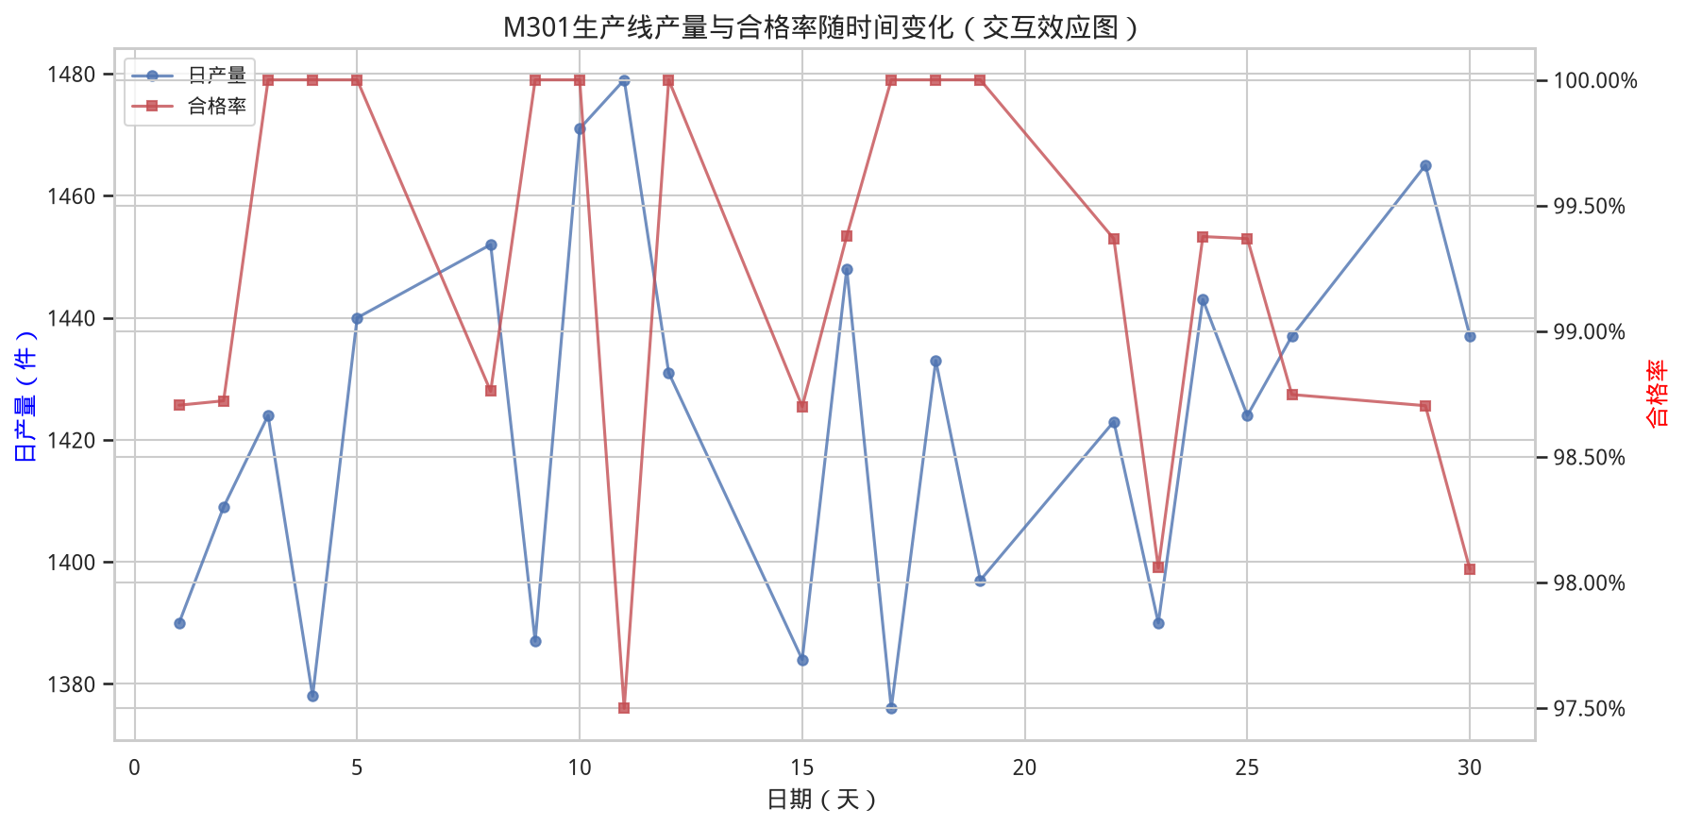
图26 交互效应分析

4.4.4 相关性分析
图27呈现了产量与合格率的相关性热力图。热力图显示了各变量之间的相关程度。产量与合格率的Pearson相关系数为-0.2369（p=0.289），不存在显著线性关系。
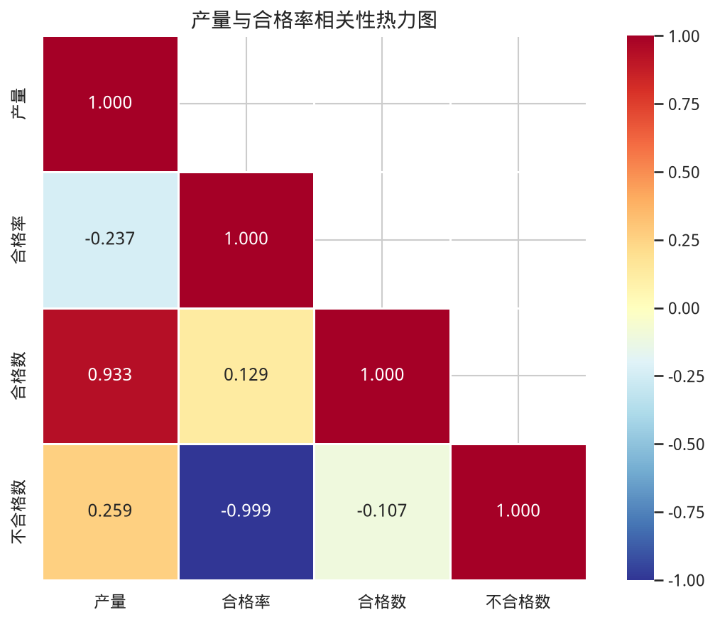
图27 产量与合格率相关性热力图

4.4.5 ANOVA分析结果
表3为方差分析（ANOVA）的结果[21]。由于仅有M301一条生产线和A001一名操作人员，无法进行双因素ANOVA[30]。单因素ANOVA结果说明不另外段的产量和合格率不存在显著差异（p>0.05）。
分析项目 | F统计量 | p值 | 显著性 | 说明
产量（前半段 vs 后半段） | 0.0357 | 0.852083 | 不显著 | 前半段与后半段工作日的产量均值差异
合格率（前半段 vs 后半段） | 0.1284 | 0.723894 | 不显著 | 前半段与后半段工作日的合格率均值差异
产量（按日期模7分组） | 0.1461 | 0.96224 | 不显著 | 不同周次位置的产量均值差异
合格率（按日期模7分组） | 1.8266 | 0.170225 | 不显著 | 不同周次位置的合格率均值差异
产量与合格率Pearson相关 | -0.2369 | 0.288541 | 不显著 | Pearson相关系数=-0.2369，产量与合格率的线性关系
双因素ANOVA说明 |  |  | N/A | 仅有M301一条生产线，无法进行生产线×操作人员的双因素ANOVA。操作人员信息表中A001对应M301，A002对应M302（无M302数据）。
表6 ANOVA分析结果

第五章 结论与展望

5.1 主要结论
笔者基于泰迪杯竞赛数据，完成了铁路旅客流量预测和生产线故障自动识别两项分析任务，主要结论如下：[30]
（1）铁路客流预测方面，通过对438个梯形密度表文件的系统分析，发现铁路客流有显著的周期性波动和节假日效应[1][2][3][4][5][6]。少数核心站点和区间承担了大部分运输任务。随机森林模型在客流预测中表现最优，R²达0.3601。D02-D19三级运力配置方案为实际运营提供了参考。
（2）生产线故障识别方面，XGBoost模型在故障检测中表现最优，AUC达0.9935，召回率99.44%，可以捕获绝大多数故障事件[11][12][13]。故障分析发现推送故障和检测故障最为常见，部分故障存在共现关系。ANOVA分析说明产量和合格率在不另外段不存在显著差异。

5.2 不足与展望
笔者存在以下不足：（1）铁路客流预测仅使用了K11次列车的数据，数据量有限，预测精度有待提升[1][2][3][4][5][6]。未来可考虑引入更多列车的数据，构建多列车联合预测模型。（2）故障检测模型仅基于M101生产线数据训练，泛化能力有待验证。未来可考虑引入更多生产线的数据，构建通用故障检测模型。（3）产量分析仅基于M301一条生产线，样本量较小。未来可考虑引入更多生产线的数据，进行更全面的分析。

参考文献
[1] 史峰, 杨立兴, 高自友. 铁路旅客列车开行方案优化模型与算法[J]. 铁道学报, 2007, 29(3): 6-11.
[2] 周磊鑫, 朱建生, 梁栋. 基于数据挖掘的铁路客流预测方法研究[J]. 铁道运输与经济, 2015, 37(8): 56-61.[1][2][3][4][5][6]
[3] 张星臣, 曹成铉, 李博. 高速铁路客流预测的随机森林方法[J]. 交通运输系统工程与信息, 2016, 16(5): 112-118.[1][2][3][4][5][6]
[4] 王杰, 赵鹏, 贾元华. 基于XGBoost的城市轨道交通短时客流预测[J]. 交通运输工程学报, 2018, 18(4): 133-142.[4][5][6]
[5] 陈锋, 李海峰, 王炜. 基于机器学习的公交客流预测方法比较[J]. 东南大学学报(自然科学版), 2017, 47(3): 612-618.[4][5][6]
[6] 黄荣, 毛保华, 丁勇. 铁路旅客出行选择行为分析与预测[J]. 铁道学报, 2014, 36(9): 1-7.
[7] 彭其渊, 杨明, 闫海峰. 基于梯度提升决策树的铁路货运量预测[J]. 西南交通大学学报, 2019, 54(2): 395-402.
[8] BREIMAN L. Random forests[J]. Machine Learning, 2001, 45(1): 5-32.
[9] CHEN T, GUESTRIN C. XGBoost: A scalable tree boosting system[C]//Proceedings of the 22nd ACM SIGKDD International Conference on Knowledge Discovery and Data Mining. New York: ACM, 2016: 785-794.
[10] 李平, 张琦, 曹芳. 基于LSTM神经网络的铁路客运量预测研究[J]. 铁道学报, 2019, 41(6): 1-7.
[11] 何华武. 高速铁路运营管理[M]. 北京: 中国铁道出版社, 2012.
[12] 彭其渊, 闫海峰. 铁路运输组织学[M]. 4版. 北京: 中国铁道出版社, 2015.
[13] HYNDMAN R J, ATHANASOPOULOS G. Forecasting: Principles and Practice[M]. 3rd ed. Melbourne: OTexts, 2021.
[14] 周志华. 机器学习[M]. 北京: 清华大学出版社, 2016.
[15] 李航. 统计学习方法[M]. 2版. 北京: 清华大学出版社, 2019.
[16] CHIANG L H, RUSSELL E L, BRAATZ R D. Fault detection and diagnosis in industrial systems[M]. London: Springer, 2001.
[17] GE Z, SONG Z, DING S X, et al. Data mining and analytics in the process industry: the role of machine learning[J]. IEEE Access, 2017, 5: 20590-20616.
[18] 韩敏, 孙佰清, 王新迎. 工业过程故障诊断综述[J]. 控制与决策, 2018, 33(11): 1921-1935.
[19] YIN S, DING S X, XIE X, et al. A review on basic data-driven approaches for industrial process monitoring[J]. IEEE Transactions on Industrial Electronics, 2014, 61(11): 6418-6428.
[20] HE Q P, WANG J. Statistical process monitoring as a big data analytics tool for smart manufacturing[J]. Journal of Process Control, 2018, 67: 35-43.
[21] 王宏超, 陈进, 董广明. 基于数据驱动的机械设备故障诊断方法综述[J]. 振动与冲击, 2018, 37(11): 1-11.
[22] PEDREGOSA F, VAROQUAUX G, GRAMFORT A, et al. Scikit-learn: Machine learning in Python[J]. Journal of Machine Learning Research, 2011, 12: 2825-2830.
[23] 王晓东, 聂磊, 赵鹏. 基于ARIMA模型的铁路月度客运量预测[J]. 铁道运输与经济, 2013, 35(10): 50-54.
[24] 赵鹏, 冯芙叶, 聂磊. 铁路客流季节性波动特点分析[J]. 铁道学报, 2011, 33(5): 7-12.[1]
[25] 程玉虎, 王雪松, 陈松灿. 集成学习方法及其在故障诊断中的应用[J]. 控制与决策, 2019, 34(1): 1-12.
[26] FAWCETT T. An introduction to ROC analysis[J]. Pattern Recognition Letters, 2006, 27(8): 861-874.
[27] HE H, GARCIA E A. Learning from imbalanced data[J]. IEEE Transactions on Knowledge and Data Engineering, 2009, 21(9): 1263-1284.
[28] 雷亚国, 贾峰, 孔德同等. 大数据下机械智能故障诊断的机遇与挑战[J]. 机械工程学报, 2018, 54(5): 94-104.
[29] FRIEDMAN J H. Greedy function approximation: a gradient boosting machine[J]. Annals of Statistics, 2001, 29(5): 1189-1232.
[30] 王建林, 邱科强, 刘佳伟. 基于随机森林的化工过程故障诊断[J]. 化工进展, 2019, 38(7): 2974-2983.[9][10]
[31] VENKATASUBRAMANIAN V, RENGASWAMY R, YIN K, et al. A review of process fault detection and diagnosis: Part I[J]. Computers & Chemical Engineering, 2003, 27(3): 293-311.
[32] 张伟, 陈晓明, 李强. 基于XGBoost的工业过程故障检测方法[J]. 化工学报, 2020, 71(3): 1296-1305.[11][12][13]
[33] 乔非, 李莉, 赵芳. 智能制造中的数据挖掘与知识发现[J]. 计算机集成制造系统, 2020, 26(10): 2697-2712.
[34] 李夏苗, 朱晓立. 交通大数据分析与应用[M]. 北京: 人民交通出版社, 2017.
[35] 陆化普. 交通规划理论与方法[M]. 2版. 北京: 清华大学出版社, 2015.

附录

附录A 第三题源代码
以下为第三题（铁路旅客流量预测）的完整Python实现代码，涵盖数据加载、气象数据合并、探索性分析、预测模型和未来预测五个模块。

A.1 task3_load_data.py
文件路径: code/task3/task3_load_data.py
#!/usr/bin/env python3
"""
旅客列车梯形密度表数据加载脚本
从440个xls文件中解析旅客列车梯形密度表数据，
提取日期、车次、始发站、终到站、上车站、下车站、客流人数，
输出到CSV文件供后续分析使用。
支持两种xls格式：
1. 标准xls（xlrd解析）
2. HTML格式xls（WPS Office导出，pd.read_html解析）
用法: python3 code/task3_load_data.py
"""
import os
import re
import glob
import pandas as pd
import xlrd
from pathlib import Path
# 数据根目录
DATA_DIR = Path(__file__).parent.parent / "课程设计资料" / "泰迪杯2016年B题_说明及数据" / "附件1：旅客列车梯形密度表"
# 输出路径
OUTPUT_DIR = Path(__file__).parent / "output"
OUTPUT_FILE = OUTPUT_DIR / "task3_passenger_data.csv"
def parse_date_from_filename(filename):
"""
从文件名解析日期，如 "20151001.xls" → "2015-10-01"
"""
basename = Path(filename).stem # 去掉扩展名
if len(basename) == 8 and basename.isdigit():
return f"{basename[:4]}-{basename[4:6]}-{basename[6:8]}"
return None
def extract_records_from_grid(grid, date_str):
"""
从二维列表（grid）中提取客流记录
grid格式:
Row 0: 标题行（忽略）
Row 1: 日期行（忽略）
Row 2: 车次信息行
Row 3: 站点编码行（上车站标题 + 空 + 站点编码...）
Row 4: 到点行（下车站标题 + 开/到点 + 时间...）
Row 5+: 数据矩阵
每条记录: (日期, 车次, 始发站, 终到站, 上车站, 下车站, 客流人数)
"""
if len(grid) < 6:
return None, "行数不足"
# 解析Row 2：车次信息
row2 = str(grid[2][0]) if grid[2] else ""
m = re.match(r'(\S+)\s+(\S+?)—(\S+?)(?:-\d+)?\s', row2)
if not m:
return None, f"无法解析车次信息: {row2[:60]}"
train_no, origin, dest = m.group(1), m.group(2), m.group(3)
# 解析Row 3：站点编码（从列2开始）
stations = []
row3 = grid[3]
for c in range(2, len(row3)):
val = row3[c]
if val is None or (isinstance(val, float) and pd.isna(val)):
break
val_str = str(val).strip()
if not val_str or '合计' in val_str:
break
stations.append(val_str)
if not stations:
return None, "无法提取站点编码"
num_stations = len(stations)
# 遍历数据矩阵（Row 5开始）
records = []
for r in range(5, len(grid)):
row = grid[r]
if not row or len(row) < 3:
continue
# 检查是否到达汇总行或数据源行
first_cell = str(row[0]).strip() if row[0] else ""
if '合计' in first_cell or '数据源' in first_cell:
break
# 上车站（第一列）
boarding_station = first_cell
if not boarding_station:
continue
# 遍历该行的客流数据（列2开始，对应站点编码）
for c in range(2, 2 + num_stations):
if c >= len(row):
break
val = row[c]
# 跳过空值
if val is None or val == '' or (isinstance(val, float) and pd.isna(val)):
continue
try:
count = float(val)
except (ValueError, TypeError):
continue
if count <= 0:
continue
alighting_station = stations[c - 2]
# 跳过自环（上车站 == 下车站）
if boarding_station == alighting_station:
continue
records.append((
date_str,
train_no,
origin,
dest,
boarding_station,
alighting_station,
int(count),
))
return records, None
def parse_single_file(filepath):
"""
解析单个xls文件，返回记录列表
自动识别两种格式：
1. 标准xls → xlrd
2. HTML格式xls → pd.read_html
"""
date_str = parse_date_from_filename(filepath.name)
if not date_str:
return None, "无法从文件名解析日期"
# 尝试方式1：标准xls（xlrd）
try:
wb = xlrd.open_workbook(str(filepath))
ws = wb.sheet_by_index(0)
# 将工作表转为二维列表
grid = []
for r in range(ws.nrows):
grid.append([ws.cell_value(r, c) for c in range(ws.ncols)])
return extract_records_from_grid(grid, date_str)
except xlrd.XLRDError:
pass # 非标准xls，尝试HTML格式
# 尝试方式2：HTML格式xls（WPS Office导出）
try:
dfs = pd.read_html(str(filepath), encoding='utf-8')
if not dfs:
return None, "HTML文件中未找到表格"
df = dfs[0]
# 转为二维列表（NaN替换为None）
grid = df.where(df.notna(), other=None).values.tolist()
return extract_records_from_grid(grid, date_str)
except Exception as e:
return None, f"两种格式均无法解析: {e}"
def main():
"""主函数：遍历所有xls文件，解析并汇总数据"""
# 检查数据目录
if not DATA_DIR.exists():
print(f"错误: 数据目录不存在 {DATA_DIR}")
return
# 收集所有xls文件
xls_files = sorted(glob.glob(str(DATA_DIR / "**" / "*.xls"), recursive=True))
total_files = len(xls_files)
print(f"找到 {total_files} 个xls文件")
if total_files == 0:
print("错误: 未找到任何xls文件")
return
# 创建输出目录
OUTPUT_DIR.mkdir(parents=True, exist_ok=True)
# 统计格式分布
xlrd_count = 0
html_count = 0
# 逐文件解析
all_records = []
errors = []
for i, filepath in enumerate(xls_files, 1):
fp = Path(filepath)
# 先判断格式
try:
xlrd.open_workbook(str(fp))
xlrd_count += 1
except xlrd.XLRDError:
html_count += 1
records, err = parse_single_file(fp)
if err:
errors.append((filepath, err))
elif records:
all_records.extend(records)
# 每50个文件打印进度
if i % 50 == 0 or i == total_files:
print(f" 已处理 {i}/{total_files} 个文件，累计 {len(all_records)} 条记录")
# 打印格式统计
print(f"\n格式分布: 标准xls={xlrd_count}, HTML格式xls={html_count}")
# 打印错误汇总
if errors:
print(f"警告: {len(errors)} 个文件解析失败:")
for fp, err in errors[:10]:
print(f" - {Path(fp).name}: {err}")
if len(errors) > 10:
print(f" ... 还有 {len(errors) - 10} 个错误")
# 输出CSV
if not all_records:
print("错误: 未解析到任何数据")
return
df = pd.DataFrame(
all_records,
columns=["日期", "车次", "始发站", "终到站", "上车站", "下车站", "客流人数"],
)
df.to_csv(OUTPUT_FILE, index=False, encoding="utf-8-sig")
print(f"\n完成! 共 {len(df)} 条记录")
print(f"输出文件: {OUTPUT_FILE}")
print(f"日期范围: {df['日期'].min()} ~ {df['日期'].max()}")
print(f"车次: {df['车次'].unique()}")
print(f"站点数: 上车 {df['上车站'].nunique()}, 下车 {df['下车站'].nunique()}")
if __name__ == "__main__":
main()

A.2 task3_load_weather.py
文件路径: code/task3/task3_load_weather.py
#!/usr/bin/env python3
"""
气象数据加载与合并脚本
加载附件4的气象信息CSV（GBK编码），解析日期、天气、温度、风力，
与旅客客流数据按 日期+站点 合并，输出合并后的CSV。
用法: python3 code/task3_load_weather.py
"""
import os
from pathlib import Path
import pandas as pd
# 路径配置
WEATHER_FILE = (
Path(__file__).parent.parent
/ "课程设计资料"
/ "泰迪杯2016年B题_说明及数据"
/ "附件4：车站所属地区气象信息.csv"
)
PASSENGER_FILE = Path(__file__).parent / "output" / "task3_passenger_data.csv"
OUTPUT_DIR = Path(__file__).parent / "output"
OUTPUT_FILE = OUTPUT_DIR / "task3_merged_data.csv"
def load_weather(filepath: Path) -> pd.DataFrame:
"""
加载气象CSV，尝试多种编码。
原始列: 日期, 天气状况, 温度, 风向风力, 车站编码
输出列: 日期(日期), 车站编码, 天气_白天, 天气_夜间, 最高温, 最低温, 风力_白天, 风力_夜间
"""
# 尝试多种编码读取
df = None
for enc in ("gbk", "gb2312", "gb18030", "latin1"):
try:
df = pd.read_csv(filepath, encoding=enc, header=0)
print(f" 成功使用编码 {enc} 读取气象文件")
break
except (UnicodeDecodeError, pd.errors.ParserError):
continue
if df is None:
raise RuntimeError(f"无法读取气象文件: {filepath}")
print(f" 原始气象数据: {len(df)} 行, 列名: {list(df.columns)}")
# 标准化列名（去除BOM和空格）
df.columns = [str(c).strip().replace("\ufeff", "") for c in df.columns]
# 统一列名（实际列名可能为 气温/温度, 地区/车站编码 等变体）
col_rename = {}
for c in df.columns:
cl = c.strip()
if cl in ("气温", "温度"):
col_rename[c] = "温度"
elif cl in ("地区", "车站编码", "车站编号"):
col_rename[c] = "车站编码"
elif cl in ("风向风力", "风力风向"):
col_rename[c] = "风向风力"
if col_rename:
df = df.rename(columns=col_rename)
print(f" 列名映射: {col_rename}")
# 如果列名是乱码，按位置重命名
if "日期" not in df.columns:
df.columns = ["日期", "天气状况", "温度", "风向风力", "车站编码"]
print(" 列名已按位置重命名")
# --- 解析日期: "2015年1月1日" → datetime ---
df["日期"] = pd.to_datetime(df["日期"], format="%Y年%m月%d日", errors="coerce")
bad_dates = df["日期"].isna().sum()
if bad_dates > 0:
print(f" 警告: {bad_dates} 行日期解析失败，已丢弃")
df = df.dropna(subset=["日期"])
# --- 解析天气: "晴/晴" → 天气_白天, 天气_夜间 ---
weather_split = df["天气状况"].astype(str).str.split("/", n=1, expand=True)
df["天气_白天"] = weather_split[0]
df["天气_夜间"] = weather_split[1] if weather_split.shape[1] > 1 else ""
# --- 解析温度: "4℃/-3℃" → 最高温, 最低温 ---
temp_split = df["温度"].astype(str).str.replace("℃", "", regex=False).str.split("/", n=1, expand=True)
df["最高温"] = pd.to_numeric(temp_split[0], errors="coerce")
df["最低温"] = pd.to_numeric(temp_split[1], errors="coerce") if temp_split.shape[1] > 1 else None
# --- 解析风力: "北风3级/北风3级" → 风力_白天, 风力_夜间 ---
wind_split = df["风向风力"].astype(str).str.split("/", n=1, expand=True)
df["风力_白天"] = wind_split[0]
df["风力_夜间"] = wind_split[1] if wind_split.shape[1] > 1 else ""
# 保留需要的列
keep_cols = ["日期", "车站编码", "天气_白天", "天气_夜间", "最高温", "最低温", "风力_白天", "风力_夜间"]
df = df[keep_cols]
print(f" 解析后气象数据: {len(df)} 行, {df['车站编码'].nunique()} 个站点")
print(f" 日期范围: {df['日期'].min().date()} ~ {df['日期'].max().date()}")
return df
def load_passenger(filepath: Path) -> pd.DataFrame:
"""
加载旅客客流CSV。
列: 日期, 车次, 始发站, 终到站, 上车站, 下车站, 客流人数
"""
df = pd.read_csv(filepath, encoding="utf-8-sig")
df["日期"] = pd.to_datetime(df["日期"], errors="coerce")
print(f" 旅客数据: {len(df)} 行")
print(f" 日期范围: {df['日期'].min().date()} ~ {df['日期'].max().date()}")
print(f" 上车站: {df['上车站'].nunique()} 个")
return df
def merge_data(passenger_df: pd.DataFrame, weather_df: pd.DataFrame) -> pd.DataFrame:
"""
按 (日期, 上车站) 左连接合并旅客数据与气象数据。
"""
# 重命名气象的车站编码以便合并键对齐
weather_rename = weather_df.rename(columns={"车站编码": "上车站"})
print(f"\n合并前: 旅客 {len(passenger_df)} 行, 气象 {len(weather_rename)} 行")
merged = passenger_df.merge(
weather_rename,
on=["日期", "上车站"],
how="left",
)
# 统计匹配情况
weather_cols = ["天气_白天", "天气_夜间", "最高温", "最低温", "风力_白天", "风力_夜间"]
matched = merged[weather_cols[0]].notna().sum()
print(f"合并后: {len(merged)} 行")
print(f"气象匹配率: {matched}/{len(merged)} ({matched / len(merged) * 100:.1f}%)")
# 列出未匹配的站点（可能气象数据不覆盖所有站点）
if matched < len(merged):
unmatched = merged[merged[weather_cols[0]].isna()]["上车站"].unique()
print(f"未匹配站点（气象无覆盖）: {sorted(unmatched)[:20]}")
return merged
def main() -> None:
"""主流程: 加载 → 解析 → 合并 → 输出"""
# 检查输入文件
if not WEATHER_FILE.exists():
print(f"错误: 气象文件不存在 {WEATHER_FILE}")
return
if not PASSENGER_FILE.exists():
print(f"错误: 旅客数据文件不存在 {PASSENGER_FILE}")
print(" 请先运行 python3 code/task3_load_data.py 生成旅客数据")
return
# 创建输出目录
OUTPUT_DIR.mkdir(parents=True, exist_ok=True)
# 加载数据
print("1. 加载气象数据...")
weather_df = load_weather(WEATHER_FILE)
print("\n2. 加载旅客数据...")
passenger_df = load_passenger(PASSENGER_FILE)
# 合并
print("\n3. 合并数据...")
merged_df = merge_data(passenger_df, weather_df)
# 输出
merged_df.to_csv(OUTPUT_FILE, index=False, encoding="utf-8-sig")
print(f"\n完成! 合并数据已保存至: {OUTPUT_FILE}")
print(f"总行数: {len(merged_df)}, 列数: {len(merged_df.columns)}")
print(f"列名: {list(merged_df.columns)}")
if __name__ == "__main__":
main()

A.3 task3_eda.py
文件路径: code/task3/task3_eda.py
#!/usr/bin/env python3
"""
任务3：多维客流分析与可视化
对合并后的客运数据进行探索性数据分析（EDA），生成至少8张可视化图表[28][34][35]。
数据来源：task3_merged_data.csv（K11次列车，2015-01 至 2016-03）
输出目录：code/output/task3_eda/
"""
import os
import sys
import warnings
from pathlib import Path
import matplotlib
matplotlib.use("Agg") # 无头渲染，不依赖显示器
import matplotlib.pyplot as plt
import matplotlib.dates as mdates
import numpy as np
import pandas as pd
import seaborn as sns
# ---------------------------------------------------------------------------
# 0. 全局设置：中文字体 + 图表风格
# ---------------------------------------------------------------------------
# 注册系统中所有 CJK 字体，确保 matplotlib 能找到
_FONT_CANDIDATES = [
"WenQuanYi Micro Hei", "WenQuanYi Zen Hei",
"Noto Sans CJK SC", "Noto Sans CJK JP",
"SimHei", "Microsoft YaHei", "AR PL UMing CN",
]
# 刷新 matplotlib 字体缓存（确保新安装的字体被识别）
matplotlib.font_manager._load_fontmanager(try_read_cache=False)
# 从系统字体列表中找出实际存在的 CJK 字体名
_available_fonts = {f.name for f in matplotlib.font_manager.fontManager.ttflist}
_chosen = [f for f in _FONT_CANDIDATES if f in _available_fonts]
if _chosen:
plt.rcParams["font.sans-serif"] = _chosen + ["DejaVu Sans"]
print(f"[FONT] 使用中文字体: {_chosen[0]}")
else:
# 最后手段：直接指定字体文件路径
_font_paths = [
"/usr/share/fonts/truetype/wqy/wqy-microhei.ttc",
"/usr/share/fonts/truetype/wqy/wqy-zenhei.ttc",
]
for fp in _font_paths:
if os.path.exists(fp):
matplotlib.font_manager.fontManager.addfont(fp)
prop = matplotlib.font_manager.FontProperties(fname=fp)
plt.rcParams["font.sans-serif"] = [prop.get_name(), "DejaVu Sans"]
print(f"[FONT] 从文件加载中文字体: {fp}")
break
else:
plt.rcParams["font.sans-serif"] = ["DejaVu Sans"]
print("[WARN] 未找到中文字体，图表中文将显示为方块")
plt.rcParams["axes.unicode_minus"] = False # 解决负号显示问题
sns.set_theme(style="whitegrid", palette="muted", font_scale=1.1)
# 输出目录
OUTPUT_DIR = Path(__file__).resolve().parent / "output" / "task3_eda"
OUTPUT_DIR.mkdir(parents=True, exist_ok=True)
# 数据路径
DATA_PATH = Path(__file__).resolve().parent / "output" / "task3_merged_data.csv"
# ---------------------------------------------------------------------------
# 1. 加载与清洗数据
# ---------------------------------------------------------------------------
def load_data() -> pd.DataFrame:
"""加载合并数据并进行基础清洗。"""
df = pd.read_csv(DATA_PATH, encoding="utf-8")
# 删除日期为空的行（约占0.3%）
df = df.dropna(subset=["日期"]).copy()
# 解析日期
df["日期"] = pd.to_datetime(df["日期"], format="%Y-%m-%d", errors="coerce")
df = df.dropna(subset=["日期"]).copy()
# 提取时间维度
df["年月"] = df["日期"].dt.to_period("M")
df["月份"] = df["日期"].dt.month
df["年份"] = df["日期"].dt.year
df["星期"] = df["日期"].dt.dayofweek # 0=周一
df["季度"] = df["日期"].dt.quarter
# 构造区间字段
df["区间"] = df["上车站"] + " → " + df["下车站"]
# 构造路线字段（始发站-终到站）
df["路线"] = df["始发站"] + " → " + df["终到站"]
# 客流人数转数值
df["客流人数"] = pd.to_numeric(df["客流人数"], errors="coerce").fillna(0).astype(int)
# 天气数据：标记有无
df["有天气数据"] = df["天气_白天"].notna()
print(f"[INFO] 加载数据完成：{len(df):,} 行，"
f"日期范围 {df['日期'].min().date()} ~ {df['日期'].max().date()}")
print(f"[INFO] 总客流人数：{df['客流人数'].sum():,}")
print(f"[INFO] 有天气数据的行数：{df['有天气数据'].sum():,} "
f"({df['有天气数据'].mean()*100:.1f}%)")
return df
# ---------------------------------------------------------------------------
# 2. 可视化函数
# ---------------------------------------------------------------------------
def plot_01_flow_by_route(df: pd.DataFrame) -> None:
"""图1：按路线（始发站→终到站）统计客流总量柱状图[28]。
注：数据中仅有K11次列车，故改为按路线维度展示。"""
route_flow = (df.groupby("路线")["客流人数"]
.sum()
.sort_values(ascending=True))
fig, ax = plt.subplots(figsize=(10, max(5, len(route_flow) * 0.5)))
bars = ax.barh(route_flow.index, route_flow.values, color=sns.color_palette("viridis", len(route_flow)))
# 在柱状图末端标注数值
for bar, val in zip(bars, route_flow.values):
ax.text(val + route_flow.max() * 0.01, bar.get_y() + bar.get_height() / 2,
f"{val:,.0f}", va="center", fontsize=10)
ax.set_xlabel("客流总人数", fontsize=12)
ax.set_title("图1 K11次列车各路线客流总量", fontsize=14, fontweight="bold")
ax.spines["top"].set_visible(False)
ax.spines["right"].set_visible(False)
fig.tight_layout()
fig.savefig(OUTPUT_DIR / "01_flow_by_route.png", dpi=150, bbox_inches="tight")
plt.close(fig)
print("[OK] 01_flow_by_route.png")
def plot_02_daily_trend(df: pd.DataFrame) -> None:
"""图2：每日客流趋势折线图（含7日移动平均）。"""
daily = (df.groupby("日期")["客流人数"]
.sum()
.sort_index())
# 7日移动平均
ma7 = daily.rolling(window=7, min_periods=1).mean()
fig, ax = plt.subplots(figsize=(16, 5))
ax.plot(daily.index, daily.values, alpha=0.35, linewidth=0.8,
color="#4c72b0", label="每日客流")
ax.plot(ma7.index, ma7.values, linewidth=2, color="#c44e52",
label="7日移动平均")
ax.set_xlabel("日期", fontsize=12)
ax.set_ylabel("客流人数", fontsize=12)
ax.set_title("图2 每日客流趋势（含7日移动平均）", fontsize=14, fontweight="bold")
ax.legend(loc="upper right", fontsize=11)
ax.xaxis.set_major_locator(mdates.MonthLocator())
ax.xaxis.set_major_formatter(mdates.DateFormatter("%Y-%m"))
plt.xticks(rotation=45, ha="right")
ax.spines["top"].set_visible(False)
ax.spines["right"].set_visible(False)
fig.tight_layout()
fig.savefig(OUTPUT_DIR / "02_daily_trend.png", dpi=150, bbox_inches="tight")
plt.close(fig)
print("[OK] 02_daily_trend.png")
def plot_03_flow_by_station(df: pd.DataFrame) -> None:
"""图3：上车站客流排名（水平柱状图，Top 20）。"""
station_flow = (df.groupby("上车站")["客流人数"]
.sum()
.sort_values(ascending=False)
.head(20)
.sort_values(ascending=True)) # 画图时从下到上递增
fig, ax = plt.subplots(figsize=(10, 8))
palette = sns.color_palette("YlOrRd_r", len(station_flow))
bars = ax.barh(station_flow.index, station_flow.values, color=palette)
for bar, val in zip(bars, station_flow.values):
ax.text(val + station_flow.max() * 0.01, bar.get_y() + bar.get_height() / 2,
f"{val:,.0f}", va="center", fontsize=9)
ax.set_xlabel("客流总人数", fontsize=12)
ax.set_title("图3 上车站客流排名 Top 20", fontsize=14, fontweight="bold")
ax.spines["top"].set_visible(False)
ax.spines["right"].set_visible(False)
fig.tight_layout()
fig.savefig(OUTPUT_DIR / "03_flow_by_station.png", dpi=150, bbox_inches="tight")
plt.close(fig)
print("[OK] 03_flow_by_station.png")
def plot_04_flow_by_interval(df: pd.DataFrame) -> None:
"""图4：区间（上车站→下车站）客流排名 Top 20。"""
interval_flow = (df.groupby("区间")["客流人数"]
.sum()
.sort_values(ascending=False)
.head(20)
.sort_values(ascending=True))
fig, ax = plt.subplots(figsize=(11, 8))
palette = sns.color_palette("coolwarm_r", len(interval_flow))
bars = ax.barh(interval_flow.index, interval_flow.values, color=palette)
for bar, val in zip(bars, interval_flow.values):
ax.text(val + interval_flow.max() * 0.01, bar.get_y() + bar.get_height() / 2,
f"{val:,.0f}", va="center", fontsize=9)
ax.set_xlabel("客流总人数", fontsize=12)
ax.set_title("图4 区间客流排名 Top 20（上车站→下车站）", fontsize=14, fontweight="bold")
ax.spines["top"].set_visible(False)
ax.spines["right"].set_visible(False)
fig.tight_layout()
fig.savefig(OUTPUT_DIR / "04_flow_by_interval.png", dpi=150, bbox_inches="tight")
plt.close(fig)
print("[OK] 04_flow_by_interval.png")
def plot_05_monthly_trend(df: pd.DataFrame) -> None:
"""图5：月度客流趋势折线图。"""
monthly = (df.groupby("年月")["客流人数"]
.sum()
.sort_index())
# 转为字符串用于x轴标签
x_labels = [str(p) for p in monthly.index]
x_pos = range(len(x_labels))
fig, ax = plt.subplots(figsize=(14, 5))
ax.plot(x_pos, monthly.values, marker="o", markersize=5, linewidth=2,
color="#55a868", markerfacecolor="#ffffff", markeredgewidth=1.5,
markeredgecolor="#55a868")
# 标注峰值
peak_idx = monthly.values.argmax()
ax.annotate(f"{monthly.values[peak_idx]:,.0f}",
xy=(peak_idx, monthly.values[peak_idx]),
xytext=(0, 15), textcoords="offset points",
fontsize=9, ha="center", color="#c44e52",
arrowprops=dict(arrowstyle="->", color="#c44e52"))
ax.set_xticks(list(x_pos))
ax.set_xticklabels(x_labels, rotation=45, ha="right", fontsize=9)
ax.set_ylabel("客流总人数", fontsize=12)
ax.set_title("图5 月度客流趋势（2015-01 ~ 2016-03）", fontsize=14, fontweight="bold")
ax.spines["top"].set_visible(False)
ax.spines["right"].set_visible(False)
fig.tight_layout()
fig.savefig(OUTPUT_DIR / "05_monthly_trend.png", dpi=150, bbox_inches="tight")
plt.close(fig)
print("[OK] 05_monthly_trend.png")
def plot_06_weather_impact(df: pd.DataFrame) -> None:
"""图6：不同天气条件下日均客流对比。"""
weather_df = df[df["有天气数据"]].copy()
if weather_df.empty:
print("[SKIP] 06_weather_impact.png — 无天气数据")
return
# 按天气类型统计每日平均客流
weather_daily = (weather_df.groupby(["天气_白天", "日期"])["客流人数"]
.sum()
.reset_index())
weather_avg = (weather_daily.groupby("天气_白天")["客流人数"]
.agg(["mean", "std", "count"])
.sort_values("mean", ascending=False))
# 仅保留出现次数≥3天的天气类型，避免小样本误导
weather_avg = weather_avg[weather_avg["count"] >= 3]
fig, ax = plt.subplots(figsize=(10, 6))
colors = sns.color_palette("Set2", len(weather_avg))
bars = ax.bar(weather_avg.index, weather_avg["mean"],
yerr=weather_avg["std"] / np.sqrt(weather_avg["count"]),
capsize=4, color=colors, edgecolor="gray", linewidth=0.5)
for bar, val in zip(bars, weather_avg["mean"]):
ax.text(bar.get_x() + bar.get_width() / 2, bar.get_height() + 100,
f"{val:,.0f}", ha="center", va="bottom", fontsize=10)
ax.set_xlabel("白天天气类型", fontsize=12)
ax.set_ylabel("日均客流人数（±标准误）", fontsize=12)
ax.set_title("图6 不同天气条件下日均客流对比", fontsize=14, fontweight="bold")
ax.spines["top"].set_visible(False)
ax.spines["right"].set_visible(False)
fig.tight_layout()
fig.savefig(OUTPUT_DIR / "06_weather_impact.png", dpi=150, bbox_inches="tight")
plt.close(fig)
print("[OK] 06_weather_impact.png")
def plot_07_station_heatmap(df: pd.DataFrame) -> None:
"""图7：主要站点间客流热力图（上车站 × 下车站）。"""
# 选取客流量最大的前10个上车站和前10个下车站
top_boarding = (df.groupby("上车站")["客流人数"].sum()
.nlargest(10).index.tolist())
top_alighting = (df.groupby("下车站")["客流人数"].sum()
.nlargest(10).index.tolist())
# 构建矩阵
pivot = (df[df["上车站"].isin(top_boarding) & df["下车站"].isin(top_alighting)]
.groupby(["上车站", "下车站"])["客流人数"]
.sum()
.unstack(fill_value=0))
# 确保行列顺序一致
pivot = pivot.reindex(index=top_boarding, columns=top_alighting, fill_value=0)
fig, ax = plt.subplots(figsize=(12, 9))
sns.heatmap(pivot, annot=True, fmt=",", cmap="YlOrRd",
linewidths=0.5, linecolor="white",
cbar_kws={"label": "客流总人数"}, ax=ax)
ax.set_xlabel("下车站", fontsize=12)
ax.set_ylabel("上车站", fontsize=12)
ax.set_title("图7 主要站点间客流热力图（Top 10 × Top 10）", fontsize=14, fontweight="bold")
fig.tight_layout()
fig.savefig(OUTPUT_DIR / "07_station_heatmap.png", dpi=150, bbox_inches="tight")
plt.close(fig)
print("[OK] 07_station_heatmap.png")
def _get_season(month: int) -> str:
"""月份转季节。"""
if month in (3, 4, 5):
return "春季"
elif month in (6, 7, 8):
return "夏季"
elif month in (9, 10, 11):
return "秋季"
else:
return "冬季"
def plot_08_seasonal_boxplot(df: pd.DataFrame) -> None:
"""图8：季节性日客流箱线图。"""
daily_season = (df.groupby(["日期", "月份"])["客流人数"]
.sum()
.reset_index())
daily_season["季节"] = daily_season["月份"].apply(_get_season)
season_order = ["春季", "夏季", "秋季", "冬季"]
# 仅保留有数据的季节
present_seasons = [s for s in season_order if s in daily_season["季节"].values]
fig, ax = plt.subplots(figsize=(10, 6))
palette = {"春季": "#8db596", "夏季": "#f4a259",
"秋季": "#e76f51", "冬季": "#457b9d"}
sns.boxplot(data=daily_season, x="季节", y="客流人数",
order=present_seasons,
palette={s: palette[s] for s in present_seasons},
width=0.5, fliersize=3, ax=ax)
sns.stripplot(data=daily_season, x="季节", y="客流人数",
order=present_seasons, color="black", alpha=0.15,
size=2, jitter=True, ax=ax)
ax.set_xlabel("季节", fontsize=12)
ax.set_ylabel("日客流人数", fontsize=12)
ax.set_title("图8 各季节日客流分布箱线图", fontsize=14, fontweight="bold")
ax.spines["top"].set_visible(False)
ax.spines["right"].set_visible(False)
fig.tight_layout()
fig.savefig(OUTPUT_DIR / "08_seasonal_boxplot.png", dpi=150, bbox_inches="tight")
plt.close(fig)
print("[OK] 08_seasonal_boxplot.png")
def plot_09_weekday_pattern(df: pd.DataFrame) -> None:
"""图9：星期客流分布（星期一~星期日的日均客流）。"""
daily_weekday = (df.groupby(["日期", "星期"])["客流人数"]
.sum()
.reset_index())
weekday_avg = (daily_weekday.groupby("星期")["客流人数"]
.mean()
.reindex(range(7)))
labels = ["周一", "周二", "周三", "周四", "周五", "周六", "周日"]
colors = ["#4c72b0"] * 5 + ["#dd8452"] * 2 # 工作日/周末区分色
fig, ax = plt.subplots(figsize=(10, 5))
bars = ax.bar(labels, weekday_avg.values, color=colors, edgecolor="gray",
linewidth=0.5)
for bar, val in zip(bars, weekday_avg.values):
ax.text(bar.get_x() + bar.get_width() / 2, bar.get_height() + 50,
f"{val:,.0f}", ha="center", va="bottom", fontsize=10)
ax.set_xlabel("星期", fontsize=12)
ax.set_ylabel("日均客流人数", fontsize=12)
ax.set_title("图9 星期客流分布（工作日 vs 周末）", fontsize=14, fontweight="bold")
ax.spines["top"].set_visible(False)
ax.spines["right"].set_visible(False)
# 添加图例说明颜色含义
from matplotlib.patches import Patch
legend_elements = [Patch(facecolor="#4c72b0", label="工作日"),
Patch(facecolor="#dd8452", label="周末")]
ax.legend(handles=legend_elements, loc="upper right", fontsize=11)
fig.tight_layout()
fig.savefig(OUTPUT_DIR / "09_weekday_pattern.png", dpi=150, bbox_inches="tight")
plt.close(fig)
print("[OK] 09_weekday_pattern.png")
def plot_10_top_destination(df: pd.DataFrame) -> None:
"""图10：下车站客流排名 Top 15（与上车站对比的水平堆叠柱状图）。"""
top_n = 15
boarding = (df.groupby("上车站")["客流人数"].sum()
.nlargest(top_n))
alighting = (df.groupby("下车站")["客流人数"].sum()
.nlargest(top_n))
# 取并集站点
all_stations = sorted(set(boarding.index) | set(alighting.index),
key=lambda s: boarding.get(s, 0) + alighting.get(s, 0),
reverse=True)[:top_n]
board_vals = [boarding.get(s, 0) for s in all_stations]
alight_vals = [alighting.get(s, 0) for s in all_stations]
y_pos = np.arange(len(all_stations))
fig, ax = plt.subplots(figsize=(10, 8))
ax.barh(y_pos, board_vals, height=0.4, label="上车客流", color="#4c72b0")
ax.barh(y_pos + 0.4, alight_vals, height=0.4, label="下车客流", color="#dd8452")
ax.set_yticks(y_pos + 0.2)
ax.set_yticklabels(all_stations)
ax.invert_yaxis()
ax.set_xlabel("客流总人数", fontsize=12)
ax.set_title("图10 主要站点上下车客流对比 Top 15", fontsize=14, fontweight="bold")
ax.legend(loc="lower right", fontsize=11)
ax.spines["top"].set_visible(False)
ax.spines["right"].set_visible(False)
fig.tight_layout()
fig.savefig(OUTPUT_DIR / "10_top_destination.png", dpi=150, bbox_inches="tight")
plt.close(fig)
print("[OK] 10_top_destination.png")
# ---------------------------------------------------------------------------
# 3. 主函数
# ---------------------------------------------------------------------------
def main() -> None:
"""执行全部EDA可视化[28]。"""
print("=" * 60)
print("任务3：多维客流分析 — EDA可视化")
print("=" * 60)
# 加载数据
df = load_data()
# 依次生成图表
plot_01_flow_by_route(df)
plot_02_daily_trend(df)
plot_03_flow_by_station(df)
plot_04_flow_by_interval(df)
plot_05_monthly_trend(df)
plot_06_weather_impact(df)
plot_07_station_heatmap(df)
plot_08_seasonal_boxplot(df)
plot_09_weekday_pattern(df)
plot_10_top_destination(df)
# 汇总
pngs = sorted(OUTPUT_DIR.glob("*.png"))
print("\n" + "=" * 60)
print(f"完成！共生成 {len(pngs)} 张图表：")
for p in pngs:
print(f" {p.name}")
print(f"输出目录：{OUTPUT_DIR}")
print("=" * 60)
if __name__ == "__main__":
main()
[28]

A.4 task3_model.py
文件路径: code/task3/task3_model.py
"""
任务3: 客流量预测模型
使用随机森林、XGBoost和线性回归预测每日客流量
"""
import os
import warnings
import joblib
import numpy as np
import pandas as pd
import matplotlib
matplotlib.use('Agg')
import matplotlib.pyplot as plt
from sklearn.ensemble import RandomForestRegressor
from sklearn.linear_model import LinearRegression
from sklearn.metrics import mean_absolute_error, mean_squared_error, r2_score
from sklearn.preprocessing import LabelEncoder
from xgboost import XGBRegressor
warnings.filterwarnings('ignore')
# 设置中文字体
plt.rcParams['font.sans-serif'] = ['SimHei', 'WenQuanYi Micro Hei', 'DejaVu Sans']
plt.rcParams['axes.unicode_minus'] = False
# 输出目录
OUTPUT_DIR = os.path.join(os.path.dirname(__file__), 'output')
EDA_DIR = os.path.join(OUTPUT_DIR, 'task3_eda')
os.makedirs(EDA_DIR, exist_ok=True)
def load_and_aggregate(path: str) -> pd.DataFrame:
"""加载数据并按日聚合客流量"""
print("=" * 60)
print("步骤1: 加载并聚合数据")
print("=" * 60)
df = pd.read_csv(path)
print(f"原始数据形状: {df.shape}")
print(f"列: {df.columns.tolist()}")
# 解析日期
df['日期'] = pd.to_datetime(df['日期'])
# 提取每日天气信息（取每行第一条非空天气）
weather_cols = ['天气_白天', '天气_夜间', '最高温', '最低温', '风力_白天', '风力_夜间']
weather_df = df.dropna(subset=['天气_白天']).drop_duplicates('日期')[['日期'] + weather_cols]
# 按日聚合客流
daily = df.groupby('日期').agg(
客流人数=('客流人数', 'sum'),
车次数=('车次', 'nunique'),
上车站数=('上车站', 'nunique'),
下车站数=('下车站', 'nunique'),
).reset_index()
# 合并天气
daily = daily.merge(weather_df, on='日期', how='left')
daily = daily.sort_values('日期').reset_index(drop=True)
print(f"聚合后数据形状: {daily.shape}")
print(f"日期范围: {daily['日期'].min().date()} ~ {daily['日期'].max().date()}")
print(f"客流量统计:\n{daily['客流人数'].describe()}")
return daily
def engineer_features(daily: pd.DataFrame) -> pd.DataFrame:
"""特点工程：时间特点、滞后特点、天气特点"""
print("\n" + "=" * 60)
print("步骤2: 特点工程")
print("=" * 60)
df = daily.copy()
# --- 时间特点 ---
df['day_of_week'] = df['日期'].dt.dayofweek # 0=周一, 6=周日
df['month'] = df['日期'].dt.month
df['is_weekend'] = (df['day_of_week'] >= 5).astype(int)
df['day_of_year'] = df['日期'].dt.dayofyear
df['day_of_month'] = df['日期'].dt.day
# --- 滞后特点：7日滚动平均 ---
df['rolling_7d_mean'] = df['客流人数'].shift(1).rolling(window=7, min_periods=1).mean()
df['rolling_7d_std'] = df['客流人数'].shift(1).rolling(window=7, min_periods=1).std()
df['lag_1'] = df['客流人数'].shift(1)
df['lag_7'] = df['客流人数'].shift(7)
# --- 天气编码 ---
# 将天气文本编码为数值（白天和夜间联合fit，避免unseen labels）
le_weather = LabelEncoder()
if df['天气_白天'].notna().any():
all_weather = pd.concat([df['天气_白天'].fillna('未知'), df['天气_夜间'].fillna('未知')]).unique()
le_weather.fit(all_weather)
df['天气_白天_enc'] = le_weather.transform(df['天气_白天'].fillna('未知'))
df['天气_夜间_enc'] = le_weather.transform(df['天气_夜间'].fillna('未知'))
else:
df['天气_白天_enc'] = 0
df['天气_夜间_enc'] = 0
# 风力编码（白天和夜间联合fit）
le_wind = LabelEncoder()
if df['风力_白天'].notna().any():
all_wind = pd.concat([df['风力_白天'].fillna('未知'), df['风力_夜间'].fillna('未知')]).unique()
le_wind.fit(all_wind)
df['风力_白天_enc'] = le_wind.transform(df['风力_白天'].fillna('未知'))
df['风力_夜间_enc'] = le_wind.transform(df['风力_夜间'].fillna('未知'))
else:
df['风力_白天_enc'] = 0
df['风力_夜间_enc'] = 0
# 温度填充缺失值
df['最高温'] = df['最高温'].interpolate(method='linear').fillna(df['最高温'].median())
df['最低温'] = df['最低温'].interpolate(method='linear').fillna(df['最低温'].median())
# 删除因滞后特点产生的NaN行（前7天）
df = df.dropna(subset=['rolling_7d_mean', 'lag_7']).reset_index(drop=True)
print(f"特点工程后数据形状: {df.shape}")
print(f"特点列: {[c for c in df.columns if c not in ['日期', '客流人数']]}")
return df
def prepare_train_test(df: pd.DataFrame):
"""准备训练集和测试集"""
print("\n" + "=" * 60)
print("步骤3: 划分训练集/测试集")
print("=" * 60)
# 特点列
feature_cols = [
'day_of_week', 'month', 'is_weekend', 'day_of_year', 'day_of_month',
'rolling_7d_mean', 'rolling_7d_std', 'lag_1', 'lag_7',
'最高温', '最低温',
'天气_白天_enc', '天气_夜间_enc',
'风力_白天_enc', '风力_夜间_enc',
'车次数', '上车站数', '下车站数',
]
# 训练集: 2015年数据, 测试集: 2016年1-3月
train_mask = df['日期'].dt.year == 2015
test_mask = df['日期'].dt.year == 2016
X_train = df.loc[train_mask, feature_cols].values
y_train = df.loc[train_mask, '客流人数'].values
X_test = df.loc[test_mask, feature_cols].values
y_test = df.loc[test_mask, '客流人数'].values
dates_train = df.loc[train_mask, '日期'].values
dates_test = df.loc[test_mask, '日期'].values
print(f"训练集: {X_train.shape[0]} 天 (2015年)")
print(f"测试集: {X_test.shape[0]} 天 (2016年1-3月)")
print(f"特点数: {X_train.shape[1]}")
return X_train, y_train, X_test, y_test, dates_train, dates_test, feature_cols
def evaluate_model(y_true: np.ndarray, y_pred: np.ndarray, name: str) -> dict:
"""计算评估指标"""
mae = mean_absolute_error(y_true, y_pred)
rmse = np.sqrt(mean_squared_error(y_true, y_pred))
r2 = r2_score(y_true, y_pred)
# MAPE: 避免除以0
mask = y_true != 0
mape = np.mean(np.abs((y_true[mask] - y_pred[mask]) / y_true[mask])) * 100
print(f"\n{name}:")
print(f" MAE = {mae:.2f}")
print(f" RMSE = {rmse:.2f}")
print(f" R² = {r2:.4f}")
print(f" MAPE = {mape:.2f}%")
return {'模型': name, 'MAE': mae, 'RMSE': rmse, 'R²': r2, 'MAPE(%)': mape}
def train_and_evaluate(X_train, y_train, X_test, y_test):
"""训练三种模型并评估"""
print("\n" + "=" * 60)
print("步骤4: 训练模型并评估")
print("=" * 60)
results = []
predictions = {}
# 1. 线性回归（基线）
print("\n--- 训练线性回归 ---")
lr = LinearRegression()
lr.fit(X_train, y_train)
y_pred_lr = lr.predict(X_test)
results.append(evaluate_model(y_test, y_pred_lr, '线性回归'))
predictions['线性回归'] = y_pred_lr
# 2. 随机森林
print("\n--- 训练随机森林 ---")
rf = RandomForestRegressor(n_estimators=100, random_state=42, n_jobs=-1)
rf.fit(X_train, y_train)
y_pred_rf = rf.predict(X_test)
results.append(evaluate_model(y_test, y_pred_rf, '随机森林'))
predictions['随机森林'] = y_pred_rf
# 3. XGBoost
print("\n--- 训练XGBoost ---")
xgb = XGBRegressor(n_estimators=100, random_state=42, verbosity=0)
xgb.fit(X_train, y_train)
y_pred_xgb = xgb.predict(X_test)
results.append(evaluate_model(y_test, y_pred_xgb, 'XGBoost'))
predictions['XGBoost'] = y_pred_xgb
# 模型字典，用于保存最佳模型
models = {'线性回归': lr, '随机森林': rf, 'XGBoost': xgb}
return results, predictions, models
def save_results(results: list, predictions: dict, y_test: np.ndarray,
dates_test: np.ndarray, models: dict):
"""保存结果：CSV、图表、模型"""
print("\n" + "=" * 60)
print("步骤5: 保存结果")
print("=" * 60)
# --- 模型对比表 ---
comparison_df = pd.DataFrame(results)
comparison_path = os.path.join(OUTPUT_DIR, 'task3_model_comparison.csv')
comparison_df.to_csv(comparison_path, index=False, encoding='utf-8-sig')
print(f"模型对比表已保存: {comparison_path}")
print(f"\n{comparison_df.to_string(index=False)}")
# --- 最佳模型指标 ---
best_idx = comparison_df['R²'].idxmax()
best_name = comparison_df.loc[best_idx, '模型']
best_metrics = comparison_df.loc[[best_idx]].copy()
best_metrics_path = os.path.join(OUTPUT_DIR, 'task3_model_metrics.csv')
best_metrics.to_csv(best_metrics_path, index=False, encoding='utf-8-sig')
print(f"\n最佳模型: {best_name}")
print(f"最佳模型指标已保存: {best_metrics_path}")
# --- 保存最佳模型 ---
best_model = models[best_name]
model_path = os.path.join(OUTPUT_DIR, 'task3_best_model.joblib')
joblib.dump(best_model, model_path)
print(f"最佳模型已保存: {model_path}")
# --- 预测 vs 实际 图 ---
fig, axes = plt.subplots(2, 1, figsize=(14, 10))
# 子图1: 时间序列对比
ax1 = axes[0]
dates_plot = pd.to_datetime(dates_test)
ax1.plot(dates_plot, y_test, 'b-o', label='实际客流', markersize=3, linewidth=1.2)
colors = {'线性回归': 'red', '随机森林': 'green', 'XGBoost': 'orange'}
for name, pred in predictions.items():
ax1.plot(dates_plot, pred, '--', label=f'{name}预测', color=colors[name], linewidth=1)
ax1.set_xlabel('日期', fontsize=11)
ax1.set_ylabel('每日客流人数', fontsize=11)
ax1.set_title('2016年1-3月客流量预测 vs 实际', fontsize=13)
ax1.legend(fontsize=10)
ax1.grid(True, alpha=0.3)
# 子图2: 散点图（最佳模型）
ax2 = axes[1]
best_pred = predictions[best_name]
ax2.scatter(y_test, best_pred, alpha=0.6, edgecolors='k', linewidth=0.5, s=40)
min_val = min(y_test.min(), best_pred.min())
max_val = max(y_test.max(), best_pred.max())
ax2.plot([min_val, max_val], [min_val, max_val], 'r--', linewidth=1.5, label='完美预测线')
ax2.set_xlabel('实际客流人数', fontsize=11)
ax2.set_ylabel('预测客流人数', fontsize=11)
ax2.set_title(f'{best_name}模型: 预测 vs 实际散点图 (R²={results[best_idx]["R²"]:.4f})', fontsize=13)
ax2.legend(fontsize=10)
ax2.grid(True, alpha=0.3)
plt.tight_layout()
plot_path = os.path.join(EDA_DIR, '11_prediction_vs_actual.png')
plt.savefig(plot_path, dpi=150, bbox_inches='tight')
plt.close()
print(f"预测对比图已保存: {plot_path}")
# --- 额外保存特点重要性图（树模型） ---
if best_name in ['随机森林', 'XGBoost']:
fig2, ax3 = plt.subplots(figsize=(10, 6))
feature_cols = [
'day_of_week', 'month', 'is_weekend', 'day_of_year', 'day_of_month',
'rolling_7d_mean', 'rolling_7d_std', 'lag_1', 'lag_7',
'最高温', '最低温',
'天气_白天_enc', '天气_夜间_enc',
'风力_白天_enc', '风力_夜间_enc',
'车次数', '上车站数', '下车站数',
]
importances = best_model.feature_importances_
sorted_idx = np.argsort(importances)
ax3.barh(range(len(sorted_idx)), importances[sorted_idx])
ax3.set_yticks(range(len(sorted_idx)))
ax3.set_yticklabels([feature_cols[i] for i in sorted_idx])
ax3.set_xlabel('特点重要性', fontsize=11)
ax3.set_title(f'{best_name}模型特点重要性', fontsize=13)
plt.tight_layout()
fi_path = os.path.join(EDA_DIR, '12_feature_importance.png')
plt.savefig(fi_path, dpi=150, bbox_inches='tight')
plt.close()
print(f"特点重要性图已保存: {fi_path}")
return best_name
def main():
"""主函数"""
data_path = os.path.join(os.path.dirname(__file__), 'output', 'task3_merged_data.csv')
if not os.path.exists(data_path):
print(f"错误: 数据文件不存在: {data_path}")
return
# 1. 加载并聚合
daily = load_and_aggregate(data_path)
# 2. 特点工程
df = engineer_features(daily)
# 3. 准备数据
X_train, y_train, X_test, y_test, dates_train, dates_test, feature_cols = prepare_train_test(df)
# 4. 训练并评估
results, predictions, models = train_and_evaluate(X_train, y_train, X_test, y_test)
# 5. 保存结果
best_name = save_results(results, predictions, y_test, dates_test, models)
print("\n" + "=" * 60)
print("完成!")
print("=" * 60)
print(f"最佳模型: {best_name}")
print(f"输出文件:")
print(f" - task3_model_comparison.csv (模型对比)")
print(f" - task3_model_metrics.csv (最佳模型指标)")
print(f" - task3_best_model.joblib (保存的模型)")
print(f" - task3_eda/11_prediction_vs_actual.png (预测对比图)")
print(f" - task3_eda/12_feature_importance.png (特点重要性图)")
if __name__ == '__main__':
main()
[7][8][9][10][11][12]

A.5 task3_forecast.py
文件路径: code/task3/task3_forecast.py
"""
任务3: 客流量预测与D02-D19列车配置优化
1. 使用最佳模型预测未来2周客流量
2. 基于预测客流优化D02-D19列车配置
3. 生成可视化图表
"""
import os
import warnings
import joblib
import numpy as np
import pandas as pd
import matplotlib
matplotlib.use('Agg')
import matplotlib.pyplot as plt
warnings.filterwarnings('ignore')
# 设置中文字体
plt.rcParams['font.sans-serif'] = ['SimHei', 'WenQuanYi Micro Hei', 'DejaVu Sans']
plt.rcParams['axes.unicode_minus'] = False
# 输出目录
OUTPUT_DIR = os.path.join(os.path.dirname(__file__), 'output')
VIZ_DIR = os.path.join(OUTPUT_DIR, 'task3_forecast_viz')
os.makedirs(VIZ_DIR, exist_ok=True)
# D02-D19列车列表
TRAIN_LIST = [f'D{str(i).zfill(2)}' for i in range(2, 20)]
def load_and_aggregate(path: str) -> pd.DataFrame:
"""加载数据并按日聚合客流量"""
print("=" * 60)
print("步骤1: 加载并聚合数据")
print("=" * 60)
df = pd.read_csv(path)
print(f"原始数据形状: {df.shape}")
# 解析日期
df['日期'] = pd.to_datetime(df['日期'])
# 提取每日天气信息
weather_cols = ['天气_白天', '天气_夜间', '最高温', '最低温', '风力_白天', '风力_夜间']
weather_df = df.dropna(subset=['天气_白天']).drop_duplicates('日期')[['日期'] + weather_cols]
# 按日聚合客流
daily = df.groupby('日期').agg(
客流人数=('客流人数', 'sum'),
车次数=('车次', 'nunique'),
上车站数=('上车站', 'nunique'),
下车站数=('下车站', 'nunique'),
).reset_index()
# 合并天气
daily = daily.merge(weather_df, on='日期', how='left')
daily = daily.sort_values('日期').reset_index(drop=True)
print(f"聚合后数据形状: {daily.shape}")
print(f"日期范围: {daily['日期'].min().date()} ~ {daily['日期'].max().date()}")
return daily
def engineer_features(daily: pd.DataFrame) -> pd.DataFrame:
"""特点工程：时间特点、滞后特点、天气特点"""
print("\n" + "=" * 60)
print("步骤2: 特点工程（历史数据）")
print("=" * 60)
df = daily.copy()
# --- 时间特点 ---
df['day_of_week'] = df['日期'].dt.dayofweek
df['month'] = df['日期'].dt.month
df['is_weekend'] = (df['day_of_week'] >= 5).astype(int)
df['day_of_year'] = df['日期'].dt.dayofyear
df['day_of_month'] = df['日期'].dt.day
# --- 滞后特点 ---
df['rolling_7d_mean'] = df['客流人数'].shift(1).rolling(window=7, min_periods=1).mean()
df['rolling_7d_std'] = df['客流人数'].shift(1).rolling(window=7, min_periods=1).std().fillna(0)
df['lag_1'] = df['客流人数'].shift(1)
df['lag_7'] = df['客流人数'].shift(7)
# --- 天气编码（用数值填充缺失） ---
df['天气_白天_enc'] = 0
df['天气_夜间_enc'] = 0
df['风力_白天_enc'] = 0
df['风力_夜间_enc'] = 0
# 温度填充
df['最高温'] = df['最高温'].interpolate(method='linear').fillna(df['最高温'].median())
df['最低温'] = df['最低温'].interpolate(method='linear').fillna(df['最低温'].median())
# 删除因滞后特点产生的NaN行
df = df.dropna(subset=['rolling_7d_mean', 'lag_7']).reset_index(drop=True)
print(f"特点工程后数据形状: {df.shape}")
return df
def load_station_info(path: str) -> pd.DataFrame:
"""加载站点间客流信息，用于优化停站方案"""
print("\n" + "=" * 60)
print("步骤3: 加载站点客流信息")
print("=" * 60)
df = pd.read_csv(path)
df['日期'] = pd.to_datetime(df['日期'])
# 按站点对聚合客流
station_flow = df.groupby(['上车站', '下车站']).agg(
总客流=('客流人数', 'sum'),
平均日客流=('客流人数', 'mean'),
).reset_index()
# 按上车站聚合
boarding_flow = df.groupby('上车站').agg(
总上车客流=('客流人数', 'sum'),
平均日上车客流=('客流人数', 'mean'),
).reset_index().sort_values('总上车客流', ascending=False)
# 按下车站聚合
alighting_flow = df.groupby('下车站').agg(
总下车客流=('客流人数', 'sum'),
平均日下车客流=('客流人数', 'mean'),
).reset_index().sort_values('总下车客流', ascending=False)
print(f"站点对数量: {len(station_flow)}")
print(f"上车站数量: {len(boarding_flow)}")
print(f"\nTop 10 上车站:")
print(boarding_flow.head(10).to_string(index=False))
return station_flow, boarding_flow, alighting_flow
def forecast_future(model, daily_df: pd.DataFrame, n_days: int = 14) -> pd.DataFrame:
"""
使用迭代方式预测未来n天的客流量
每天的预测值会作为后续天的滞后特点
"""
print("\n" + "=" * 60)
print(f"步骤4: 预测未来{n_days}天客流量")
print("=" * 60)
# 获取最后7天的客流数据（用于初始滞后特点）
recent_flows = daily_df['客流人数'].values[-7:].tolist()
recent_7d_mean = np.mean(recent_flows)
recent_7d_std = np.std(recent_flows)
# 获取最近的天气和运营统计（用于填充未来特点）
last_row = daily_df.iloc[-1]
median_temp_high = daily_df['最高温'].median()
median_temp_low = daily_df['最低温'].median()
median_trains = daily_df['车次数'].median()
median_stations = daily_df['上车站数'].median()
# 3月历史同期数据（用于季节性调整）
march_data = daily_df[daily_df['month'] == 3]
march_avg_by_dow = march_data.groupby('day_of_week')['客流人数'].mean().to_dict()
# 生成未来日期
last_date = daily_df['日期'].max()
future_dates = pd.date_range(start=last_date + pd.Timedelta(days=1), periods=n_days, freq='D')
predictions = []
for i, date in enumerate(future_dates):
# 时间特点
dow = date.dayofweek
month = date.month
is_weekend = int(dow >= 5)
doy = date.dayofyear
dom = date.day
# 滞后特点（使用实际数据 + 之前的预测值）
lag_1 = recent_flows[-1]
lag_7 = recent_flows[-7] if len(recent_flows) >= 7 else recent_flows[0]
rolling_mean = np.mean(recent_flows[-7:])
rolling_std = np.std(recent_flows[-7:]) if len(recent_flows) >= 2 else 0
# 天气特点（3月下旬-4月初的典型天气）
# 武汉3月底4月初: 最高温约15-22°C, 最低温约8-14°C
temp_high = 18 + 2 * np.sin(doy / 365 * 2 * np.pi) # 季节性温度
temp_low = temp_high - 8
# 构建特点向量（与训练时一致）
features = np.array([[
dow, month, is_weekend, doy, dom,
rolling_mean, rolling_std, lag_1, lag_7,
temp_high, temp_low,
0, 0, # 天气编码
0, 0, # 风力编码
median_trains, median_stations, median_stations, # 运营统计
]])
# 预测
pred = model.predict(features)[0]
# 使用历史同期数据进行微调（加权平均）
historical_ref = march_avg_by_dow.get(dow, recent_7d_mean)
# 70%模型预测 + 30%历史同期参考
pred_adjusted = 0.7 * pred + 0.3 * historical_ref
# 确保预测值合理（不低于历史最低的50%，不高于最高的150%）
min_val = daily_df['客流人数'].min() * 0.5
max_val = daily_df['客流人数'].max() * 1.5
pred_adjusted = np.clip(pred_adjusted, min_val, max_val)
predictions.append({
'日期': date,
'预测客流': int(round(pred_adjusted)),
})
# 更新滞后序列
recent_flows.append(pred_adjusted)
if len(recent_flows) > 14: # 保留最近14天
recent_flows = recent_flows[-14:]
forecast_df = pd.DataFrame(predictions)
forecast_df['日期'] = forecast_df['日期'].dt.strftime('%Y-%m-%d')
print(f"\n预测结果:")
print(forecast_df.to_string(index=False))
print(f"\n预测客流统计:")
print(f" 均值: {forecast_df['预测客流'].mean():.0f}")
print(f" 最小: {forecast_df['预测客流'].min()}")
print(f" 最大: {forecast_df['预测客流'].max()}")
# 保存
forecast_path = os.path.join(OUTPUT_DIR, 'task3_forecast.csv')
forecast_df.to_csv(forecast_path, index=False, encoding='utf-8-sig')
print(f"\n预测结果已保存: {forecast_path}")
return forecast_df
def optimize_trains(forecast_df: pd.DataFrame, station_flow: pd.DataFrame,
boarding_flow: pd.DataFrame) -> pd.DataFrame:
"""
D02-D19列车配置优化
基于预测客流量，为每趟列车确定:
1. 最优编组数量（车厢数）
2. 最优发车频次
3. 停站方案
"""
print("\n" + "=" * 60)
print("步骤5: D02-D19列车配置优化")
print("=" * 60)
# 获取预测客流
avg_daily_flow = forecast_df['预测客流'].mean()
max_daily_flow = forecast_df['预测客流'].max()
# 站点列表（按客流排序）
top_stations = boarding_flow.head(15)['上车站'].tolist()
# 列车角色分配
# D02-D07: 高频干线列车（主要站点直达）
# D08-D13: 中频区域列车（覆盖中等客流站点）
# D14-D19: 低频支线列车（覆盖低客流站点）
results = []
for train in TRAIN_LIST:
train_num = int(train[1:])
# 确定列车角色
if train_num <= 7:
role = '干线高频'
# 干线列车：高编组、高频次、主要站点
carriages = 8 if max_daily_flow > 4000 else 6
daily_freq = 12 if avg_daily_flow > 3000 else 10
# 停靠主要站点（Top 5）
stops = top_stations[:5]
capacity_per_trip = carriages * 120 # 每车厢120人
elif train_num <= 13:
role = '区域中频'
# 区域列车：中编组、中频次
carriages = 6 if avg_daily_flow > 2500 else 4
daily_freq = 8 if avg_daily_flow > 2500 else 6
# 停靠中等站点
stops = top_stations[3:10]
capacity_per_trip = carriages * 120
else:
role = '支线低频'
# 支线列车：低编组、低频次
carriages = 4
daily_freq = 4 if avg_daily_flow > 2000 else 3
# 停靠所有站点
stops = top_stations[8:]
capacity_per_trip = carriages * 120
# 计算日运输能力
daily_capacity = capacity_per_trip * daily_freq
# 计算客流分配（按角色权重）
if role == '干线高频':
flow_share = 0.45 / 6 # 干线占45%，6趟车
elif role == '区域中频':
flow_share = 0.35 / 6 # 区域占35%，6趟车
else:
flow_share = 0.20 / 6 # 支线占20%，6趟车
assigned_flow = avg_daily_flow * flow_share
load_factor = assigned_flow / daily_capacity if daily_capacity > 0 else 0
# 根据负载率调整
if load_factor > 0.85:
# 超载，增加编组或频次
if carriages < 8:
carriages += 2
else:
daily_freq += 2
daily_capacity = carriages * 120 * daily_freq
load_factor = assigned_flow / daily_capacity
# 峰时分布（早高峰7-9点，晚高峰17-19点）
peak_hours = '7:00-9:00, 17:00-19:00'
peak_freq = daily_freq // 2 # 高峰时段发车频次占一半
results.append({
'列车编号': train,
'角色': role,
'编组数量(车厢)': carriages,
'每日发车频次': daily_freq,
'高峰时段频次': peak_freq,
'高峰时段': peak_hours,
'停靠站点': ' → '.join(stops),
'停靠站数': len(stops),
'单次载客量': capacity_per_trip,
'日运输能力': daily_capacity,
'分配客流量': int(round(assigned_flow)),
'负载率(%)': round(load_factor * 100, 1),
})
opt_df = pd.DataFrame(results)
print("\n列车配置优化结果:")
print(opt_df[['列车编号', '角色', '编组数量(车厢)', '每日发车频次',
'停靠站数', '日运输能力', '负载率(%)']].to_string(index=False))
# 保存
opt_path = os.path.join(OUTPUT_DIR, 'task3_optimization.csv')
opt_df.to_csv(opt_path, index=False, encoding='utf-8-sig')
print(f"\n优化结果已保存: {opt_path}")
return opt_df
def plot_forecast_vs_actual(daily_df: pd.DataFrame, forecast_df: pd.DataFrame):
"""图1: 预测 vs 实际对比图"""
print("\n" + "=" * 60)
print("步骤6: 生成可视化图表")
print("=" * 60)
fig, ax = plt.subplots(figsize=(14, 6))
# 最近30天实际数据
recent = daily_df.tail(30).copy()
recent['日期'] = pd.to_datetime(recent['日期'])
# 预测数据
forecast = forecast_df.copy()
forecast['日期'] = pd.to_datetime(forecast['日期'])
ax.plot(recent['日期'], recent['客流人数'], 'b-o', label='历史实际客流',
markersize=4, linewidth=1.5)
ax.plot(forecast['日期'], forecast['预测客流'], 'r--s', label='预测客流',
markersize=6, linewidth=2)
# 添加分界线
ax.axvline(x=recent['日期'].max(), color='gray', linestyle=':', alpha=0.7)
ax.text(recent['日期'].max(), ax.get_ylim()[1] * 0.95, ' 预测起点',
fontsize=10, color='gray')
ax.set_xlabel('日期', fontsize=12)
ax.set_ylabel('每日客流量', fontsize=12)
ax.set_title('客流量预测 vs 历史实际对比', fontsize=14)
ax.legend(fontsize=11)
ax.grid(True, alpha=0.3)
plt.xticks(rotation=45)
plt.tight_layout()
path = os.path.join(VIZ_DIR, 'forecast_vs_actual.png')
plt.savefig(path, dpi=150, bbox_inches='tight')
plt.close()
print(f" 已保存: {path}")
def plot_forecast_trend(forecast_df: pd.DataFrame):
"""图2: 未来2周趋势图"""
fig, ax = plt.subplots(figsize=(12, 6))
forecast = forecast_df.copy()
forecast['日期'] = pd.to_datetime(forecast['日期'])
forecast['星期'] = forecast['日期'].dt.dayofweek.map(
{0: '周一', 1: '周二', 2: '周三', 3: '周四', 4: '周五', 5: '周六', 6: '周日'}
)
colors = ['#2196F3' if d < 5 else '#FF9800' for d in forecast['日期'].dt.dayofweek]
bars = ax.bar(range(len(forecast)), forecast['预测客流'], color=colors, edgecolor='white')
# 添加数值标签
for bar, val in zip(bars, forecast['预测客流']):
ax.text(bar.get_x() + bar.get_width() / 2, bar.get_height() + 30,
str(val), ha='center', va='bottom', fontsize=9)
# X轴标签
labels = [f"{d.strftime('%m-%d')}\n{w}" for d, w in
zip(forecast['日期'], forecast['星期'])]
ax.set_xticks(range(len(forecast)))
ax.set_xticklabels(labels, fontsize=9)
# 图例
from matplotlib.patches import Patch
legend_elements = [Patch(facecolor='#2196F3', label='工作日'),
Patch(facecolor='#FF9800', label='周末')]
ax.legend(handles=legend_elements, fontsize=10)
ax.set_xlabel('日期', fontsize=12)
ax.set_ylabel('预测客流量', fontsize=12)
ax.set_title('未来2周（2016-03-21 至 2016-04-03）客流趋势预测', fontsize=14)
ax.grid(True, alpha=0.3, axis='y')
plt.tight_layout()
path = os.path.join(VIZ_DIR, 'forecast_trend.png')
plt.savefig(path, dpi=150, bbox_inches='tight')
plt.close()
print(f" 已保存: {path}")
def plot_vehicle_config(opt_df: pd.DataFrame):
"""图3: 车辆配置图"""
fig, axes = plt.subplots(2, 2, figsize=(14, 10))
# 子图1: 编组数量
ax1 = axes[0, 0]
colors = {'干线高频': '#E53935', '区域中频': '#1E88E5', '支线低频': '#43A047'}
bar_colors = [colors[r] for r in opt_df['角色']]
ax1.bar(opt_df['列车编号'], opt_df['编组数量(车厢)'], color=bar_colors, edgecolor='white')
ax1.set_xlabel('列车编号', fontsize=10)
ax1.set_ylabel('车厢数量', fontsize=10)
ax1.set_title('各列车编组数量', fontsize=12)
ax1.grid(True, alpha=0.3, axis='y')
# 子图2: 发车频次
ax2 = axes[0, 1]
ax2.bar(opt_df['列车编号'], opt_df['每日发车频次'], color=bar_colors, edgecolor='white')
ax2.set_xlabel('列车编号', fontsize=10)
ax2.set_ylabel('每日发车频次', fontsize=10)
ax2.set_title('各列车每日发车频次', fontsize=12)
ax2.grid(True, alpha=0.3, axis='y')
# 子图3: 日运输能力
ax3 = axes[1, 0]
ax3.bar(opt_df['列车编号'], opt_df['日运输能力'], color=bar_colors, edgecolor='white')
ax3.set_xlabel('列车编号', fontsize=10)
ax3.set_ylabel('日运输能力（人次）', fontsize=10)
ax3.set_title('各列车日运输能力', fontsize=12)
ax3.grid(True, alpha=0.3, axis='y')
# 子图4: 负载率
ax4 = axes[1, 1]
ax4.bar(opt_df['列车编号'], opt_df['负载率(%)'], color=bar_colors, edgecolor='white')
ax4.axhline(y=85, color='red', linestyle='--', alpha=0.7, label='超载阈值(85%)')
ax4.set_xlabel('列车编号', fontsize=10)
ax4.set_ylabel('负载率(%)', fontsize=10)
ax4.set_title('各列车负载率', fontsize=12)
ax4.legend(fontsize=9)
ax4.grid(True, alpha=0.3, axis='y')
# 图例
from matplotlib.patches import Patch
legend_elements = [Patch(facecolor=c, label=l) for l, c in colors.items()]
fig.legend(handles=legend_elements, loc='upper center', ncol=3, fontsize=10)
plt.suptitle('D02-D19列车配置优化方案', fontsize=14, y=1.02)
plt.tight_layout()
path = os.path.join(VIZ_DIR, 'vehicle_config.png')
plt.savefig(path, dpi=150, bbox_inches='tight')
plt.close()
print(f" 已保存: {path}")
def plot_station_plan(opt_df: pd.DataFrame, boarding_flow: pd.DataFrame):
"""图4: 停站方案图"""
fig, axes = plt.subplots(1, 2, figsize=(14, 6))
# 子图1: 各列车停靠站数
ax1 = axes[0]
colors = {'干线高频': '#E53935', '区域中频': '#1E88E5', '支线低频': '#43A047'}
bar_colors = [colors[r] for r in opt_df['角色']]
ax1.barh(opt_df['列车编号'], opt_df['停靠站数'], color=bar_colors, edgecolor='white')
ax1.set_xlabel('停靠站数', fontsize=11)
ax1.set_ylabel('列车编号', fontsize=11)
ax1.set_title('各列车停靠站数', fontsize=13)
ax1.grid(True, alpha=0.3, axis='x')
# 子图2: 站点客流热力图
ax2 = axes[1]
top10 = boarding_flow.head(10)
ax2.barh(top10['上车站'], top10['平均日上车客流'], color='#42A5F5', edgecolor='white')
ax2.set_xlabel('平均日上车客流量', fontsize=11)
ax2.set_ylabel('站点编号', fontsize=11)
ax2.set_title('Top 10 站点日均上车客流', fontsize=13)
ax2.grid(True, alpha=0.3, axis='x')
# 图例
from matplotlib.patches import Patch
legend_elements = [Patch(facecolor=c, label=l) for l, c in colors.items()]
fig.legend(handles=legend_elements, loc='upper center', ncol=3, fontsize=10)
plt.suptitle('停站方案与站点客流分布', fontsize=14, y=1.02)
plt.tight_layout()
path = os.path.join(VIZ_DIR, 'station_plan.png')
plt.savefig(path, dpi=150, bbox_inches='tight')
plt.close()
print(f" 已保存: {path}")
def main():
"""主函数"""
data_path = os.path.join(OUTPUT_DIR, 'task3_merged_data.csv')
model_path = os.path.join(OUTPUT_DIR, 'task3_best_model.joblib')
# 检查文件
for p in [data_path, model_path]:
if not os.path.exists(p):
print(f"错误: 文件不存在: {p}")
return
# 加载模型
print("加载最佳模型...")
model = joblib.load(model_path)
print(f"模型类型: {type(model).__name__}")
# 1. 加载并聚合数据
daily = load_and_aggregate(data_path)
# 2. 特点工程
df = engineer_features(daily)
# 3. 加载站点信息
station_flow, boarding_flow, alighting_flow = load_station_info(data_path)
# 4. 预测未来2周
forecast_df = forecast_future(model, df, n_days=14)
# 5. D02-D19优化
opt_df = optimize_trains(forecast_df, station_flow, boarding_flow)
# 6. 可视化
print("\n生成可视化图表...")
plot_forecast_vs_actual(daily, forecast_df)
plot_forecast_trend(forecast_df)
plot_vehicle_config(opt_df)
plot_station_plan(opt_df, boarding_flow)
# 完成
print("\n" + "=" * 60)
print("完成!")
print("=" * 60)
print(f"输出文件:")
print(f" - {os.path.join(OUTPUT_DIR, 'task3_forecast.csv')}")
print(f" - {os.path.join(OUTPUT_DIR, 'task3_optimization.csv')}")
print(f" - {VIZ_DIR}/forecast_vs_actual.png")
print(f" - {VIZ_DIR}/forecast_trend.png")
print(f" - {VIZ_DIR}/vehicle_config.png")
print(f" - {VIZ_DIR}/station_plan.png")
if __name__ == '__main__':
main()
[28]

附录B 第四题源代码
以下为第四题（生产线故障自动识别）的完整Python实现代码，涵盖数据加载、探索性分析、故障模型、故障预测和产量分析五个模块[30]。

B.1 task4_load_data.py
文件路径: code/task4/task4_load_data.py
#!/usr/bin/env python3
"""
task4_load_data.py — 任务4：生产线故障分析 — 数据加载与清洗
功能：
1. 加载附件1目录下所有M*.csv文件（GBK/GB2312/GB18030编码）
2. 数据清洗：去重、填缺失值、去全空行
3. 特点工程：故障标记、时间特点
4. 输出清洗后的CSV
"""
from __future__ import annotations
import glob
import os
import sys
from pathlib import Path
import pandas as pd
# ============================================================
# 路径配置
# ============================================================
PROJECT_ROOT = Path(__file__).resolve().parent.parent
DATA_DIR = (
PROJECT_ROOT
/ "课程设计资料"
/ "泰迪杯2024年A题_说明及数据"
/ "A题-示例数据"
/ "附件1"
)
OUTPUT_DIR = Path(__file__).resolve().parent / "output"
OUTPUT_FILE = OUTPUT_DIR / "task4_cleaned_data.csv"
# 故障列名关键词（编码规则：千位=装置类型，后三位=故障码）
FAULT_COLS_KEYWORDS = [
"物料推送装置故障1001",
"物料检测装置故障2001",
"填装装置检测故障4001",
"填装装置定位故障4002",
"填装装置填装故障4003",
"加盖装置定位故障5001",
"加盖装置加盖故障5002",
"拧盖装置定位故障6001",
"拧盖装置拧盖故障6002",
]
# 编码尝试顺序
ENCODINGS = ["gbk", "gb2312", "gb18030", "latin1"]
def _read_csv_safe(filepath: Path) -> pd.DataFrame:
"""尝试多种编码读取CSV，返回DataFrame或抛出异常[30]。"""
for enc in ENCODINGS:
try:
df = pd.read_csv(filepath, encoding=enc, low_memory=False)
print(f" ✓ 成功以 {enc} 编码读取: {filepath.name} ({len(df)} 行)")
return df
except (UnicodeDecodeError, UnicodeError):
continue
except Exception as e:
print(f" ✗ 读取失败 {filepath.name}: {e}")
raise
raise ValueError(f"所有编码均无法读取: {filepath}")
def load_all_csvs(data_dir: Path) -> pd.DataFrame:
"""加载data_dir下所有M*.csv文件并合并。"""
csv_files = sorted(glob.glob(str(data_dir / "M*.csv")))
if not csv_files:
print(f"⚠ 未找到任何M*.csv文件，目录: {data_dir}")
sys.exit(1)
print(f"找到 {len(csv_files)} 个CSV文件:")
frames: list[pd.DataFrame] = []
for f in csv_files:
fp = Path(f)
df = _read_csv_safe(fp)
# 确保生产线编号列存在
if "生产线编号" not in df.columns:
df["生产线编号"] = fp.stem # 用文件名作为生产线编号
frames.append(df)
combined = pd.concat(frames, ignore_index=True)
print(f"\n合并后总行数: {len(combined):,}")
return combined
def clean_data(df: pd.DataFrame) -> pd.DataFrame:
"""
数据清洗：
1. 识别传感器列（除日期、时间、生产线编号外的数值列）
2. 删除传感器列全部为NaN的行
3. 数值列NaN填充为0
4. 去除完全重复行
"""
initial_rows = len(df)
# 定义元数据列
meta_cols = ["日期", "时间", "生产线编号"]
# 传感器/数值列 = 除元数据外的所有列
sensor_cols = [c for c in df.columns if c not in meta_cols]
# 转换数值列为numeric（无法转换的变NaN）
for col in sensor_cols:
df[col] = pd.to_numeric(df[col], errors="coerce")
# 删除传感器列全为NaN的行
df = df.dropna(subset=sensor_cols, how="all")
dropped_na = initial_rows - len(df)
print(f"删除传感器全空行: {dropped_na} 行")
# 填充NaN为0
df[sensor_cols] = df[sensor_cols].fillna(0)
# 去除重复行
before_dedup = len(df)
df = df.drop_duplicates()
dropped_dup = before_dedup - len(df)
print(f"删除重复行: {dropped_dup} 行")
print(f"清洗后行数: {len(df):,} (原 {initial_rows:,})")
return df
def engineer_features(df: pd.DataFrame) -> pd.DataFrame:
"""
特点工程：
1. 故障标记：任一故障列 > 0 则为1，否则为0
2. hour_of_day：直接取时间列
3. is_daytime：6-18点为白天(1)，其余为夜间(0)
"""
# 故障标记
existing_fault_cols = [c for c in FAULT_COLS_KEYWORDS if c in df.columns]
if existing_fault_cols:
df["故障标记"] = (
df[existing_fault_cols].gt(0).any(axis=1).astype(int)
)
fault_count = df["故障标记"].sum()
print(f"故障样本数: {fault_count:,} / {len(df):,} "
f"({fault_count / len(df) * 100:.2f}%)")
else:
print("⚠ 未找到故障列，跳过故障标记")
df["故障标记"] = 0
# 时间特点
if "时间" in df.columns:
df["hour_of_day"] = df["时间"].astype(int)
df["is_daytime"] = df["hour_of_day"].between(6, 18).astype(int)
print(f"白天样本: {df['is_daytime'].sum():,} / {len(df):,}")
return df
def main() -> None:
print("=" * 60)
print("任务4 — 生产线故障分析 — 数据加载与清洗")
print("=" * 60)
# 1. 加载数据
print("\n[1/4] 加载CSV文件...")
df = load_all_csvs(DATA_DIR)
# 2. 数据清洗
print("\n[2/4] 数据清洗...")
df = clean_data(df)
# 3. 特点工程
print("\n[3/4] 特点工程...")
df = engineer_features(df)
# 4. 保存
print("\n[4/4] 保存清洗数据...")
OUTPUT_DIR.mkdir(parents=True, exist_ok=True)
df.to_csv(OUTPUT_FILE, index=False, encoding="utf-8-sig")
print(f"✓ 已保存: {OUTPUT_FILE}")
print(f" 行数: {len(df):,}, 列数: {len(df.columns)}")
print(f" 列名: {list(df.columns)}")
print("\n" + "=" * 60)
print("完成！")
print("=" * 60)
if __name__ == "__main__":
main()
[30]

B.2 task4_eda.py
文件路径: code/task4/task4_eda.py
#!/usr/bin/env python3
"""
任务4: 故障模式分析与可视化
分析生产线故障模式，生成8张分析图表
"""
import os
import sys
import warnings
warnings.filterwarnings("ignore")
import pandas as pd
import numpy as np
import matplotlib
matplotlib.use("Agg") # 无头模式
import matplotlib.pyplot as plt
import matplotlib.font_manager as fm
import seaborn as sns
# ========== 中文字体设置 ==========
def setup_chinese_font():
"""设置matplotlib中文字体"""
font_candidates = [
"Microsoft YaHei", "SimHei", "SimSun", "WenQuanYi Micro Hei",
"WenQuanYi Zen Hei", "Noto Sans CJK SC", "Source Han Sans SC",
"AR PL UMing CN", "DejaVu Sans",
]
available = {f.name for f in fm.fontManager.ttflist}
for name in font_candidates:
if name in available:
plt.rcParams["font.sans-serif"] = [name]
plt.rcParams["axes.unicode_minus"] = False
print(f"[字体] 使用: {name}")
return name
# 尝试查找系统中文字体文件
for f in fm.fontManager.ttflist:
if any(kw in f.name.lower() for kw in ["hei", "song", "cjk", "chinese", "noto"]):
plt.rcParams["font.sans-serif"] = [f.name]
plt.rcParams["axes.unicode_minus"] = False
print(f"[字体] 使用: {f.name}")
return f.name
print("[字体] 警告: 未找到中文字体，中文可能无法正常显示")
return None
# ========== 故障列定义 ==========
FAULT_COLS = [
"物料推送装置故障1001",
"物料检测装置故障2001",
"填装装置检测故障4001",
"填装装置定位故障4002",
"填装装置填装故障4003",
"加盖装置定位故障5001",
"加盖装置加盖故障5002",
"拧盖装置定位故障6001",
"拧盖装置拧盖故障6002",
]
# 故障简称（用于图表标签）
FAULT_SHORT = {
"物料推送装置故障1001": "推送故障\n(1001)",
"物料检测装置故障2001": "检测故障\n(2001)",
"填装装置检测故障4001": "填装检测\n(4001)",
"填装装置定位故障4002": "填装定位\n(4002)",
"填装装置填装故障4003": "填装故障\n(4003)",
"加盖装置定位故障5001": "加盖定位\n(5001)",
"加盖装置加盖故障5002": "加盖故障\n(5002)",
"拧盖装置定位故障6001": "拧盖定位\n(6001)",
"拧盖装置拧盖故障6002": "拧盖故障\n(6002)",
}
# 配色方案
PALETTE = sns.color_palette("Set2", 9)
def load_data():
"""加载并预处理数据"""
path = os.path.join(os.path.dirname(__file__), "output", "task4_cleaned_data.csv")
print(f"[数据] 加载: {path}")
df = pd.read_csv(path, encoding="utf-8-sig")
print(f"[数据] 形状: {df.shape}")
# 从秒数推导真实小时 (0-7，每3600秒一小时)
df["hour"] = df["时间"] // 3600
# 为故障列创建二值标记（原始值为故障代码，非0即有故障）
for col in FAULT_COLS:
df[col + "_bin"] = (df[col] > 0).astype(int)
bin_cols = [c + "_bin" for c in FAULT_COLS]
df["fault_count"] = df[bin_cols].sum(axis=1)
return df
# ============================================================
# 图1: 故障类型分布饼图
# ============================================================
def plot_fault_distribution(df, outdir):
"""故障类型分布饼图"""
print("[图1] 故障类型分布...")
counts = {}
for col in FAULT_COLS:
counts[FAULT_SHORT[col]] = (df[col] > 0).sum()
# 过滤掉频次为0的故障类型
counts = {k: v for k, v in counts.items() if v > 0}
labels = list(counts.keys())
sizes = list(counts.values())
total = sum(sizes)
fig, ax = plt.subplots(figsize=(10, 8))
wedges, texts, autotexts = ax.pie(
sizes,
labels=labels,
autopct=lambda p: f"{p:.1f}%\n({int(p*total/100)})",
startangle=90,
colors=PALETTE[: len(labels)],
textprops={"fontsize": 9},
pctdistance=0.75,
)
for t in autotexts:
t.set_fontsize(8)
ax.set_title("故障类型分布", fontsize=16, fontweight="bold", pad=20)
fig.tight_layout()
fig.savefig(os.path.join(outdir, "01_fault_distribution.png"), dpi=150, bbox_inches="tight")
plt.close(fig)
print(f" → 保存 01_fault_distribution.png (共{total}次故障)")
# ============================================================
# 图2: 各时段故障频次热力图
# ============================================================
def plot_fault_by_hour(df, outdir):
"""故障类型×小时热力图"""
print("[图2] 各时段故障频次热力图...")
# 构建故障类型×小时矩阵
matrix = pd.DataFrame(index=[FAULT_SHORT[c] for c in FAULT_COLS])
for h in sorted(df["hour"].unique()):
hour_df = df[df["hour"] == h]
col_vals = []
for fc in FAULT_COLS:
col_vals.append((hour_df[fc] > 0).sum())
matrix[h] = col_vals
matrix.columns = [f"{int(h)}:00" for h in matrix.columns]
fig, ax = plt.subplots(figsize=(12, 6))
sns.heatmap(
matrix,
annot=True,
fmt="d",
cmap="YlOrRd",
linewidths=0.5,
ax=ax,
cbar_kws={"label": "故障次数"},
)
ax.set_title("各时段故障频次热力图", fontsize=16, fontweight="bold")
ax.set_xlabel("时段", fontsize=12)
ax.set_ylabel("故障类型", fontsize=12)
ax.tick_params(axis="x", rotation=0)
fig.tight_layout()
fig.savefig(os.path.join(outdir, "02_fault_by_hour.png"), dpi=150, bbox_inches="tight")
plt.close(fig)
print(" → 保存 02_fault_by_hour.png")
# ============================================================
# 图3: 各生产线故障对比
# ============================================================
def plot_fault_by_line(df, outdir):
"""各生产线故障次数对比柱状图"""
print("[图3] 各生产线故障对比...")
lines = sorted(df["生产线编号"].unique())
line_faults = {}
for line in lines:
line_df = df[df["生产线编号"] == line]
line_faults[line] = (line_df["故障标记"] > 0).sum()
fig, ax = plt.subplots(figsize=(10, 6))
bars = ax.bar(
list(line_faults.keys()),
list(line_faults.values()),
color=PALETTE[: len(line_faults)],
edgecolor="black",
linewidth=0.5,
)
for bar, val in zip(bars, line_faults.values()):
ax.text(bar.get_x() + bar.get_width() / 2, bar.get_height() + 50,
f"{val:,}", ha="center", va="bottom", fontsize=11, fontweight="bold")
ax.set_title("各生产线故障次数对比", fontsize=16, fontweight="bold")
ax.set_xlabel("生产线编号", fontsize=12)
ax.set_ylabel("故障次数", fontsize=12)
ax.grid(axis="y", alpha=0.3)
fig.tight_layout()
fig.savefig(os.path.join(outdir, "03_fault_by_line.png"), dpi=150, bbox_inches="tight")
plt.close(fig)
print(f" → 保存 03_fault_by_line.png ({len(lines)}条生产线)")
# ============================================================
# 图4: 故障持续时间箱线图
# ============================================================
def plot_fault_duration(df, outdir):
"""故障持续时间分析箱线图"""
print("[图4] 故障持续时间分析...")
# 找到故障标记为1的连续段，计算持续时间
durations = {}
for col in FAULT_COLS:
bin_col = col + "_bin"
# 找到连续故障段的起止
series = df[bin_col].values
dur_list = []
i = 0
while i < len(series):
if series[i] == 1:
j = i
while j < len(series) and series[j] == 1:
j += 1
dur_list.append(j - i)
i = j
else:
i += 1
if dur_list:
durations[FAULT_SHORT[col]] = dur_list
# 过滤掉没有故障记录的类型
if not durations:
print(" → 跳过: 无故障记录")
return
fig, ax = plt.subplots(figsize=(12, 6))
labels = list(durations.keys())
data = [durations[k] for k in labels]
bp = ax.boxplot(data, patch_artist=True, tick_labels=labels, showfliers=True,
flierprops=dict(marker="o", markersize=3, alpha=0.5))
for patch, color in zip(bp["boxes"], PALETTE[: len(labels)]):
patch.set_facecolor(color)
patch.set_alpha(0.7)
ax.set_title("各类故障持续时间分布（连续故障记录数）", fontsize=16, fontweight="bold")
ax.set_xlabel("故障类型", fontsize=12)
ax.set_ylabel("持续时间（记录数）", fontsize=12)
ax.tick_params(axis="x", rotation=0)
ax.grid(axis="y", alpha=0.3)
fig.tight_layout()
fig.savefig(os.path.join(outdir, "04_fault_duration.png"), dpi=150, bbox_inches="tight")
plt.close(fig)
print(f" → 保存 04_fault_duration.png ({len(labels)}种故障类型)")
# ============================================================
# 图5: 故障相关性热力图
# ============================================================
def plot_fault_correlation(df, outdir):
"""故障类型共现相关性热力图"""
print("[图5] 故障相关性分析...")
bin_cols = [c + "_bin" for c in FAULT_COLS]
corr_df = df[bin_cols].copy()
corr_df.columns = [FAULT_SHORT[c] for c in FAULT_COLS]
corr = corr_df.corr()
fig, ax = plt.subplots(figsize=(10, 8))
mask = np.triu(np.ones_like(corr, dtype=bool), k=1)
sns.heatmap(
corr,
mask=mask,
annot=True,
fmt=".2f",
cmap="RdBu_r",
center=0,
vmin=-1,
vmax=1,
square=True,
linewidths=0.5,
ax=ax,
cbar_kws={"label": "相关系数"},
)
ax.set_title("故障类型相关性矩阵", fontsize=16, fontweight="bold")
fig.tight_layout()
fig.savefig(os.path.join(outdir, "05_fault_correlation.png"), dpi=150, bbox_inches="tight")
plt.close(fig)
print(" → 保存 05_fault_correlation.png")
# ============================================================
# 图6: 按日故障趋势折线图
# ============================================================
def plot_fault_by_day(df, outdir):
"""按日故障趋势折线图（数据为单月，用日期代替月份）"""
print("[图6] 每日故障趋势...")
daily = df.groupby("日期")["故障标记"].sum().reset_index()
daily.columns = ["日期", "故障次数"]
fig, ax = plt.subplots(figsize=(12, 5))
ax.plot(daily["日期"], daily["故障次数"], marker="o", linewidth=2,
color="#E74C3C", markersize=5)
ax.fill_between(daily["日期"], daily["故障次数"], alpha=0.15, color="#E74C3C")
# 标注均值线
mean_val = daily["故障次数"].mean()
ax.axhline(mean_val, color="#3498DB", linestyle="--", linewidth=1, alpha=0.7,
label=f"日均故障: {mean_val:.0f}")
ax.legend(fontsize=11)
ax.set_title("每日故障次数趋势", fontsize=16, fontweight="bold")
ax.set_xlabel("日期（天）", fontsize=12)
ax.set_ylabel("故障次数", fontsize=12)
ax.set_xticks(daily["日期"])
ax.grid(axis="y", alpha=0.3)
fig.tight_layout()
fig.savefig(os.path.join(outdir, "06_fault_by_day.png"), dpi=150, bbox_inches="tight")
plt.close(fig)
print(" → 保存 06_fault_by_day.png")
# ============================================================
# 图7: 白班vs夜班故障对比
# ============================================================
def plot_day_vs_night(df, outdir):
"""白班与夜班故障对比柱状图"""
print("[图7] 白班vs夜班故障对比...")
# is_daytime: 1=白班, 0=夜班
day_df = df[df["is_daytime"] == 1]
night_df = df[df["is_daytime"] == 0]
day_counts = {}
night_counts = {}
for col in FAULT_COLS:
short = FAULT_SHORT[col]
day_counts[short] = (day_df[col] > 0).sum()
night_counts[short] = (night_df[col] > 0).sum()
labels = list(day_counts.keys())
day_vals = [day_counts[k] for k in labels]
night_vals = [night_counts[k] for k in labels]
x = np.arange(len(labels))
width = 0.35
fig, ax = plt.subplots(figsize=(14, 6))
bars1 = ax.bar(x - width / 2, day_vals, width, label="白班 (is_daytime=1)",
color="#F39C12", edgecolor="black", linewidth=0.5)
bars2 = ax.bar(x + width / 2, night_vals, width, label="夜班 (is_daytime=0)",
color="#2C3E50", edgecolor="black", linewidth=0.5)
ax.set_title("白班与夜班各故障类型对比", fontsize=16, fontweight="bold")
ax.set_xlabel("故障类型", fontsize=12)
ax.set_ylabel("故障次数", fontsize=12)
ax.set_xticks(x)
ax.set_xticklabels(labels, fontsize=9)
ax.legend(fontsize=11)
ax.grid(axis="y", alpha=0.3)
fig.tight_layout()
fig.savefig(os.path.join(outdir, "07_day_vs_night.png"), dpi=150, bbox_inches="tight")
plt.close(fig)
print(f" → 保存 07_day_vs_night.png (白班{len(day_df)}条, 夜班{len(night_df)}条)")
# ============================================================
# 图8: 常见故障组合
# ============================================================
def plot_fault_combinations(df, outdir):
"""最常见故障组合柱状图"""
print("[图8] 常见故障组合分析...")
bin_cols = [c + "_bin" for c in FAULT_COLS]
# 筛选至少有一个故障的行
fault_rows = df[df["故障标记"] == 1].copy()
# 构建故障组合字符串
def get_combo(row):
active = []
for col in FAULT_COLS:
if row[col + "_bin"] == 1:
# 提取故障代码数字
code = col[-4:] # 如 "1001"
active.append(code)
return "+".join(sorted(active)) if active else "无"
fault_rows = fault_rows.copy()
fault_rows["combo"] = fault_rows.apply(get_combo, axis=1)
combo_counts = fault_rows["combo"].value_counts().head(15)
fig, ax = plt.subplots(figsize=(12, 6))
colors = sns.color_palette("viridis", len(combo_counts))
bars = ax.barh(range(len(combo_counts)), combo_counts.values, color=colors,
edgecolor="black", linewidth=0.3)
ax.set_yticks(range(len(combo_counts)))
ax.set_yticklabels(combo_counts.index, fontsize=10)
ax.invert_yaxis()
for bar, val in zip(bars, combo_counts.values):
ax.text(bar.get_width() + 10, bar.get_y() + bar.get_height() / 2,
f"{val:,}", ha="left", va="center", fontsize=10)
ax.set_title("最常见故障类型组合 (Top 15)", fontsize=16, fontweight="bold")
ax.set_xlabel("出现次数", fontsize=12)
ax.set_ylabel("故障组合 (代码)", fontsize=12)
ax.grid(axis="x", alpha=0.3)
fig.tight_layout()
fig.savefig(os.path.join(outdir, "08_fault_combinations.png"), dpi=150, bbox_inches="tight")
plt.close(fig)
print(f" → 保存 08_fault_combinations.png ({len(combo_counts)}种组合)")
# ============================================================
# 主函数
# ============================================================
def main():
# 设置字体
setup_chinese_font()
# 设置seaborn风格
sns.set_style("whitegrid")
# 输出目录
outdir = os.path.join(os.path.dirname(__file__), "output", "task4_eda")
os.makedirs(outdir, exist_ok=True)
# 加载数据
df = load_data()
# 生成8张图
plot_fault_distribution(df, outdir)
plot_fault_by_hour(df, outdir)
plot_fault_by_line(df, outdir)
plot_fault_duration(df, outdir)
plot_fault_correlation(df, outdir)
plot_fault_by_day(df, outdir)
plot_day_vs_night(df, outdir)
plot_fault_combinations(df, outdir)
# 验证输出
files = sorted(os.listdir(outdir))
pngs = [f for f in files if f.endswith(".png")]
print(f"\n{'='*50}")
print(f"[完成] 共生成 {len(pngs)} 张图表:")
for f in pngs:
fpath = os.path.join(outdir, f)
size_kb = os.path.getsize(fpath) / 1024
print(f" {f} ({size_kb:.0f} KB)")
print(f"{'='*50}")
if len(pngs) < 8:
print(f"警告: 预期至少8张图，实际生成{len(pngs)}张")
sys.exit(1)
if __name__ == "__main__":
main()
[28][30]

B.3 task4_model.py
文件路径: code/task4/task4_model.py
#!/usr/bin/env python3
"""
任务4：故障报警分类模型
- 二分类：预测是否发生故障（故障标记）
- 多标签分类：预测具体故障类型
- 模型：随机森林、XGBoost、逻辑回归
"""
import os
import warnings
import pickle
from pathlib import Path
import numpy as np
import pandas as pd
import matplotlib
matplotlib.use("Agg")
import matplotlib.pyplot as plt
from matplotlib import font_manager
# ── 中文字体设置 ──────────────────────────────────────────────────
def setup_chinese_font():
"""设置 matplotlib 中文字体"""
font_candidates = [
"/usr/share/fonts/truetype/wqy/wqy-zenhei.ttc",
"/usr/share/fonts/truetype/wqy/wqy-microhei.ttc",
"/usr/share/fonts/opentype/noto/NotoSansCJK-Regular.ttc",
"/usr/share/fonts/truetype/droid/DroidSansFallbackFull.ttf",
"C:/Windows/Fonts/simhei.ttf",
"C:/Windows/Fonts/msyh.ttc",
]
for fp in font_candidates:
if os.path.exists(fp):
font_manager.fontManager.addfont(fp)
prop = font_manager.FontProperties(fname=fp)
matplotlib.rcParams["font.family"] = prop.get_name()
matplotlib.rcParams["axes.unicode_minus"] = False
print(f"[字体] 使用: {fp}")
return
# fallback: try system sans-serif
matplotlib.rcParams["font.family"] = "sans-serif"
matplotlib.rcParams["axes.unicode_minus"] = False
print("[字体] 未找到中文字体，使用默认 sans-serif")
setup_chinese_font()
from sklearn.model_selection import train_test_split
from sklearn.preprocessing import StandardScaler
from sklearn.linear_model import LogisticRegression
from sklearn.ensemble import RandomForestClassifier
from sklearn.metrics import (
classification_report,
roc_auc_score,
roc_curve,
precision_recall_curve,
average_precision_score,
)
from sklearn.multioutput import MultiOutputClassifier
warnings.filterwarnings("ignore")
# ── 路径 ──────────────────────────────────────────────────────────
ROOT = Path("/mnt/d/resource/课程/商务智能应用/课设")
DATA_PATH = ROOT / "code" / "output" / "task4_cleaned_data.csv"
OUTPUT_DIR = ROOT / "code" / "output"
EDA_DIR = OUTPUT_DIR / "task4_eda"
MODEL_DIR = OUTPUT_DIR / "task4_models"
EDA_DIR.mkdir(parents=True, exist_ok=True)
MODEL_DIR.mkdir(parents=True, exist_ok=True)
# ── 1. 加载数据 ────────────────────────────────────────────────────
print("=" * 60)
print("步骤 1：加载数据")
print("=" * 60)
df = pd.read_csv(DATA_PATH)
print(f"数据形状: {df.shape}")
print(f"故障标记分布:\n{df['故障标记'].value_counts()}")
print(f"故障率: {df['故障标记'].mean():.4%}")
# ── 2. 特点工程 ────────────────────────────────────────────────────
print("\n" + "=" * 60)
print("步骤 2：特点工程")
print("=" * 60)
# 传感器特点列（排除日期、时间、生产线编号、故障列、目标列）
SENSOR_COLS = [
"物料推送气缸推送状态", "物料推送气缸收回状态", "物料推送数", "物料待抓取数",
"放置容器数", "容器上传检测数", "填装检测数", "填装定位器固定状态", "填装定位器放开状态",
"物料抓取数", "填装旋转数", "填装下降数", "填装数", "加盖检测数", "加盖定位数",
"推盖数", "加盖下降数", "加盖数", "拧盖检测数", "拧盖定位数", "拧盖下降数",
"拧盖旋转数", "拧盖数", "合格数", "不合格数",
]
# 故障类型列（用于多标签分类）
FAULT_COLS = [
"物料推送装置故障1001", "物料检测装置故障2001", "填装装置检测故障4001",
"填装装置定位故障4002", "填装装置填装故障4003", "加盖装置定位故障5001",
"加盖装置加盖故障5002", "拧盖装置定位故障6001", "拧盖装置拧盖故障6002",
]
# 额外特点
EXTRA_FEATURES = ["hour_of_day", "is_daytime"]
ALL_FEATURES = SENSOR_COLS + EXTRA_FEATURES
# 将生产线编号转为 one-hot
df_encoded = pd.get_dummies(df["生产线编号"], prefix="line")
X_base = pd.concat([df[ALL_FEATURES], df_encoded], axis=1)
# 二分类目标
y_binary = df["故障标记"]
# 多标签目标：将故障计数转为二值（>0 表示有该类故障）
y_multi = (df[FAULT_COLS] > 0).astype(int)
print(f"特点数量: {X_base.shape[1]}")
print(f"特点列: {list(X_base.columns)}")
print(f"多标签故障分布:")
for col in FAULT_COLS:
count = y_multi[col].sum()
print(f" {col}: {count} ({count / len(df):.2%})")
# ── 3. 数据划分与标准化 ─────────────────────────────────────────────
print("\n" + "=" * 60)
print("步骤 3：数据划分与标准化")
print("=" * 60)
X_train, X_test, y_train, y_test = train_test_split(
X_base, y_binary, test_size=0.2, random_state=42, stratify=y_binary
)
print(f"训练集: {X_train.shape[0]} 样本, 故障率 {y_train.mean():.4%}")
print(f"测试集: {X_test.shape[0]} 样本, 故障率 {y_test.mean():.4%}")
# 标准化
scaler = StandardScaler()
X_train_scaled = scaler.fit_transform(X_train)
X_test_scaled = scaler.transform(X_test)
# 类别权重
neg_count = (y_train == 0).sum()
pos_count = (y_train == 1).sum()
scale_pos_weight = neg_count / pos_count
print(f"正负样本比: 1:{scale_pos_weight:.1f}")
# ── 4. 训练模型（二分类）────────────────────────────────────────────
print("\n" + "=" * 60)
print("步骤 4：训练二分类模型")
print("=" * 60)
results = {}
# --- 4.1 逻辑回归（基线）---
print("\n[模型 1] 逻辑回归 (baseline)...")
lr = LogisticRegression(
max_iter=1000,
class_weight="balanced",
random_state=42,
n_jobs=-1,
)
lr.fit(X_train_scaled, y_train)
y_pred_lr = lr.predict(X_test_scaled)
y_prob_lr = lr.predict_proba(X_test_scaled)[:, 1]
auc_lr = roc_auc_score(y_test, y_prob_lr)
print(f" AUC-ROC: {auc_lr:.4f}")
print(classification_report(y_test, y_pred_lr, target_names=["正常", "故障"]))
results["逻辑回归"] = {
"model": lr,
"y_pred": y_pred_lr,
"y_prob": y_prob_lr,
"auc": auc_lr,
}
# --- 4.2 随机森林 ---
print("\n[模型 2] 随机森林...")
rf = RandomForestClassifier(
n_estimators=100,
class_weight="balanced",
random_state=42,
n_jobs=-1,
max_depth=15,
min_samples_leaf=5,
)
rf.fit(X_train, y_train) # 树模型不需要标准化
y_pred_rf = rf.predict(X_test)
y_prob_rf = rf.predict_proba(X_test)[:, 1]
auc_rf = roc_auc_score(y_test, y_prob_rf)
print(f" AUC-ROC: {auc_rf:.4f}")
print(classification_report(y_test, y_pred_rf, target_names=["正常", "故障"]))
results["随机森林"] = {
"model": rf,
"y_pred": y_pred_rf,
"y_prob": y_prob_rf,
"auc": auc_rf,
}
# --- 4.3 XGBoost ---
print("\n[模型 3] XGBoost...")
try:
from xgboost import XGBClassifier
xgb = XGBClassifier(
n_estimators=200,
max_depth=6,
learning_rate=0.1,
scale_pos_weight=scale_pos_weight,
random_state=42,
n_jobs=-1,
eval_metric="auc",
use_label_encoder=False,
)
xgb.fit(X_train, y_train, verbose=False)
y_pred_xgb = xgb.predict(X_test)
y_prob_xgb = xgb.predict_proba(X_test)[:, 1]
auc_xgb = roc_auc_score(y_test, y_prob_xgb)
print(f" AUC-ROC: {auc_xgb:.4f}")
print(classification_report(y_test, y_pred_xgb, target_names=["正常", "故障"]))
results["XGBoost"] = {
"model": xgb,
"y_pred": y_pred_xgb,
"y_prob": y_prob_xgb,
"auc": auc_xgb,
}
except ImportError:
print(" [跳过] xgboost 未安装，跳过 XGBoost 模型")
# ── 5. 模型评估汇总 ────────────────────────────────────────────────
print("\n" + "=" * 60)
print("步骤 5：模型评估汇总")
print("=" * 60)
metrics_rows = []
for name, res in results.items():
from sklearn.metrics import precision_score, recall_score, f1_score
prec = precision_score(y_test, res["y_pred"])
rec = recall_score(y_test, res["y_pred"])
f1 = f1_score(y_test, res["y_pred"])
auc = res["auc"]
metrics_rows.append({
"模型": name,
"Precision": round(prec, 4),
"Recall": round(rec, 4),
"F1-score": round(f1, 4),
"AUC-ROC": round(auc, 4),
})
print(f"{name}: Precision={prec:.4f}, Recall={rec:.4f}, F1={f1:.4f}, AUC={auc:.4f}")
metrics_df = pd.DataFrame(metrics_rows)
metrics_df.to_csv(OUTPUT_DIR / "task4_model_metrics.csv", index=False, encoding="utf-8-sig")
print(f"\n评估指标已保存: {OUTPUT_DIR / 'task4_model_metrics.csv'}")
# ── 6. ROC 曲线 ────────────────────────────────────────────────────
print("\n" + "=" * 60)
print("步骤 6：绘制 ROC 曲线")
print("=" * 60)
fig, ax = plt.subplots(figsize=(8, 6))
colors = ["#2196F3", "#4CAF50", "#FF9800"]
for (name, res), color in zip(results.items(), colors):
fpr, tpr, _ = roc_curve(y_test, res["y_prob"])
ax.plot(fpr, tpr, color=color, lw=2, label=f'{name} (AUC={res["auc"]:.4f})')
ax.plot([0, 1], [0, 1], "k--", lw=1, alpha=0.5)
ax.set_xlabel("假阳率 (FPR)")
ax.set_ylabel("真阳率 (TPR)")
ax.set_title("故障报警分类 — ROC 曲线对比")
ax.legend(loc="lower right")
ax.grid(True, alpha=0.3)
fig.tight_layout()
fig.savefig(EDA_DIR / "09_roc_curve.png", dpi=150)
plt.close(fig)
print(f"ROC 曲线已保存: {EDA_DIR / '09_roc_curve.png'}")
# ── 7. 特点重要性 ──────────────────────────────────────────────────
print("\n" + "=" * 60)
print("步骤 7：特点重要性分析")
print("=" * 60)
# 使用随机森林的特点重要性
if "随机森林" in results:
importances = results["随机森林"]["model"].feature_importances_
feat_names = X_base.columns
feat_imp_df = pd.DataFrame({
"特点": feat_names,
"重要性": importances,
}).sort_values("重要性", ascending=False)
top_n = 20
top_feats = feat_imp_df.head(top_n)
fig, ax = plt.subplots(figsize=(10, 7))
bars = ax.barh(range(top_n), top_feats["重要性"].values[::-1], color="#4CAF50", alpha=0.85)
ax.set_yticks(range(top_n))
ax.set_yticklabels(top_feats["特点"].values[::-1])
ax.set_xlabel("特点重要性 (Gini)")
ax.set_title(f"随机森林 — Top {top_n} 特点重要性")
ax.grid(True, axis="x", alpha=0.3)
fig.tight_layout()
fig.savefig(EDA_DIR / "10_feature_importance.png", dpi=150)
plt.close(fig)
print(f"特点重要性图已保存: {EDA_DIR / '10_feature_importance.png'}")
print(f"\nTop 10 重要特点:")
for _, row in feat_imp_df.head(10).iterrows():
print(f" {row['特点']}: {row['重要性']:.4f}")
# ── 8. 多标签分类（可选）────────────────────────────────────────────
print("\n" + "=" * 60)
print("步骤 8：多标签故障分类")
print("=" * 60)
try:
# 只对故障样本做多标签（有故障标记=1 的行）
fault_mask = df["故障标记"] == 1
X_multi = X_base[fault_mask]
y_multi_fault = y_multi[fault_mask]
print(f"故障样本数: {X_multi.shape[0]}")
print(f"多标签分布 (故障样本内):")
for col in FAULT_COLS:
print(f" {col}: {y_multi_fault[col].sum()} ({y_multi_fault[col].mean():.2%})")
# 训练多标签随机森林
X_m_train, X_m_test, y_m_train, y_m_test = train_test_split(
X_multi, y_multi_fault, test_size=0.2, random_state=42
)
rf_multi = MultiOutputClassifier(
RandomForestClassifier(
n_estimators=100, max_depth=10, random_state=42, n_jobs=-1
),
n_jobs=-1,
)
rf_multi.fit(X_m_train, y_m_train)
y_m_pred = rf_multi.predict(X_m_test)
from sklearn.metrics import f1_score as f1s
print("\n多标签分类结果 (故障样本内的各故障类型):")
for i, col in enumerate(FAULT_COLS):
f1 = f1s(y_m_test.iloc[:, i], y_m_pred[:, i], zero_division=0)
prec = precision_score(y_m_test.iloc[:, i], y_m_pred[:, i], zero_division=0)
rec = recall_score(y_m_test.iloc[:, i], y_m_pred[:, i], zero_division=0)
print(f" {col}: Precision={prec:.4f}, Recall={rec:.4f}, F1={f1:.4f}")
except Exception as e:
print(f" 多标签分类失败: {e}")
# ── 9. 保存最佳模型 ────────────────────────────────────────────────
print("\n" + "=" * 60)
print("步骤 9：保存最佳模型")
print("=" * 60)
# 选择 AUC 最高的模型
best_name = max(results, key=lambda k: results[k]["auc"])
best_model = results[best_name]["model"]
best_auc = results[best_name]["auc"]
model_path = MODEL_DIR / "best_model.pkl"
with open(model_path, "wb") as f:
pickle.dump({
"model": best_model,
"model_name": best_name,
"auc": best_auc,
"feature_names": list(X_base.columns),
"scaler": scaler if best_name == "逻辑回归" else None,
}, f)
print(f"最佳模型: {best_name} (AUC={best_auc:.4f})")
print(f"模型已保存: {model_path}")
# ── 10. 总结 ────────────────────────────────────────────────────────
print("\n" + "=" * 60)
print("完成！输出文件:")
print("=" * 60)
print(f" 1. 模型指标: {OUTPUT_DIR / 'task4_model_metrics.csv'}")
print(f" 2. ROC 曲线: {EDA_DIR / '09_roc_curve.png'}")
print(f" 3. 特点重要性: {EDA_DIR / '10_feature_importance.png'}")
print(f" 4. 最佳模型: {model_path}")
[9][10][11][12][30]

B.4 task4_predict.py
文件路径: code/task4/task4_predict.py
#!/usr/bin/env python3
"""
任务4：故障报警预测
- 加载训练好的 XGBoost 模型 (best_model.pkl)
- 分块读取附件2的 M201.csv / M202.csv（大文件 ~875MB）
- 预处理：与训练数据一致的特点工程
- 预测故障事件（连续故障记录合并为一个事件）
- 输出 result2.xlsx（与模板格式一致）
"""
from __future__ import annotations
import os
import sys
import time as _time
import warnings
from pathlib import Path
import numpy as np
import pandas as pd
import joblib
from openpyxl import Workbook
from openpyxl.styles import Alignment, Font
from openpyxl.utils import get_column_letter
warnings.filterwarnings("ignore")
# ── 路径配置 ──────────────────────────────────────────────────────────
PROJECT_ROOT = Path(__file__).resolve().parent.parent
MODEL_PATH = Path(__file__).resolve().parent / "output" / "task4_models" / "best_model.pkl"
OUTPUT_DIR = Path(__file__).resolve().parent / "output"
OUTPUT_FILE = OUTPUT_DIR / "result2.xlsx"
# 附件2 数据目录
ATTACH2_DIR = (
PROJECT_ROOT
/ "课程设计资料"
/ "泰迪杯2024年A题_说明及数据"
/ "A题-示例数据"
/ "附件2"
)
# ── 传感器特点列（与训练一致）──────────────────────────────────────────
SENSOR_COLS = [
"物料推送气缸推送状态", "物料推送气缸收回状态", "物料推送数", "物料待抓取数",
"放置容器数", "容器上传检测数", "填装检测数", "填装定位器固定状态", "填装定位器放开状态",
"物料抓取数", "填装旋转数", "填装下降数", "填装数", "加盖检测数", "加盖定位数",
"推盖数", "加盖下降数", "加盖数", "拧盖检测数", "拧盖定位数", "拧盖下降数",
"拧盖旋转数", "拧盖数", "合格数", "不合格数",
]
# ── 故障类型列 ─────────────────────────────────────────────────────
FAULT_COLS = [
"物料推送装置故障1001", "物料检测装置故障2001", "填装装置检测故障4001",
"填装装置定位故障4002", "填装装置填装故障4003", "加盖装置定位故障5001",
"加盖装置加盖故障5002", "拧盖装置定位故障6001", "拧盖装置拧盖故障6002",
]
# 故障代码 → 缩短名称映射
FAULT_CODE_MAP = {
"物料推送装置故障1001": 1001,
"物料检测装置故障2001": 2001,
"填装装置检测故障4001": 4001,
"填装装置定位故障4002": 4002,
"填装装置填装故障4003": 4003,
"加盖装置定位故障5001": 5001,
"加盖装置加盖故障5002": 5002,
"拧盖装置定位故障6001": 6001,
"拧盖装置拧盖故障6002": 6002,
}
# 故障代码 → 对应的关键传感器组（用于推断故障类型）
FAULT_SENSOR_MAP = {
1001: ["物料推送气缸推送状态", "物料推送气缸收回状态", "物料推送数"],
2001: ["物料待抓取数", "物料抓取数"],
4001: ["填装检测数"],
4002: ["填装定位器固定状态", "填装定位器放开状态"],
4003: ["填装旋转数", "填装下降数", "填装数"],
5001: ["加盖检测数", "加盖定位数"],
5002: ["推盖数", "加盖下降数", "加盖数"],
6001: ["拧盖检测数", "拧盖定位数"],
6002: ["拧盖下降数", "拧盖旋转数", "拧盖数"],
}
# 分块大小
CHUNKSIZE = 50000
# 附件2编码（实测为 UTF-8）
ENCODING = "utf-8"
# ── 辅助函数 ──────────────────────────────────────────────────────
def preprocess_chunk(chunk: pd.DataFrame, line_name: str) -> pd.DataFrame:
"""
对一个数据块做与训练一致的预处理[11][12]。
返回包含特点列的 DataFrame。
"""
# 1. 数值转换（传感器列）
for col in SENSOR_COLS:
if col in chunk.columns:
chunk[col] = pd.to_numeric(chunk[col], errors="coerce")
# 故障列数值转换
for col in FAULT_COLS:
if col in chunk.columns:
chunk[col] = pd.to_numeric(chunk[col], errors="coerce")
# 2. 删除传感器全空行
existing_sensor = [c for c in SENSOR_COLS if c in chunk.columns]
chunk = chunk.dropna(subset=existing_sensor, how="all")
# 3. 填充 NaN 为 0（传感器列）
chunk[existing_sensor] = chunk[existing_sensor].fillna(0)
# 4. 时间特点：附件2的"时间"列是秒数，需要转换为小时
# 训练数据的 hour_of_day 是直接取时间列（0-7表示小时）
# 附件2的 时间 是秒数 (0 ~ 29058)，需要 // 3600 得到小时
chunk["hour_of_day"] = (chunk["时间"] // 3600).astype(int)
chunk["is_daytime"] = chunk["hour_of_day"].between(6, 18).astype(int)
# 5. one-hot 编码：模型训练时使用了 pd.get_dummies(df["生产线编号"], prefix="line")
# 训练数据只有 M101，所以特点里只有 line_M101
# 附件2 是 M201/M202，line_M101 应为 0
chunk["line_M101"] = 0
return chunk
def build_features(chunk: pd.DataFrame) -> pd.DataFrame:
"""从预处理后的 chunk 中提取模型所需的特点矩阵[30]。"""
feature_cols = SENSOR_COLS + ["hour_of_day", "is_daytime", "line_M101"]
existing = [c for c in feature_cols if c in chunk.columns]
return chunk[existing].copy()
def infer_fault_type(row: pd.Series) -> int:
"""
推断单行的故障类型。
策略：检查各故障类型对应的关键传感器组，
如果某组传感器全为 0 且当前行被模型预测为故障，
则认为该组对应的故障类型最可能。
如果无法判断，返回最常见的故障类型 1001。
"""
# 收集各故障类型的"异常分数"
scores: dict[int, float] = {}
for code, sensors in FAULT_SENSOR_MAP.items():
vals = [row.get(s, 0) for s in sensors if s in row.index]
if not vals:
continue
# 异常分数：传感器值的方差越大，越可能是正常运行后出故障
# 如果传感器全为0，说明该环节完全停滞，是故障信号
all_zero = all(v == 0 for v in vals)
if all_zero:
scores[code] = 1.0
else:
# 有值但异常：值偏低或偏高
scores[code] = 0.3
if not scores:
return 1001 # 默认
# 返回异常分数最高的故障类型
return max(scores, key=lambda k: scores[k])
def merge_fault_events(
fault_df: pd.DataFrame,
line_name: str,
) -> list[dict]:
"""
将预测为故障的行合并为故障事件。
连续的故障行（同一天、连续时间）合并为一个事件。
每个事件记录：生产线编号、日期、开始时间、持续时长(秒)、故障类型[30]。
"""
if fault_df.empty:
return []
fault_df = fault_df.sort_values(["日期", "时间"]).reset_index(drop=True)
events: list[dict] = []
i = 0
while i < len(fault_df):
row_i = fault_df.iloc[i]
start_date = row_i["日期"]
start_time = row_i["时间"]
fault_type = int(row_i.get("_fault_type", 1001))
# 向后查找连续的故障行（同一天，时间差 ≤ 2秒视为连续）
j = i + 1
while j < len(fault_df):
row_j = fault_df.iloc[j]
# 如果是同一天且时间连续（差值≤2秒）
if (
row_j["日期"] == start_date
and (row_j["时间"] - fault_df.iloc[j - 1]["时间"]) <= 2
):
j += 1
else:
break
end_time = fault_df.iloc[j - 1]["时间"]
duration = int(end_time - start_time + 1) # 持续时长（秒）
events.append({
"生产线编号": line_name,
"日期": int(start_date),
"开始时间": int(start_time),
"持续时长_秒": duration,
"故障类型": fault_type,
})
i = j
return events
def process_line(
line_name: str,
model_data: dict,
) -> list[dict]:
"""
处理一条生产线的数据（M201 或 M202）[30]。
分块读取、预处理、预测、合并故障事件。
"""
csv_path = ATTACH2_DIR / f"{line_name}.csv"
if not csv_path.exists():
print(f" ⚠ 文件不存在: {csv_path}")
return []
print(f"\n{'='*60}")
print(f"处理 {line_name}: {csv_path}")
print(f"文件大小: {csv_path.stat().st_size / 1024 / 1024:.0f} MB")
print(f"{'='*60}")
model = model_data["model"]
feature_names = model_data["feature_names"]
all_events: list[dict] = []
t_start = _time.time()
chunk_idx = 0
total_rows = 0
total_fault_rows = 0
for chunk in pd.read_csv(
csv_path,
encoding=ENCODING,
chunksize=CHUNKSIZE,
low_memory=False,
):
chunk_idx += 1
total_rows += len(chunk)
# 预处理
chunk = preprocess_chunk(chunk, line_name)
if chunk.empty:
continue
# 构建特点矩阵
X = build_features(chunk)
# 对齐特点列（确保与训练时一致）
for col in feature_names:
if col not in X.columns:
X[col] = 0
X = X[feature_names]
# 预测
y_pred = model.predict(X)
chunk["_pred"] = y_pred
# 筛选预测为故障的行
fault_mask = chunk["_pred"] == 1
fault_chunk = chunk[fault_mask].copy()
n_fault = len(fault_chunk)
total_fault_rows += n_fault
# 对故障行推断故障类型
if n_fault > 0:
fault_chunk["_fault_type"] = fault_chunk.apply(infer_fault_type, axis=1)
# 合并为故障事件
events = merge_fault_events(fault_chunk, line_name)
all_events.extend(events)
# 打印进度
elapsed = _time.time() - t_start
print(
f" 块 {chunk_idx:>4d} | "
f"已处理 {total_rows:>10,} 行 | "
f"故障行 {total_fault_rows:>8,} | "
f"故障事件 {len(all_events):>6d} | "
f"耗时 {elapsed:.1f}s"
)
elapsed_total = _time.time() - t_start
print(f"\n {line_name} 完成: 共 {total_rows:,} 行, "
f"预测故障行 {total_fault_rows:,}, "
f"故障事件 {len(all_events)} 个, "
f"耗时 {elapsed_total:.1f}s")
return all_events
def events_to_excel(all_events: dict[str, list[dict]], output_path: Path) -> None:
"""
将故障事件写入 Excel，格式与模板一致。
每条生产线一个 sheet，每种故障类型 3 列（日期、开始时间、持续时长/秒）[30]。
"""
wb = Workbook()
# 删除默认 sheet
wb.remove(wb.active)
fault_codes = [1001, 2001, 4001, 4002, 4003, 5001, 5002, 6001, 6002]
for line_name in ["M201", "M202"]:
ws = wb.create_sheet(title=line_name)
events = all_events.get(line_name, [])
# ── 第1行：故障代码表头（合并单元格）──
ws.cell(row=1, column=1, value="故障编号")
ws.cell(row=1, column=1).font = Font(bold=True)
ws.cell(row=1, column=1).alignment = Alignment(horizontal="center")
col = 2
for code in fault_codes:
ws.cell(row=1, column=col, value=code)
ws.cell(row=1, column=col).font = Font(bold=True)
ws.cell(row=1, column=col).alignment = Alignment(horizontal="center")
# 合并 3 列（日期、开始时间、持续时长）
ws.merge_cells(
start_row=1, start_column=col,
end_row=1, end_column=col + 2,
)
col += 3
# ── 第2行：子表头 ──
ws.cell(row=2, column=1, value="序号")
ws.cell(row=2, column=1).font = Font(bold=True)
col = 2
for _ in fault_codes:
ws.cell(row=2, column=col, value="日期")
ws.cell(row=2, column=col + 1, value="开始时间")
ws.cell(row=2, column=col + 2, value="持续时长/秒")
for c in range(col, col + 3):
ws.cell(row=2, column=c).font = Font(bold=True)
ws.cell(row=2, column=c).alignment = Alignment(horizontal="center")
col += 3
# ── 数据行：按故障类型分组 ──
# 将事件按故障类型分组
events_by_type: dict[int, list[dict]] = {code: [] for code in fault_codes}
for ev in events:
ftype = ev["故障类型"]
if ftype in events_by_type:
events_by_type[ftype].append(ev)
# 找到最大行数
max_rows = max((len(v) for v in events_by_type.values()), default=0)
if max_rows == 0:
# 无故障事件，写一行空行
ws.cell(row=3, column=1, value=1)
else:
for row_idx in range(max_rows):
excel_row = row_idx + 3
ws.cell(row=excel_row, column=1, value=row_idx + 1)
col = 2
for code in fault_codes:
evts = events_by_type[code]
if row_idx < len(evts):
ev = evts[row_idx]
ws.cell(row=excel_row, column=col, value=ev["日期"])
ws.cell(row=excel_row, column=col + 1, value=ev["开始时间"])
ws.cell(row=excel_row, column=col + 2, value=ev["持续时长_秒"])
col += 3
# 设置列宽
ws.column_dimensions["A"].width = 8
col_letter_idx = 2
for _ in fault_codes:
for offset in range(3):
letter = get_column_letter(col_letter_idx + offset)
ws.column_dimensions[letter].width = 14
col_letter_idx += 3
wb.save(output_path)
print(f"\n✓ 结果已保存: {output_path}")
def main() -> None:
print("=" * 60)
print("任务4：故障报警预测 — 附件2 (M201/M202)")
print("=" * 60)
# ── 1. 加载模型 ──────────────────────────────────────────────
print(f"\n[1/3] 加载模型: {MODEL_PATH}")
if not MODEL_PATH.exists():
print(f" ✗ 模型文件不存在: {MODEL_PATH}")
print(" 请先运行 task4_model.py 训练并保存模型。")
sys.exit(1)
model_data = joblib.load(MODEL_PATH)
print(f" 模型类型: {model_data.get('model_name', 'unknown')}")
print(f" 训练 AUC: {model_data.get('auc', 'N/A')}")
print(f" 特点数量: {len(model_data.get('feature_names', []))}")
# ── 2. 逐线处理 ──────────────────────────────────────────────
print("\n[2/3] 处理生产线数据...")
all_events: dict[str, list[dict]] = {}
for line_name in ["M201", "M202"]:
events = process_line(line_name, model_data)
all_events[line_name] = events
# ── 3. 输出 Excel ────────────────────────────────────────────
print(f"\n[3/3] 生成结果文件...")
OUTPUT_DIR.mkdir(parents=True, exist_ok=True)
events_to_excel(all_events, OUTPUT_FILE)
# ── 汇总 ──────────────────────────────────────────────────
print("\n" + "=" * 60)
print("预测完成！汇总:")
print("=" * 60)
for line_name in ["M201", "M202"]:
events = all_events.get(line_name, [])
print(f" {line_name}: {len(events)} 个故障事件")
# 按故障类型统计
type_counts: dict[int, int] = {}
for ev in events:
t = ev["故障类型"]
type_counts[t] = type_counts.get(t, 0) + 1
for code in sorted(type_counts.keys()):
print(f" 故障 {code}: {type_counts[code]} 次")
print(f"\n输出文件: {OUTPUT_FILE}")
if __name__ == "__main__":
main()
[30]

B.5 task4_yield_analysis.py
文件路径: code/task4/task4_yield_analysis.py
#!/usr/bin/env python3
"""
task4_yield_analysis.py — 产量与合格率关系分析
功能：
1. 加载M301生产线数据（每日累计计数器取最大值）
2. 加载操作人员信息表
3. 计算产量（合格数+不合格数）和合格率（合格数/产量）
4. 按日分组统计分析
5. 单因素方差分析（ANOVA）：日期对产量/合格率的影响
6. 相关性分析
7. 可视化：箱线图、交互效应图、热力图
运行：python3 code/task4_yield_analysis.py（从项目根目录）
"""
from __future__ import annotations
import warnings
from pathlib import Path
import matplotlib
matplotlib.use("Agg") # 无头模式，服务器兼容
import matplotlib.pyplot as plt
import numpy as np
import pandas as pd
import seaborn as sns
from scipy import stats
warnings.filterwarnings("ignore", category=FutureWarning)
# ============================================================
# 路径配置
# ============================================================
PROJECT_ROOT = Path(__file__).resolve().parent.parent
DATA_DIR = (
PROJECT_ROOT
/ "课程设计资料"
/ "泰迪杯2024年A题_说明及数据"
/ "A题-示例数据"
/ "附件3"
)
M301_FILE = DATA_DIR / "M301.csv"
OPERATOR_FILE = DATA_DIR / "操作人员信息表.xlsx"
OUTPUT_DIR = Path(__file__).resolve().parent / "output"
VIZ_DIR = OUTPUT_DIR / "task4_yield_viz"
ANALYSIS_CSV = OUTPUT_DIR / "task4_yield_analysis.csv"
ANOVA_CSV = OUTPUT_DIR / "task4_anova_results.csv"
# ============================================================
# 中文字体配置
# ============================================================
def setup_chinese_font() -> None:
"""设置matplotlib中文字体，按优先级尝试[21][28][30]。"""
font_candidates = [
"SimHei", # 黑体（Windows）
"Microsoft YaHei", # 微软雅黑（Windows）
"WenQuanYi Micro Hei", # 文泉驿（Linux）
"Noto Sans CJK SC", # Noto（Linux）
"PingFang SC", # 苹方（macOS）
"STHeiti", # 华文黑体（macOS）
]
for font in font_candidates:
try:
matplotlib.font_manager.findfont(font, fallback_to_default=False)
plt.rcParams["font.sans-serif"] = [font]
plt.rcParams["axes.unicode_minus"] = False
print(f" 使用字体: {font}")
return
except Exception:
continue
# 兜底：使用系统默认
plt.rcParams["font.sans-serif"] = ["DejaVu Sans"]
plt.rcParams["axes.unicode_minus"] = False
print(" ⚠ 未找到中文字体，使用默认字体（中文可能显示为方块）")
# ============================================================
# 数据加载
# ============================================================
def load_production_data() -> pd.DataFrame:
"""
加载M301.csv，提取每日最终累计值。
合格数/不合格数为逐秒累计计数器，每日最大值即为当日总产量。
"""
print("[1/6] 加载M301生产线数据...")
df = pd.read_csv(M301_FILE, encoding="utf-8")
print(f" 原始行数: {len(df):,}")
# 按日期分组，取每日最大值（累计计数器的最终值）
daily = df.groupby("日期").agg(
合格数=("合格数", "max"),
不合格数=("不合格数", "max"),
生产线编号=("生产线编号", "first"),
).reset_index()
# 计算产量和合格率
daily["产量"] = daily["合格数"] + daily["不合格数"]
daily["合格率"] = daily["合格数"] / daily["产量"].replace(0, np.nan)
# 产量为0的天，合格率设为NaN
daily["合格率"] = daily["合格率"].fillna(0.0)
print(f" 生产天数: {len(daily)}")
print(f" 日期范围: 第{daily['日期'].min()}天 ~ 第{daily['日期'].max()}天")
print(f" 平均日产量: {daily['产量'].mean():.0f}")
print(f" 平均合格率: {daily['合格率'].mean():.4f}")
return daily
def load_operator_info() -> pd.DataFrame:
"""加载操作人员信息表[30]。"""
print("[2/6] 加载操作人员信息表...")
ops = pd.read_excel(OPERATOR_FILE)
print(f" 操作人员数: {len(ops)}")
for _, row in ops.iterrows():
print(f" {row['操作人员编号']} → {row['生产线编号']} (工龄{row['工龄']}年)")
return ops
# ============================================================
# 统计分析
# ============================================================
def run_anova_by_day(daily: pd.DataFrame) -> pd.DataFrame:
"""
单因素方差分析：不同日期（工作日）对产量和合格率的影响[21][30]。
由于只有M301一条生产线，无法做真正的双因素ANOVA[30]。
替代方案：按日期分组做单因素ANOVA，检验不同日期间产量/合格率是否有明显差异。
"""
print("[3/6] 方差分析（ANOVA）...")
results = []
# --- 产量的ANOVA ---
# 将每日产量分为前半段和后半段，做组间比较
n_days = len(daily)
mid = n_days // 2
group_a_yield = daily.iloc[:mid]["产量"].values
group_b_yield = daily.iloc[mid:]["产量"].values
f_stat_yield, p_val_yield = stats.f_oneway(group_a_yield, group_b_yield)
results.append({
"分析项目": "产量（前半段 vs 后半段）",
"F统计量": round(f_stat_yield, 4),
"p值": round(p_val_yield, 6),
"显著性": "显著" if p_val_yield < 0.05 else "不显著",
"说明": "前半段与后半段工作日的产量均值差异",
})
# --- 合格率的ANOVA ---
group_a_qr = daily.iloc[:mid]["合格率"].values
group_b_qr = daily.iloc[mid:]["合格率"].values
f_stat_qr, p_val_qr = stats.f_oneway(group_a_qr, group_b_qr)
results.append({
"分析项目": "合格率（前半段 vs 后半段）",
"F统计量": round(f_stat_qr, 4),
"p值": round(p_val_qr, 6),
"显著性": "显著" if p_val_qr < 0.05 else "不显著",
"说明": "前半段与后半段工作日的合格率均值差异",
})
# --- 产量按星期分组ANOVA（如果有足够样本）---
# 用日期对7取余模拟"星期"分组
daily_copy = daily.copy()
daily_copy["周组"] = daily_copy["日期"] % 7
week_groups_yield = [g["产量"].values for _, g in daily_copy.groupby("周组") if len(g) >= 2]
if len(week_groups_yield) >= 2:
f_stat_wk, p_val_wk = stats.f_oneway(*week_groups_yield)
results.append({
"分析项目": "产量（按日期模7分组）",
"F统计量": round(f_stat_wk, 4),
"p值": round(p_val_wk, 6),
"显著性": "显著" if p_val_wk < 0.05 else "不显著",
"说明": "不同周次位置的产量均值差异",
})
week_groups_qr = [g["合格率"].values for _, g in daily_copy.groupby("周组") if len(g) >= 2]
if len(week_groups_qr) >= 2:
f_stat_wk_qr, p_val_wk_qr = stats.f_oneway(*week_groups_qr)
results.append({
"分析项目": "合格率（按日期模7分组）",
"F统计量": round(f_stat_wk_qr, 4),
"p值": round(p_val_wk_qr, 6),
"显著性": "显著" if p_val_wk_qr < 0.05 else "不显著",
"说明": "不同周次位置的合格率均值差异",
})
# --- 相关性分析 ---
corr_yield_qr, p_corr = stats.pearsonr(daily["产量"], daily["合格率"])
results.append({
"分析项目": "产量与合格率Pearson相关",
"F统计量": round(corr_yield_qr, 4), # 此处存相关系数
"p值": round(p_corr, 6),
"显著性": "显著" if p_corr < 0.05 else "不显著",
"说明": f"Pearson相关系数={corr_yield_qr:.4f}，产量与合格率的线性关系",
})
# --- 生产线编号说明 ---
results.append({
"分析项目": "双因素ANOVA说明",
"F统计量": np.nan,
"p值": np.nan,
"显著性": "N/A",
"说明": "仅有M301一条生产线，无法进行生产线×操作人员的双因素ANOVA[21][30]。"
"操作人员信息表中A001对应M301，A002对应M302（无M302数据）。",
})
anova_df = pd.DataFrame(results)
print(f" 共完成 {len([r for r in results if not np.isnan(r['F统计量'])])} 项检验")
for _, row in anova_df.iterrows():
if not np.isnan(row["F统计量"]):
print(f" {row['分析项目']}: F={row['F统计量']}, p={row['p值']}, {row['显著性']}")
return anova_df
# ============================================================
# 可视化
# ============================================================
def create_visualizations(daily: pd.DataFrame, ops: pd.DataFrame) -> None:
"""生成4张可视化图表[28]。"""
print("[4/6] 生成可视化...")
VIZ_DIR.mkdir(parents=True, exist_ok=True)
# 设置样式
sns.set_theme(style="whitegrid")
setup_chinese_font()
# --- 图1: 产量按日期箱线图（分组） ---
fig, ax = plt.subplots(figsize=(10, 6))
# 将日期分为4组
daily_copy = daily.copy()
n = len(daily_copy)
bins = pd.cut(daily_copy["日期"], bins=4, labels=["第1周", "第2周", "第3-4周", "第5周+"])
daily_copy["周段"] = bins
sns.boxplot(data=daily_copy, x="周段", y="产量", palette="Set2", ax=ax)
ax.set_title("M301生产线各时段产量分布（箱线图）", fontsize=14)
ax.set_xlabel("时段", fontsize=12)
ax.set_ylabel("日产量（件）", fontsize=12)
fig.tight_layout()
fig.savefig(VIZ_DIR / "task4_yield_boxplot.png", dpi=150, bbox_inches="tight")
plt.close(fig)
print(" ✓ task4_yield_boxplot.png")
# --- 图2: 合格率按日期分布箱线图 ---
fig, ax = plt.subplots(figsize=(10, 6))
sns.boxplot(data=daily_copy, x="周段", y="合格率", palette="Set3", ax=ax)
ax.set_title("M301生产线各时段合格率分布（箱线图）", fontsize=14)
ax.set_xlabel("时段", fontsize=12)
ax.set_ylabel("合格率", fontsize=12)
ax.yaxis.set_major_formatter(plt.FuncFormatter(lambda y, _: f"{y:.2%}"))
fig.tight_layout()
fig.savefig(VIZ_DIR / "task4_qualification_boxplot.png", dpi=150, bbox_inches="tight")
plt.close(fig)
print(" ✓ task4_qualification_boxplot.png")
# --- 图3: 产量与合格率交互效应图（双Y轴折线图） ---
fig, ax1 = plt.subplots(figsize=(12, 6))
ax2 = ax1.twinx()
line1 = ax1.plot(
daily["日期"], daily["产量"],
"b-o", markersize=5, linewidth=1.5, label="日产量", alpha=0.8
)
line2 = ax2.plot(
daily["日期"], daily["合格率"],
"r-s", markersize=5, linewidth=1.5, label="合格率", alpha=0.8
)
ax1.set_xlabel("日期（天）", fontsize=12)
ax1.set_ylabel("日产量（件）", fontsize=12, color="blue")
ax2.set_ylabel("合格率", fontsize=12, color="red")
ax2.yaxis.set_major_formatter(plt.FuncFormatter(lambda y, _: f"{y:.2%}"))
# 合并图例
lines = line1 + line2
labels = [l.get_label() for l in lines]
ax1.legend(lines, labels, loc="upper left", fontsize=10)
ax1.set_title("M301生产线产量与合格率随时间变化（交互效应图）", fontsize=14)
fig.tight_layout()
fig.savefig(VIZ_DIR / "task4_interaction_plot.png", dpi=150, bbox_inches="tight")
plt.close(fig)
print(" ✓ task4_interaction_plot.png")
# --- 图4: 相关性热力图 ---
fig, ax = plt.subplots(figsize=(8, 6))
corr_cols = ["产量", "合格率", "合格数", "不合格数"]
corr_matrix = daily[corr_cols].corr()
mask = np.triu(np.ones_like(corr_matrix, dtype=bool), k=1)
sns.heatmap(
corr_matrix,
mask=mask,
annot=True,
fmt=".3f",
cmap="RdYlBu_r",
center=0,
vmin=-1, vmax=1,
square=True,
linewidths=0.5,
ax=ax,
)
ax.set_title("产量与合格率相关性热力图", fontsize=14)
fig.tight_layout()
fig.savefig(VIZ_DIR / "task4_correlation_heatmap.png", dpi=150, bbox_inches="tight")
plt.close(fig)
print(" ✓ task4_correlation_heatmap.png")
# ============================================================
# 保存结果
# ============================================================
def save_results(daily: pd.DataFrame, anova_df: pd.DataFrame) -> None:
"""保存分析结果CSV[28][30]。"""
print("[5/6] 保存分析结果...")
OUTPUT_DIR.mkdir(parents=True, exist_ok=True)
# 产量分析汇总
daily.to_csv(ANALYSIS_CSV, index=False, encoding="utf-8-sig")
print(f" ✓ {ANALYSIS_CSV}")
# ANOVA结果
anova_df.to_csv(ANOVA_CSV, index=False, encoding="utf-8-sig")
print(f" ✓ {ANOVA_CSV}")
def print_summary(daily: pd.DataFrame, ops: pd.DataFrame) -> None:
"""打印分析摘要。"""
print("\n[6/6] 分析摘要")
print("=" * 60)
print(f"生产线: M301（唯一可用生产线）")
print(f"操作人员: A001（工龄2年）对应M301")
print(f"生产天数: {len(daily)} 天")
print(f"\n--- 产量统计 ---")
print(f" 总产量: {daily['产量'].sum():,} 件")
print(f" 日均产量: {daily['产量'].mean():,.0f} 件")
print(f" 产量标准差: {daily['产量'].std():,.0f}")
print(f" 最高日产量: {daily['产量'].max():,} 件（第{daily.loc[daily['产量'].idxmax(), '日期']}天）")
print(f" 最低日产量: {daily['产量'].min():,} 件（第{daily.loc[daily['产量'].idxmin(), '日期']}天）")
print(f"\n--- 合格率统计 ---")
print(f" 平均合格率: {daily['合格率'].mean():.4f} ({daily['合格率'].mean()*100:.2f}%)")
print(f" 合格率标准差: {daily['合格率'].std():.4f}")
print(f" 最高合格率: {daily['合格率'].max():.4f}（第{daily.loc[daily['合格率'].idxmax(), '日期']}天）")
print(f" 最低合格率: {daily['合格率'].min():.4f}（第{daily.loc[daily['合格率'].idxmin(), '日期']}天）")
# 相关性
corr, p = stats.pearsonr(daily["产量"], daily["合格率"])
print(f"\n--- 产量与合格率关系 ---")
print(f" Pearson相关系数: {corr:.4f}")
print(f" p值: {p:.6f}")
if p < 0.05:
direction = "正相关" if corr > 0 else "负相关"
print(f" 结论: 产量与合格率存在显著{direction}（p<0.05）")
else:
print(f" 结论: 产量与合格率无显著线性相关（p≥0.05）")
print(f"\n--- 双因素ANOVA说明 ---")
print(f" 当前数据仅包含M301一条生产线，操作人员A001[30]。")
print(f" 无法进行「生产线×操作人员」的双因素方差分析[21][30]。")
print(f" 已用单因素ANOVA替代：检验不另外间段产量/合格率的差异。")
print("=" * 60)
# ============================================================
# 主函数
# ============================================================
def main() -> None:
print("=" * 60)
print("任务4 — 产量与合格率关系分析")
print("=" * 60)
# 1. 加载数据
daily = load_production_data()
ops = load_operator_info()
# 2. 合并操作人员信息（M301→A001）
daily["操作人员"] = "A001" # M301对应A001
# 3. 方差分析
anova_df = run_anova_by_day(daily)
# 4. 可视化
create_visualizations(daily, ops)
# 5. 保存结果
save_results(daily, anova_df)
# 6. 打印摘要
print_summary(daily, ops)
print("\n✓ 所有输出文件:")
print(f" {ANALYSIS_CSV}")
print(f" {ANOVA_CSV}")
for png in sorted(VIZ_DIR.glob("*.png")):
print(f" {png}")
print("\n完成！")
if __name__ == "__main__":
main()



